Edwin Du
Mei 2014
Optimalisatie van de klant-leveranciersrelatie
Een onderzoek naar de klant-leveranciersrelatie en Customer Relationship Management bij de Van Adrichem Groep
Optimalisatie van de klant-leveranciersrelatie

Een onderzoek naar de klant-leveranciersrelatie en Customer Relationship Management bij de Van Adrichem Groep

Student: Edwin Du
10012664

Opdrachtgever: P. Nolet
Operationeel directeur
Van Adrichem Groep
Parabool 112
3364 DH Sliedrecht

Docentbegeleider: C.M. Laros
Hogeschooldocent
Academie voor FM
De Haagse Hogeschool

Externe beoordelaar: P. Perfors

Onderwijsinstelling: De Haagse Hogeschool
Johanna Westerdijkplein 75
Den Haag

Rapport: Adviesrapport

Datum 26-05-2014
Versie Definitief v1

Managementsamenvatting
Het afstudeeronderzoek is uitgevoerd bij de Van Adrichem Groep. De Van Adrichem Groep bestaat uit vijf bedrijfsonderdelen en richt zich voornamelijk op de schoonmaakdienstverlening en (contract)catering. Opdrachtgevers bestaan uit bedrijven en (semi-)overheidsinstellingen.
De doelstelling van het onderzoek is om een manier te vinden waarmee het huidige klantenbestand beter behouden kan worden, door middel van een betere klant-leveranciersrelatie. Om dit doel te bereiken wordt er antwoord gegeven op de volgende hoofdvraag:
“Op welke wijze kan de Van Adrichem Groep haar klant-leveranciersrelatie optimaliseren?”
Om tot het antwoord op de hoofdvraag te komen zijn twee deelonderzoeken uitgevoerd; bureauonderzoek en veldonderzoek. Bij het bureauonderzoek is er gebruik gemaakt van bestaande literatuur over klant-leveranciersrelaties en van organisatie documenten. Het veldonderzoek bestond uit interviews en observaties.
Uiteindelijk zijn alle onderzoeksresultaten gecombineerd en is er betekenis gegeven door middel van een SWOT-analyse en een confrontatiematrix. De confrontatiematrix legt verbanden tussen de verschillende sterktes, zwaktes, kansen en bedreigingen van de organisatie.
Binnen de interne organisatie van de Van Adrichem Groep bevinden zich twee zwaktes die van grote invloed zijn op de klant-leveranciersrelatie. Zo creëert het trage offertetraject ergernissen bij klanten en leidt dit vervolgens tot een aantasting van het vertrouwen in de algehele Van Adrichem Groep. Op termijn kan dit ten koste gaan van de bestaande klant-leveranciersrelaties. Daarnaast leiden de onduidelijke taakomschrijvingen van het middenkader tot een onduidelijke hiërarchie, en onduidelijke verwachtingen van het personeel. Dit creëert verwarring bij zowel de medewerkers, als de opdrachtgevers van de Van Adrichem Groep.
Het advies is om aan deze twee zwakke punten te werken door ten eerste alle taken van het middenkader in kaart te brengen en vervolgens te verdelen onder de verschillende functies. Daarnaast dient het offertetraject verbeterd te worden door het oprichten van een nieuwe afdeling die geheel gericht is op het bedrijfsproces offertetrajecten.
Er zal geïnvesteerd moeten worden in een nieuwe medewerker voor de afdeling Bedrijfsbureau. Deze zal zes maanden lang, vier uur per week begeleidt worden door de directeur-grootaandeelhouder. Na een jaar zal het bedrijfsproces offertetrajecten geëvalueerd worden om te zien of het beoogde resultaat is behaald; het wegnemen van ergernissen bij opdrachtgevers, zodat de klant-leveranciersrelatie wordt verbeterd. Uiteindelijk zal dit de organisatie €49826,80 kosten. De opbrengsten van de nieuwe afdeling zijn moeilijk uit te drukken in geld, omdat er geen directe inkomsten gegenereerd worden. De offertetrajecten zullen daarentegen wel sneller verlopen, waardoor de klant-leveranciersrelaties verbeteren en best klanten behouden worden.

Auteursreferaat

Een onderzoek voor de Van Adrichem Groep te Sliedrecht om de klant-leveranciersrelatie te optimaliseren tussen de Van Adrichem Groep en haar opdrachtgevers. De centrale vraag voor het onderzoek is:
Op welke wijze kan de Van Adrichem Groep haar klant-leveranciersrelatie optimaliseren?
Het onderzoek heeft als doel een manier te vinden waarmee het huidige klantenbestand beter behouden kan worden, door middel van een betere klant-leveranciersrelatie. Voor het onderzoek is gebruik gemaakt van bestaande literaire middelen, interviews en observaties. Na het onderzoek worden adviezen gegeven om de bestaande klant-leveranciersrelaties te verbeteren, gevolgd door een implementatieplan met de bijbehorende consequenties van het advies.
Het onderzoek is gericht op klant-leveranciersrelaties, Customer Relationship Management en organisatievormen.

Onderwerp: Facility Management
Sector: Zakelijke dienstverlening
Organisatie: Van Adrichem Groep

Indexreferaat:
Scriptie, Facility Management, Dienstverlening, Organisatie, Advies, Klant-leveranciersrelatie, Customer Relationship Management

Voorwoord
Voor u ligt het adviesrapport dat is geschreven als afstudeeronderzoek bij de Van Adrichem Groep. Het afstudeeronderzoek is uitgevoerd ter afsluiting van de opleiding Facility Management aan De Haagse Hogeschool.
Zonder een aantal mensen zou dit rapport nooit tot stand zijn gekomen. Een woord van dank is hier daarom op zijn plaats.
Ten eerste wil ik alle directe kantoorcollega’s van de Van Adrichem Groep bedanken voor de leuke tijd op kantoor. Daarnaast wil ik alle andere collega’s, studiegenoten en zakelijke contacten bedanken voor hun input en tijd die zij in het onderzoek hebben gestoken.
Daarnaast bedank ik graag de opdrachtgever, de heer Nolet, voor de realisatie en begeleiding van het afstudeeronderzoek. Bedankt dat ik de mogelijkheid heb gekregen om het onderzoek bij de Van Adrichem Groep uit te voeren en voor de begeleiding en kennis.
Tevens bedank ik mevrouw Laros van de Haagse Hogeschool voor de feedback en begeleiding gedurende het afstudeeronderzoek. Ik vind het leuk dat u mij heeft begeleid tijdens mijn eerste jaar aan de opleiding Facility Management, en gedurende het laatste traject van de opleiding.
Mark van Gemeren, mijn goede vriend en goeroe des levens. De steun die ik van jou kreeg, maar vooral jouw geduld en vriendschap, heb ik bijzonder gewaardeerd. Ook tijdens het afstuderen was jij wederom de hoop in bange dagen, adviseur van levensvragen.
Er rest mij niks anders dan de lezer van dit rapport veel plezier te wensen bij het lezen van de spreekwoordelijke ‘kers op de taart’ van mijn hbo-studie. Ik ben ervan overtuigd dat de combinatie van literaire onderbouwing en praktische toepasbaarheid een breed publiek aanspreekt. Ik kan in ieder geval zeggen dat ik mijzelf een echte ‘FM’er’ voel.
Alphen aan den Rijn, Mei 2014
Edwin Du

Inhoudsopgave

Hoofdstuk 1: Methodische verantwoording 4
1.1 Onderzoek typering 4
1.2 Bureauonderzoek 4
1.3 Veldonderzoek 6
1.3.1 Interviews 6
1.3.2 Observaties 10
1.4 Betrouwbaarheid, validiteit en triangulatie 10
Hoofdstuk 2: Organisatieomschrijving van de Van Adrichem Groep 11
2.1 Geschiedenis Van Adrichem Groep en haar bedrijfsonderdelen 11
2.2 De organisatie aan de hand van het 7S-model 12
2.2.1 Strategie (Strategy) 12
2.2.2 Structuur (Structure) 13
2.2.3 Systemen (Systems) 14
2.2.4 Personeel (Staff) 14
2.2.5 Managementstijl (Style) 15
2.2.6 Sleutelvaardigheden (Skills) 15
2.2.7 Gemeenschappelijke waarden (Shared values) 16
2.2.8 Organisatieanalyse 16
Hoofdstuk 3: Trends en ontwikkelingen 17
3.1 DESTEP-analyse 17
3.1.1 Demografische factoren 17
3.1.2 Economische factoren 18
3.1.3 Sociale factoren 18
3.1.4 Technologische factoren 19
3.1.5 Ecologische factoren 19
3.1.6 Politieke factoren 20
Hoofdstuk 4: Relatie tussen CRM en Klant-leveranciersrelaties 21
4.1 Klant-leveranciersrelatie 21
4.2 Wat is de ideale klant-leveranciersrelatie? 23
4.3 Customer Relationship Management 24
Hoofdstuk 5: De klant-leveranciersrelatie 26
5.1 De klant-leveranciersrelatie vanuit het perspectief van de Van Adrichem Groep 26
5.1.1 Strategisch niveau 26
5.1.3 Tactisch niveau 27
5.1.5 Operationeel niveau 28
5.2 De klant-leveranciersrelatie vanuit het perspectief van de opdrachtgevers 28
5.2.1 Grote opdrachtgevers 28
5.2.2 Middelgrote opdrachtgevers 29
5.2.3 Kleine opdrachtgevers 30
5.3 Geobserveerde klant-leveranciersrelatie 30
Analyse 32
SWOT-analyse 32
Confrontatiematrix 33
Sterktes en kansen 33
Sterktes en bedreigingen 33
Zwaktes en kansen 33
Zwaktes en bedreigingen 35
Conclusie 36
Aanbeveling 37
Implementatieplan 39
Bedrijfsorganisatorische consequenties 40
Personele consequenties 40
Financiële consequenties 40
Bibliografie 41
Bijlagen 43
Bijlage 1 – Interviewvragen: Strategisch niveau 44
Bijlage 2 – Interviewvragen: Tactisch niveau 47
Bijlage 3 – Interviewvragen: Operationeel niveau 50
Bijlage 4 – Samenvatting interviews: Strategisch niveau 52
Bijlage 5 – Samenvatting interviews: Tactisch niveau 54
Bijlage 6 – Samenvatting interviews: Operationeel niveau 57
Bijlage 7 – Samenvatting interview: Danny van Adrichem 58
Bijlage 8 – Samenvatting interview: Peter Nolet 62
Bijlage 9 – Samenvatting interview: Angela Stam 65
Bijlage 10 – Samenvatting interview: Francis de Klein 68
Bijlage 11 – Samenvatting interview: Lennard Huisman 70
Bijlage 12 – Samenvatting interview: Michel Hol 72
Bijlage 13 – Samenvatting interview: Netty Zijlstra 75
Bijlage 14 – Samenvatting interview: Shirley van Adrichem 77
Bijlage 15 – Uitgeschreven interview: Barbara Eustacia 80
Bijlage 16 – Uitgeschreven interview: Edwin van Steekelenburg 85
Bijlage 17 – Uitgeschreven interview: Monique Simons 90
Bijlage 18 – Interviewvragen: Opdrachtgevers 96
Bijlage 19 – Samenvatting interview: Springer Science+Business Media 99
Bijlage 20 – Samenvatting interview: Du Pont de Nemours (Nederland) 101
Bijlage 21 – Samenvatting interview: Ecorys Nederland 103
Bijlage 22 – Samenvatting interview: BUVA rationele bouwprodukten 106
Bijlage 23 – Samenvatting interview: Joh. de Heer 108
Bijlage 24 – Samenvatting interview: Rüttchen Autowereld 110
Bijlage 25 – Logboek observaties 113
Bijlage 26 – Samenvatting observaties 117
Bijlage 27 – Organogram Van Adrichem Groep 119
Bijlage 28 – Holdings en BV´s 120
Bijlage 29 – Analyse 7S-model 121
Bijlage 30 – Matrix 1 125
Bijlage 31 – Matrix 2 126
Bijlage 32 – Functieomschrijving: Ambulant objectleider 127
Bijlage 33 – Functieomschrijving: Rayonleider 1 129
Bijlage 34 – Confrontatiematrix 130
Bijlage 35 – Actieplan 131
Bijlage 36 – Risicoanalyse 134
Bijlage 37 – Functieomschrijving: Bedrijfsbureau 3 135
Bijlage 38 – Pro forma calculatie: Bedrijfsbureau 3 136
Bijlage 39 – Kosten en opbrengsten 137

Inleiding
De diensten die de Van Adrichem Groep levert liggen momenteel onder druk. De marges zijn laag, de concurrentie is hoog en autonome groei is moeilijk realiseerbaar (ABN AMRO Economisch Bureau, 2013). Daarbij is er weinig vraag, maar nog genoeg aanbod vanuit de markt. Er kan dus worden gesteld dat de marktomstandigheden uitdagend zijn.
Volgens het Economisch Bureau van ABN AMRO (2013) kenmerken de opdrachtgevers van de Van Adrichem Groep zich door de sterke onderhandelingspositie die zij hebben. Deze inkoopmacht van de opdrachtgevers heeft er uiteindelijk toe geleidt dat deze zelfde opdrachtgevers een kritischere houding aannemen en steeds hogere eisen stellen aan hun dienstverleners.
Daarnaast selecteren opdrachtgevers hun dienstverleners steeds vaker op de laagste prijs volgens het Economisch Bureau van ABN AMRO (2013) en zijn opdrachtgevers steeds sneller bereidt om over te stappen naar een andere dienstverlener. Er is dus sprake van wispelturig ‘shopgedrag’ onder opdrachtgevers.
Ook de Van Adrichem Groep heeft last van deze moeilijke marktomstandigheden en het ‘shopgedrag’ van de opdrachtgever. Ondanks dit shopgedrag blijft er volgens het Economische Bureau (2013) ruimte op de markt voor een goede prijs-kwaliteitsverhouding.
Bij een goede prijs-kwaliteitsverhouding voldoet een dienstverlener aan de vooraf bepaalde kwaliteitswensen en –eisen van haar opdrachtgever. Ondanks de afspraken die de Van Adrichem Groep met haar opdrachtgevers maakt, voldoet zij niet altijd aan deze verwachtingen. Dit heeft er uiteindelijk toe geleid dat de Van Adrichem Groep een aanzienlijk deel van haar klantenbestand heeft verloren en een aantal bestaande contracten is verkleind. Wanneer de organisatie nog meer klanten verliest, dan zal dit ten koste gaan van de omzet, en uiteindelijk zelfs kunnen leiden tot een faillissement. Om dit te voorkomen wordt een onderzoek uitgevoerd met bijbehorende adviesrapportage.
De doelstelling van het onderzoek is om een manier te vinden waarmee het huidige klantenbestand beter behouden kan worden, door middel van een betere klant-leveranciersrelatie.
Om dit doel te bereiken moet er antwoord gegeven worden op de volgende hoofdvraag:
“Op welke wijze kan de Van Adrichem Groep haar klant-leveranciersrelatie optimaliseren?”
Met het optimaliseren wordt de verbetering van de klant-leveranciersrelatie bedoeld, met als gevolg dat bestaande opdrachtgevers bij de Van Adrichem Groep blijven. Bij het optimaliseren dient er rekening te worden gehouden met de kwaliteit van de dienstverlening, aandacht voor de wensen en eisen van de opdrachtgever en de efficiëntie van de bedrijfsprocessen.

De hoofdvraag is te verdelen in de volgende deelvragen:
- Op welke manier heeft de Van Adrichem Groep baat bij Customer Relationship Management?
- Hoe is de Van Adrichem Groep ingericht?
- Waar vallen op dit moment de verantwoordelijkheden van de klant-leveranciersrelatie, en wat zijn deze verantwoordelijkheden?
- Hoe zien medewerkers en opdrachtgevers de ideale klant-leveranciersrelatie?
De uiteindelijke adviesvraag luidt:
Welke acties dienen genomen te worden om de huidige klant-leveranciersrelatie te laten voldoen aan de behoeften van de medewerkers en opdrachtgevers naar aanleiding van dit onderzoek?
Voorafgaand het onderzoek zijn er enkele randvoorwaarden gevormd waaraan het onderzoek en de resultaten moeten voldoen. Het uiteindelijke advies moet leiden tot een verbetering waardoor de huidige opdrachtgevers behouden worden.
De Leeuw (2003) stelt het volgende over randvoorwaarden: ‘de randvoorwaarden geven de beperkingen aan waaraan onderzoeksresultaten en methoden onderhevig zijn. Daaronder valt ook welke eisen en voorwaarden de klant ten aanzien van het onderzoek en de resultaten stelt. Het betreft product-randvoorwaarden en proces-randvoorwaarden.’
De inhoudelijke randvoorwaarden van het product (adviesrapport) zijn:
- Het rapport dient zakelijke geschreven, doch leesbaar te zijn;
- Voor het rapport dient er input gebruikt te worden vanuit de literatuur;
- Het rapport focust zich alleen op de klant-leveranciersrelaties;
- Het rapport bevat een analyse, een aanbeveling en een implementatieplan.
De randvoorwaarden van het proces (onderzoek) zijn:
- Het product dient afgerond te zijn op 26 mei 2014, wat de totale looptijd van dit onderzoek maximaal 15 kalenderweken maakt;
- De informatie die verkregen wordt tijdens het onderzoek moet vertrouwelijk worden behandeld.
Het uiteindelijke adviesrapport is verdeeld in de volgende onderdelen:
In Hoofdstuk 1: Methodische verantwoording wordt aangegeven welke onderzoeksmethoden en bronnen zijn gebruikt voor dit rapport, en waarom er specifiek voor deze methodes is gekozen. De gekozen methodes zijn bureauonderzoek en veldonderzoek, welke weer te verdelen zijn tussen interviews en observaties.
Hoofdstuk 2: Organisatieomschrijving van de Van Adrichem Groep geeft een omschrijving van de interne organisatie aan de hand van het 7S-model van McKinsey. In dit hoofdstuk wordt antwoord gegeven op deelvraag 2.
Hoofdstuk 3: Trends en ontwikkelingen geeft aan hoe de externe omgeving eruit ziet, met betrekking tot de verschillende bedrijfsonderdelen van de Van Adrichem Groep. De uitkomsten van deze analyse tonen aan wat de trends en ontwikkelingen op de markt zijn.
In Hoofdstuk 4: Relatie tussen CRM en Klant-leveranciersrelatie wordt vanuit de theorie antwoord gegeven op de hoofdvraag. Daarnaast worden de definities klant-leveranciersrelatie en Customer Relationship Management toegelicht. In dit hoofdstuk wordt antwoord gegeven op deelvraag 1.
In Hoofdstuk 5: De Klant-leveranciersrelatie wordt een beeld weergeven van de klant-leveranciersrelaties die de Van Adrichem Groep met haar opdrachtgevers onderhoudt. Dit wordt gedaan vanuit het perspectief van de Van Adrichem Groep, en vanuit het perspectief van de verschillende opdrachtgevers. Daarnaast worden de bevindingen van de observaties in dit hoofdstuk besproken. Ten slotte worden de behoeften besproken die betrekking hebben tot de klant-leveranciersrelatie. Dit zijn zowel de behoeftes van de Van Adrichem Groep, als de behoeftes van de verschillende opdrachtgevers. Dit hoofdstuk geeft antwoord op deelvragen 2 en 3.
In de Analyse worden alle resultaten van de voorgaande hoofdstukken aan elkaar verbonden en betekenis gegeven. Vervolgens wordt de Conclusie geformuleerd, waarin antwoord wordt gegeven op de hoofdvraag.
In de Aanbeveling wordt aangegeven hoe het probleem het beste opgelost kan worden in de vorm van een advies. In dit stuk wordt antwoord gegeven op deelvraag 4.
In het Implementatieplan wordt aangegeven hoe het advies het beste geïmplementeerd kan worden, en wat de Bedrijfsorganisatorische-, Personele-, en Financiële consequenties zijn.

Hoofdstuk 1: Methodische verantwoording
In dit hoofdstuk wordt aangegeven welke onderzoeksmethoden en bronnen zijn gebruikt, en waarom er specifiek voor deze methodes is gekozen.

1.1 Onderzoek typering
Om tot het antwoord op de hoofdvraag te komen zal er een kwalitatief onderzoek plaatsvinden dat explorerend van aard is. Er is gekozen voor kwalitatieve onderzoeksmethoden, omdat er wordt gekeken naar bestaande klant-leveranciersrelaties. Hierdoor is het belangrijk om de situatie te onderzoeken in alledaagse omstandigheden. Daarnaast maakt een kwalitatief onderzoek het mogelijk om de beleving van de onderzochten te achterhalen. Het onderzoek is explorerend van aard omdat de oorzaak van het probleem momenteel nog onbekend is, en eerst achterhaald moeten worden.
Uit verschillende bronnen (Dobrev, 2012; Starr, 2013) blijkt dat emotie een belangrijke factor speelt in business-to-business relaties. Het onderzoek van Patterson & Spreng (1997) stelt zelfs dat organisaties in een business-to-business relatie eerdere aankopen continueren wanneer zij tevreden zijn over een aantal gecombineerde aspecten, waaronder enkele emotionele factoren. Daarom is er uiteindelijk bewust besloten om in dit onderzoek de focus te leggen op emotionele- en belevingsaspecten, hierdoor zijn er in dit onderzoek geen kwantitatieve onderzoeksmethode gebruikt.
Om het antwoord te vinden op de hoofdvraag zijn er twee deelonderzoeken uitgevoerd; bureauonderzoek en veldonderzoek. Bij het bureauonderzoek werd er gebruik gemaakt van bestaande literatuur dat relevant werd geacht, en van geschreven bronnen vanuit de organisatie, ook wel organisatie documenten. Het veldonderzoek bestond uit interviews en observaties

1.2 Bureauonderzoek
Bij bureauonderzoek is er met behulp van bestaande schriftelijke bronnen, onderzoek gedaan. Dit zijn bronnen die afkomstig zijn uit (studie)boeken, wetenschappelijke artikelen, artikelen uit vakbladen en documenten die de organisatie heeft vastgelegd.
Zo is de klant-leveranciersrelatie omschreven aan de hand van studies en publicaties van enkele geleerden; Anna Walz (2009), Poeisz en Raaij (1993), Bensaou (1999), en Powers en Reagan (2007). De relatie tussen klant-leveranciersrelaties en Customer Relationship Management wordt onderbouwt door middel van onderzoeken en publicaties van verscheidene academici, zoals: Long, Khalafinezhad, Wan Ismail, & Abd Rasid (2013), Hanley & Leahy (2008) en Coulter & Coulter (2002). Customer Relationship Management wordt verder toegelicht aan de hand van publicaties van de volgende auteurs: Verduin (1999), Laney (2011) en Peelen (2005).
Deze bronnen zijn gebruikt om een aantal begrippen te verduidelijken en om een objectieve weergave te geven van de situatie waarin de organisatie zich op een vooraf gesteld moment bevindt. Daarnaast zijn er verschillende organisatiemodellen tijdens het onderzoek gebruikt die ook onder bureauonderzoek vallen. De volgende modellen zijn gebruikt:
- Met behulp van het 7S-model van McKinsey wordt de interne organisatie weergegeven en worden tevens eventuele verbeterpunten van de organisatie aangeduid;
Om de interne organisatie weer te geven is voor het 7S-model van McKinsey gekozen. Dankzij de zeven verschillende factoren geeft het model een breed inzicht in de bedrijfsvoering van de organisatie. Het model kan gebruikt worden om te begrijpen waar de tekortkomingen van de interne organisatie liggen, en welke factoren in de organisatie aangepast of verbeterd dienen te worden om een betere klant-leveranciersrelatie te creëren. Een ander sterk punt is dat het model niet alleen gebruik maakt van feiten en cijfers, maar ook van emotionele componenten om haar factoren in te vullen
Echter, door de zeven verschillende factoren wordt het model complex om in te vullen en te begrijpen. Vooral omdat alle factoren aan elkaar verbonden zijn, en wanneer één factor verandert, dit van invloed is op alle andere factoren.
- Door middel van een DESTEP-analyse wordt een analyse uitgevoerd van zes factoren die gericht zijn op de externe omgeving van een organisatie.
De DESTEP-analyse geeft een beeld van de externe omgeving waarin de Van Adrichem Groep opereert. Met deze analyse wordt er gekeken naar zes externe factoren die van invloed kunnen zijn op de positie van de organisatie en de redenen van groei en afname in de markt. Een DESTEP-analyse dient als informatiebron die uiteindelijk leidt tot het herkennen van bepaalde kansen en gevaren voor een organisatie, en leidt tot beter geïnformeerde beslissingen.
Hoewel een DESTEP-analyse ervoor kan zorgen dat er betere beslissingen genomen kunnen worden, blijft de invulling van de analyse beperkt tot de kennis die de onderzoeker op dat moment heeft. Door meerdere werknemers uit verschillende lagen en afdelingen te betrekken bij deze analyse, kan er een grondige analyse plaatsvinden waarbij de kans kleiner is dat belangrijk factoren over het hoofd worden gezien.
- Aan de hand van een Klant-leveranciersrelatie model dat ontwikkeld is door M. Bensaou worden vier soorten relaties omschreven die ieder hun eigen kenmerken hebben.
Het Klant-leveranciersrelatie model van Bensaou toont aan wat voor relatie de Van Adrichem Groep met haar opdrachtgevers heeft, en wat in theorie de ideale relatie voor hen is.
- Uiteindelijk zijn alle onderzoeksresultaten gecombineerd en betekenis gegeven door middel van een SWOT-analyse en een confrontatiematrix.
Nadat er voldoende informatie is verzameld over de interne organisatie, de externe omgeving waarin de Van Adrichem Groep opereert, en de klant-leveranciersrelaties, wordt er een analyse uitgevoerd waarbij alle onderzoeksresultaten van voorgaande hoofdstukken verbonden worden. De uitkomsten hiervan geven in de conclusie antwoord op de hoofdvraag en leiden vervolgens tot aanbevelingen.
Voor de implementatie van de aanbevelingen wordt er gebruik gemaakt van het acht fasen model van Kotter (1996) dat ontwikkeld is voor ingrijpende veranderingen. Het model onderscheidt de volgende fasen:
- Creëren van een gevoel van urgentie: Het implementatieplan kan alleen succesvol uitgevoerd worden wanneer de directie en het middenkader het probleem onderkennen en de verantwoording op zich nemen om dit te veranderen.
- Creëren van de leidende coaltie: Er dient een sterke groep gecreëerd te worden die samen werkt als een team en verantwoordelijk is voor de veranderingen.
- Creëren van een visie en strategie: Er dient een visie gecreëerd te worden om richting te geven aan het veranderproces en strategieën om de visie te bereiken.
- Communiceren van de veranderingsvisie: De visie dient gecommuniceerd te worden naar alle betrokkenen, zodat men op de hoogte is van de veranderingen en het belang ervan.
- Door middel van empowerment draagvlak creëren voor actie: Barrières die de verandering tegen houden dienen verwijderd te worden, zodat medewerkers aangemoedigd worden om mee te werken met de verandering.
- Plannen en behalen van korte termijn successen: Door het creëren van korte termijn successen worden betrokkenen gemotiveerd en wordt er meer draagvlak in de organisatie gecreëerd.
- Verbeteringen continueren: Het draagvlak dat is toegenomen dankzij de korte termijn successen biedt de mogelijkheid tot meer veranderingen.
- Nieuwe veranderingen verankeren in de organisatiecultuur: Veranderingen moeten diep verankerd worden in de organisatiecultuur om gewaarborgd te blijven. Anders valt men weer snel terug in haar oude gedrag. Dit doet men door aan te tonen dat de nieuwe manier beter is dan de oude manier, successen te laten zien en te communiceren, en de verandering in de cultuur te ondersteunen met incentives en beloningen.

1.3 Veldonderzoek
Naast de bestaande (literaire) informatie is er door middel van veldonderzoek gekeken naar de huidige situatie. Door middel van interviews en observaties is er nieuwe informatie verkregen die een fundamentele bijdrage levert aan het onderzoek.

1.3.1 Interviews
Voor het onderzoek zijn er rationele feiten en gegevens nodig, maar ook meningen en belevingen over bepaalde onderwerpen. Volgens Verhoeven (2010) zijn interviews de ideale dataverzamelingsmethode wanneer men de beleving van de geïnterviewde wil weten. De reden dat beleving en emotie van belang zijn voor het onderzoek, is omdat een klant-leveranciersrelatie in zekere zin abstract is, en gebaseerd is op positieve en/of negatieve gevoelens. De interviews worden persoonlijk afgenomen op vooraf vastgestelde afspraken, zodat de geïnterviewden op de hoogte zijn van het doel van het onderzoek en uiteindelijk makkelijker meewerken. Er zal veelal gebruik worden gemaakt van half gestructureerde interviews met onderwerpen en vragen die vooraf zijn vastgesteld. De onderwerpen en vragen zijn gecreëerd om inzicht te verkrijgen in de interne organisatie van de Van Adrichem Groep en de externe omgevingsfactoren die van invloed zijn op de organisatie. Deze vragen zijn gebaseerd op de factoren van het 7S-model en het DESTEP-model. Daarnaast wordt er gevraagd naar de algemene taken van de directie, het middenkader en de operationele medewerkers. Ten slotte wordt er gekeken naar de rollen van deze drie (management-)lagen in de huidige klant-leveranciersrelatie, en wat de behoeften en verwachtingen van hen zijn met betrekking tot de klant-leveranciersrelatie.
De geïnterviewden kunnen worden verdeeld tussen interne- en externe partijen. De interne partij bestaat uit mensen die werkzaam zijn bij de van de Van Adrichem Groep. De externe partij bestaat uit opdrachtgevers van de Van Adrichem Groep.
De interne partij bestaat uit:
- Directie – Strategisch niveau
De directie bestaat uit de directeur-grootaandeelhouder en operationeel directeur. Deze directeuren worden geïnterviewd vanwege de leidende rol die zij binnen de organisatie vervullen. De directeur-grootaandeelhouder benadert (potentiële) opdrachtgevers en verzorgt tevens het gehele offertetraject. De operationeel directeur geeft leiding aan de verschillende interne bedrijfsprocessen van de Van Adrichem Groep, daarnaast is hij het aanspreekpunt wanneer het middenkader tegen problemen oplopen die zij niet zelfstandig kunnen oplossen. Beiden geven richting aan de toekomst van de Van Adrichem Groep.
- Rayonleiders, objectleiders en bedrijfsleiders (middenkader) – Tactisch niveau
Zodra een opdrachtgever heeft getekend neemt een rayonleider alle contact over van de directeur-grootaandeelhouder. De organisatie heeft twee rayonleiders, drie objectleiders en één bedrijfsleider in dienst die het eerste aanspreekpunt van de opdrachtgever zijn. Daarnaast controleren zij of de diensten volgens de wensen en eisen van de opdrachtgever zijn uitgevoerd. De rayonleiders onderhouden het contact tussen de opdrachtgever, de directie en de medewerkers.
- Medewerkers – Operationeel niveau
De medewerkers zijn de mensen die het uitvoerende werk verzorgen. Medewerkers worden op de werkvloer geleid door een meewerkend voorman/vrouw. Vanwege de vele contactmomenten die de medewerkers met de opdrachtgevers hebben, worden zij meegenomen in het onderzoek.
Er is bewust gekozen om alle niveaus van de organisatie te interviewen, zodat er een duidelijk beeld geschetst wordt van de Van Adrichem Groep en de klant-leveranciersrelaties. Daarnaast heeft ieder niveau in zekere mate invloed op de organisatie en klant-leveranciersrelaties. De gesprekspartners van de categorie Strategisch niveau zijn geïnterviewd aan de hand van de onderwerpen en vragen die terug te vinden zijn in Bijlage 1 – Interviewvragen: Strategisch niveau. De medewerkers van de categorie Tactisch niveau en Operationeel niveau zijn geïnterviewd aan de hand van de onderwerpen en vragen die terug te vinden zijn in Bijlage 2 – Interviewvragen: Tactisch niveau en Bijlage 3 – Interviewvragen: Operationeel niveau.
Voor representatieve onderzoeksresultaten is het belangrijk dat de privacy van alle geïnterviewden gewaarborgd blijft. De gegevens en uitkomsten van de interviews worden alleen gebruikt voor het afstudeeronderzoek. Alle antwoorden worden anoniem verwerkt en strikt vertrouwelijk behandeld. De interviewresultaten komen uiteindelijk terecht in een samenvattend overzicht waarin de individuele personen niet meer te herkennen zijn. Deze samenvattingen zijn terug te vinden in Bijlage 4 – Samenvatting Interviews: Strategisch niveau, Bijlage 5 – Samenvatting Interviews: Tactisch niveau, en Bijlage 6 – Samenvatting Interviews: Operationeel niveau.
De interviews moeten eerlijk en objectief gehouden worden, zonder dat de deelnemers er nadelige gevolgen van ondervinden. Namen van geïnterviewden worden afgeschermd bewaard en onder geen enkele voorwaarde aan belanghebbenden verstrekt. De reden dat deze interviews anoniem worden gehouden en verwerkt, is om te waarborgen dat alle geïnterviewden de waarheid spreken en zonder terughoudendheid hun mening geven. Het gevaar hiervan is dat geïnterviewden bewust onjuist- of onwaarheden verkondigen, omdat zij denken dat directe betrokkenen er nooit achter zullen komen, en er dus geen represailles kunnen plaatsvinden. Er zullen uiteindelijk twee versies van het adviesrapport verschijnen; één versie voor de docentbegeleider en externe begeleider waarbij alle getekende samenvattingen zijn opgenomen ter controle, en één versie voor de opdrachtgever zonder getekende samenvattingen om de anonimiteit te waarborgen.
Alle interne interviews zijn opgenomen en op een later moment afgeluisterd, en met uitzondering van de gesprekken op operationeel niveau, samengevat. De samenvattingen zijn naar de geïnterviewden gestuurd ter controle. Indien de gehele samenvatting correct was, heeft de geïnterviewde zijn/haar handtekening ter bevestiging gezet. De reden voor deze controle is omdat woorden of zinnen anders geïnterpreteerd kunnen worden, dan ze oorspronkelijk bedoeld waren. Door de geïnterviewde de samenvatting te laten controleren worden misvattingen voorkomen. Alle getekende samenvattingen zijn terug te vinden in Bijlage 7 t/m 14. De gesprekken op operationeel niveau zijn uitgeschreven, omdat de geïnterviewden niet bereikbaar waren om een eventuele samenvatting te controleren en te tekenen. De uitgeschreven gesprekken zijn terug te vinden in Bijlage 15 t/m 17.
De externe partij bestaat uit drie soorten opdrachtgevers. Er is besloten om de groep ´opdrachtgevers´ op te splitsen in drie categorieën: Grote opdrachtgevers, Middelgrote opdrachtgevers en Kleine opdrachtgevers. Door deze categorieën aan te houden is het de bedoeling dat er inzicht wordt verkregen in drie verschillende type opdrachtgevers. Factoren die bepalen in welke categorie een opdrachtgever wordt geplaatst zijn:
- De gemiddelde waarde van de opdrachten die de opdrachtgever plaatst;
- De totale omzet die de Van Adrichem Groep genereert dankzij deze opdrachtgever;
- Het aantal jaar dat de Van Adrichem Groep en de opdrachtgever al zaken doen;
- Het aantal contactmomenten met de opdrachtgever.
Van iedere categorie worden vervolgens twee opdrachtgevers geïnterviewd. Eén tevreden opdrachtgever en één ontevreden opdrachtgever. Factoren die bepalen of een opdrachtgever tevreden of ontevreden zijn:
- Recente klachten/complimenten die zijn gegeven door de opdrachtgever;
- Groei/krimp van het aantal diensten die de opdrachtgever afneemt.
Er is bewust gekozen om opdrachtgevers te interviewen die binnen deze uitersten factoren vallen, omdat de verwachting is dat deze opdrachtgevers kritischer zijn dan opdrachtgevers waarbij geen klachten-complimenten, of groei-krimp is vastgesteld.
Alle opdrachtgevers zijn geïnterviewd aan de hand van dezelfde onderwerpen en vragen die zijn terug te vinden in Bijlage 18 – Interviewvragen: Opdrachtgevers. De interviews vinden bij de opdrachtgevers op locatie plaats. Alle externe interviews worden opgenomen en op een later moment afgeluisterd en samengevat. De samenvattingen worden naar de geïnterviewden gestuurd ter controle. Indien de gehele samenvatting klopt zet de geïnterviewde zijn/haar handtekening ter bevestiging. De reden voor deze controle is omdat woorden of zinnen anders geïnterpreteerd kunnen worden, dan ze oorspronkelijk bedoeld waren. Door de geïnterviewde de samenvatting te laten controleren kunnen misvattingen voorkomen worden. Alle getekende samenvattingen zijn terug te vinden in Bijlage 19 t/m 24.
De interviewvragen die zijn gebruikt voor de gesprekken met medewerkers van de Van Adrichem Groep zijn gebaseerd op het 7S-model van McKinsey, het DESTEP-model en de publicatie van Poeisz en Raaij (1993) over klant-leveranciersrelaties. De interviewvragen die zijn gebruikt voor de gesprekken met de opdrachtgevers zijn gebaseerd op de publicaties van Poeisz en Raaij (1993) en Powers en Reagan (2007).
Aan de hand van de categorieën die eerder zijn opgesteld is er uiteindelijk besloten om de volgende organisaties te interviewen:
 | Tevreden opdrachtgever | Ontevreden opdrachtgever
Grote opdrachtgevers | Springer Science Business Media  Uitgever van wetenschappelijke boeken en tijdschriften  Rayonleider: Lennard Huisman  Contactpersoon: Caroline van der Klaauw  Boekwaarde 2013: €171.561,12  Opdrachtgever sinds: 1986 | Du Pont de Nemours (Nederland)  Chemisch bedrijf  Rayonleider: Lennard Huisman  Contactpersoon: Arno Bracke  Boekwaarde 2013: €3.211.525,18  Opdrachtgever sinds: 1985
Middelgrote opdrachtgevers | Ecorys Nederland  Onderzoeks- en adviesorganisatie  Rayonleider: Netty Zijlstra  Contactpersoon: Frank van der Ven  Boekwaarde 2013: €68.016,28  Opdrachtgever sinds: 2003 | BUVA rationele bouwprodukten  Producent en leverancier van bouwproducten  Rayonleider: Netty Zijlstra  Contactpersoon: Marco Kraaijeveld  Boekwaarde 2013: €140.987,39  Opdrachtgever sinds: 2003
Kleine opdrachtgevers | Joh. de Heer  Verkoop, onderhoud en reparatie van muziekinstrumenten  Rayonleider: Michel Hol  Contactpersoon: Peter Slager  Boekwaarde 2013: €7699,59  Opdrachtgever sinds: 2008 | Rüttchen Autowereld  Mercedes-Benz dealer  Rayonleider: Michel Hol  Contactpersoon: Rik de Mik  Boekwaarde 2013: €33.032,49  Opdrachtgever sinds: 2003

1.3.2 Observaties
Het kan voorkomen dat tijdens de interviews het beeld rooskleuriger of grimmiger wordt geschetst dan de werkelijkheid. Observatie is een onderzoeksmethode die het mogelijk maken om de daadwerkelijke gang van zaken waar te nemen (De Goede & Baarda, 2012).

Tijdens de onderzoeksperiode zal er vanaf de werkplek participerende observatie plaatsvinden. Alle observaties kunnen getypeerd worden als beschrijvende observaties. Gedurende de periode van 10 maart 2014 t/m 18 april 2014 zijn er beschrijvende observaties uitgevoerd, en zijn de bevindingen vastgelegd in een logboek. Alle fragmenten zijn in Bijlage 25 – Logboek observaties terug te vinden. Vervolgens is er van alle logboek observaties een samenvatting gemaakt die terug te vinden is in Bijlage 26 – Samenvatting observaties.

1.4 Betrouwbaarheid, validiteit en triangulatie
Volgens ’t Hart (1998) zijn validiteit en betrouwbaarheid de belangrijkste voorwaarden voor het opleveren van bruikbare kennis. (p.181) Verhoeven (2010) omschrijft validiteit en betrouwbaarheid als volgt: “Met validiteit bedoelen we de geldigheid of zuiverheid van het onderzoek, de mate waarin systematisch fouten worden gemaakt; bij de betrouwbaarheid van resultaten wordt nagegaan in hoeverre in een onderzoek toevallige fout voorkomen.” (p.165)
Om de validiteit en betrouwbaarheid van het onderzoek te waarborgen zijn aan een aantal voorwaarden voldaan. Zo zijn er voor alle interviews vragen opgesteld om tijdens de gesprekken de gewenste informatie te verkrijgen.
Daarnaast is er besloten om bij de interne en externe interviews meerdere personen te interviewen. Bij alle interne interviewcategorieën zijn de volgende personen geïnterviewd: voor de categorie ‘Strategisch niveau’ zijn beide directieleden geïnterviewd. Voor de categorie ‘Tactisch niveau’ zijn alle rayonleiders, objectleiders en bedrijfsleiders van de gehele Van Adrichem Groep geïnterviewd. Voor de categorie ‘Operationeel niveau’ zijn drie operationele medewerkers geselecteerd, gebaseerd op een aantal factoren; totaal aantal dienstjaren, het aantal uur dat zij per week werken en hun bekwaamheid in de Nederlandse taal.
Voor iedere externe interviewcategorie zijn vervolgens twee opdrachtgevers geïnterviewd. Eén tevreden opdrachtgever en één ontevreden opdrachtgever. Factoren die bepalen of een opdrachtgever tevreden of ontevreden zijn:
- Recente klachten/complimenten die zijn gegeven door de opdrachtgever
- Groei/krimp van het aantal diensten die de opdrachtgever afneemt
Het combineren van meerdere onderzoeksmethoden in één onderzoeksopzet noemt men triangulatie (Verhoeven, 2010, p.25). Door de resultaten van de verschillende onderzoeksmethoden te combineren kan men een meerwaarde creëren en de betrouwbaarheid van de onderzoeksresultaten waarborgen. Zo zullen de resultaten van het bureauonderzoek worden getoetst aan de werkelijkheid door middel van de interviewresultaten. De uitkomsten van de observaties zullen de betrouwbaarheid van de interviewresultaten toetsen.

Hoofdstuk 2: Organisatieomschrijving van de Van Adrichem Groep
In dit hoofdstuk wordt de geschiedenis van de Van Adrichem Groep en haar verschillende bedrijfsonderdelen omschreven. Vervolgens worden de activiteiten van ieder bedrijfsonderdeel benoemt. Dit hoofdstuk geeft antwoord op deelvraag 2. Ter herhaling, de tweede deelvraag is: ‘hoe is de Van Adrichem Groep ingericht?’

2.1 Geschiedenis Van Adrichem Groep en haar bedrijfsonderdelen
De Van Adrichem Groep bestaat uit vijf bedrijfsonderdelen:

- Van Adrichem Dienstverlening B.V.
- Van Adrichem Schoonmaakbedrijf B.V.
- Van Adrichem Catering B.V.
- Facility Store B.V.
- Van Adrichem Vastgoed B.V.

De gehele organisatie bestaat uit ruim 190 werknemers, die verdeeld zijn over de verschillende bedrijfsonderdelen. In Bijlage 27 – Organogram Van Adrichem Groep is een organogram te vinden van de gehele organisatie. De relatief kleine groep kan worden gekenmerkt als een regionale specialist met voornamelijk opdrachtgevers in Zuid-Holland.
Ieder bedrijfsonderdeel is een aparte onderneming met als rechtsvorm de Besloten Vennootschap. De Van Adrichem Groep genereert geen omzet en dient puur als administratieve B.V. voor de andere bedrijfsonderdelen.
De Van Adrichem Groep is in 2012 opgericht en volledig in het bezit van de Van Adrichem Holding. De holding is de moedermaatschappij van het concern Van Adrichem Groep en tevens aandeelhouder in alle andere bedrijfsonderdelen van de groep. De holding produceert zelf niets en haalt haar winst uit de opbrengsten van de aandelenparticipaties die zij heeft in haar bedrijfsonderdelen. In Bijlage 28 – Holding en BV’s is een organogram te vinden die weergeeft hoe de Van Adrichem Holding en de verschillende bedrijfsonderdelen met elkaar in relatie staan.
De hele geschiedenis van Van Adrichem is begonnen met Van Adrichem Dienstverlening B.V. in april 1985 met (industriële) schoonmaak. Later is de onderhoud van (productie) machines en het fungeren als uitzendbureau van productiemedewerkers in de industrie, erbij gekomen.
Ter uitbreiding van de dienstverlening is in maart 1998 Van Adrichem Schoonmaakbedrijf B.V. opgericht. Dit bedrijfsonderdeel is uitgegroeid tot de grootste B.V. binnen de gehele organisatie en levert traditionele schoonmaakdienstverlening, periodiek schoonmaakonderhoud, huismeesterdiensten en calamiteitenteams. Bij het periodieke schoonmaakonderhoud gaat het om vloeronderhoud en glazenwasserij. Huismeesterdiensten verzorgen het technisch onderhoud, schoonmaak en bewaking van een pand. De calamiteitenteams zijn inzetbaar bij spoedklussen en calamiteiten.
Van Adrichem Catering B.V. is ontstaan na de overname van cateringbedrijf FCM Facility & Catering Management in januari 2011. Er is destijds door de directie besloten om het dienstenpakket van de Van Adrichem Groep, wat destijds alleen bestond uit (industriële) schoonmaak, uit te breiden met een nieuwe facilitaire dienst. Dit bedrijfsonderdeel verzorgt uiteindelijk contractcatering, banqueting en evenementencatering.
Facility Store B.V. is in 2011 opgericht en in november 2013 officieel geopend in Dordrecht. Het is een groothandel in duurzame schoonmaakproducten en non-toxic ongedierte bestrijdingsmiddelen. De organisatie is opgericht om door middel van achterwaartse integratie de kosten te verminderen van (schoonmaak)middelen voor de bedrijfsonderdelen dienstverlening en schoonmaak.
Van Adrichem Vastgoed B.V. fungeert sinds oktober 2011 als administratief en juridisch eigenaar van de kantoorpanden van de Van Adrichem Groep. Momenteel bezit zij panden in Sliedrecht en Dordrecht.

2.2 De organisatie aan de hand van het 7S-model
Het 7S-model van McKinsey is een managementtool die door adviesbureau Mckinsey & Company is ontwikkeld om organisaties intern te analyseren aan de hand van een vastgesteld model. Er wordt gebruik gemaakt van zeven factoren, ook wel de 7S-en; Strategie (Strategy), Structuur (Structure), Systemen (Systems), Personeel (Staff), Managementstijl (Style), Gemeenschappelijke waarden (Shared values), Sleutelvaardigheden (Skills). Alle factoren zijn even belangrijk en hebben evenveel invloed op elkaar. (Waterman, Peters, & Phillips, 1980) In deze paragraaf worden de factoren toegepast op de interne organisatie van de Van Adrichem Groep.
De inhoud van deze paragraaf is gebaseerd op de uitkomsten van vier samenvattingen. De samenvattingen zijn terug te vinden in Bijlage 4 – Samenvatting interviews: Strategisch niveau, Bijlage 5 – Samenvatting interviews: Tactisch niveau, Bijlage 6 – Samenvatting interviews: Operationeel niveau en Bijlage 26 – Samenvatting observaties.

2.2.1 Strategie (Strategy)
Voor de middellange termijn (2-3 jaar) wil de directeur-grootaandeelhouder groeien van €6-7 miljoen naar €10-12 miljoen omzet per jaar. Echter, voordat dit kan gebeuren is de directie van plan om de interne organisatie op korte termijn te verbeteren, zodat het primaire proces optimaal ondersteund kan worden wanneer het daadwerkelijk gaat groeien. Hiervoor heeft de organisatie een visie en een missie gevormd. De directie en de medewerkers van de Van Adrichem Groep hebben echter geen concrete actieplannen of doelstellingen waarmee ze aantonen dat ze naar de missie en visie toewerken.
De visie van de Van Adrichem Groep luidt: “Binnen ieder onderdeel van de Van Adrichem Groep staat in eerste instantie het leveren van uitstekend werk voorop. Daarnaast investeert Van Adrichem continu in het onderhouden van duurzame relaties. Zowel met haar opdrachtgevers, als ook met haar leveranciers en medewerkers.”
De huidige visie voldoet volgens Kleijn & Rorink (2011) niet aan de eisen van een correcte visie. Zij omschrijven een visie als volgt: ‘Een visie is een ambitieus beeld van de gewenste en in potentie haalbare toekomst van de organisatie.’ Daarnaast handelt een visie over de volgende kernbekwaamheden van een organisatie (Kleijn & Rorink, 2011):
- Welke opvattingen heeft een organisatie over ontwikkelingen?
- Wat is de identiteit van de organisatie?
- Wat zijn de lange termijndoelen van de organisatie?
Ook hierin schiet de Van Adrichem Groep tekort. Momenteel heeft de huidige visie van de Van Adrichem Groep geen lange termijndoelen en opvattingen over ontwikkelingen.
De missie van de Van Adrichem luidt: “Om de tevredenheid van opdrachtgevers te waarborgen, investeert de Van Adrichem Groep continu in haar medewerkers. Begeleiding, opleiding en persoonlijke contact vormen hierbij belangrijke aspecten.”
Evenals de visie van de organisatie, voldoet ook de missie niet aan de eisen van Kleijn & Rorink (2011). Zij omschrijven een missie als volgt: ‘Missie (mission statement) is de verklaring van de bestaansreden en de bedoelingen van de organisatie.’ Een missie bestaat uit vijf elementen (Kleijn & Rorink, 2011):
- Werkterrein: wie zijn we, wat doen we;
- Bestaansrecht: wie zijn onze klanten, in welke behoeften voorzien onze producten;
- Betekenis voor stakeholders: wat willen we betekenen voor wie;
- Normen, waarden en overtuigingen: welke normen, waarden en overtuigingen staan centraal in ons handelen;
- Intenties en ambities: wat is de opdracht waarvoor we staan?
In de huidige missie van de Van Adrichem Groep ontbreken alle bovenstaande elementen.

2.2.2 Structuur (Structure)
Momenteel is het middenkader de intermediair tussen de operationele medewerkers, de organisatie en de opdrachtgever. Het grote verloop van opdrachtgevers en de inkrimping van de organisatie heeft ervoor gezorgd dat een aantal functies in het middenkader zijn samengevoegd, met als gevolg dat de werkdruk aanzienlijk is verhoogd. Dankzij deze samenvoegingen zijn vrijwel alle middenkaderfuncties vervaagt en komen de functies niet overeen met de originele taakomschrijvingen. Hierdoor voeren sommige medewerkers taken uit die niet in hun taakomschrijving staan opgenomen, en verliezen oog voor hun originele functie. Deze onduidelijkheid binnen het middenkader leidt tot een onduidelijke hiërarchie en verwachtingen.
De directie van de Van Adrichem Groep bestaat uit twee leden; één directeur-grootaandeelhouder en één operationeel directeur. Het takenpakket van de directeur-grootaandeelhouder bestaat uit acquisitie, opdrachtgeverrelatiebeheer, netwerken, en het opzetten en uitwerken van offertetrajecten. Hiervoor werkt hij geheel alleen de offertes uit, en zet deze offertes vervolgens in het juiste bedrijfsonderdeel ten aanzien van personeel, materiaal en financiële middelen. De Operationeel directeur is verantwoordelijk voor de aansturing en professionalisering van de interne organisatie. Daarnaast fungeert hij als leidinggevende van het middenkader en de ondersteunende diensten.
Kenmerkend aan de Van Adrichem Groep is de platte organisatiestructuur, waarbij de directie aan het hoofd van de organisatie staat. Alle ondersteunende afdelingen rapporteren direct aan de directie. Het primaire proces wordt door verschillende operationele functies verzorgt en begeleidt door het middenkader dat bestaat uit rayonleiders (RL’ers), bedrijfsleiders (BL’ers), en Ambulant Objectleiders (AO’ers). Deze RL’ers, BL’ers en AO’ers rapporteren vervolgens direct aan de directie. Hoewel veel operationele taken en verantwoordelijkheden gedelegeerd worden naar aparte afdelingen en functies, worden alle beslissingen nog steeds door de directie genomen.

2.2.3 Systemen (Systems)
Binnen de verschillende bedrijfsonderdelen van de Van Adrichem Groep wordt er gebruik gemaakt van verschillende administratieve systemen. Over het algemeen zijn dit verouderde systemen in vergelijking met wat er momenteel op de markt beschikbaar is. Op dit moment werkt de Van Adrichem Groep voornamelijk met drie ICT-systemen; Microsoft Office, King Financieel en een urenregistratiesysteem. Microsoft Office wordt voornamelijk om MS Excel en MS Outlook gebruikt. King Financieel is een simpel softwarepakket dat wordt gebruikt voor de (financiële) administratie van de organisatie. Ten slotte wordt het urenregistratiesysteem gebruikt om alle gewerkte uren van alle medewerkers binnen de Van Adrichem Groep te documenteren. Het urenregistratiesysteem wordt per persoon handmatig ingevuld.
Daarnaast gebruikt ieder bedrijfsonderdeel een aantal eigen systemen. Zo maakt men binnen Van Adrichem Schoonmaakbedrijf gebruik van het DKS-systeem, wat staat voor ‘Dagelijks Kontrole Systeem’. Dit systeem is bedoelt om de kwaliteit van de schoonmaakdiensten te waarborgen en te verbeteren. Van Adrichem Catering gebruikt voor haar administratie een moderner systeem genaamd Werkbeter.nu, dat speciaal gericht is op cateringorganisaties.
De Van Adrichem Groep is bewust van het feit dat met name de bedrijfsonderdelen schoonmaak en dienstverlening verouderde systemen gebruiken. Er zijn echter nog geen concrete beslissingen genomen om te investeren in nieuwe softwaresystemen vanwege de grote financiële consequenties.
Momenteel maakt alleen het middenkader van de bedrijfsonderdelen schoonmaak en dienstverlening gebruik van administratieve software. Wanneer er in de toekomst het functieprofiel van het middenkader verandert, kan het gebeuren dat er een herstructurering plaatsvind in de bestaande administratieve systemen.

2.2.4 Personeel (Staff)
Eind 2013 bestond de Van Adrichem Groep uit ruim 190 werknemers, verdeelt over de verschillende bedrijfsonderdelen. De medewerkers binnen de Van Adrichem Groep zijn over het algemeen laag opgeleid. Zelfs het middenkader bestaat grotendeels uit voormalig operationele medewerkers die met de organisatie zijn meegegroeid in hun functie. Het middenkader bestaat uit Ambulant objectleiders, Rayonleiders en Bedrijfsleiders. Door het verloop van opdrachtgevers en de inkrimping van de organisatie zijn een aantal functies in het middenkader samengevoegd, met als gevolg dat de werkdruk aanzienlijk is verhoogd.
Recentelijk is er besloten om de interne organisatie te optimaliseren onder leiding van de Operationeel directeur. Een concrete eerste stap is het aantrekken van hoger opgeleid personeel voor de ondersteunende diensten van de organisatie. In de toekomst zal er worden gekeken naar het functieprofiel van het middenkader, en of het huidige personeel daaraan voldoet. Indien dit niet het geval is, dan dienen zij wellicht overgeplaatst te worden naar een andere functie.

2.2.5 Managementstijl (Style)
De sfeer binnen de organisatie kan getypeerd worden als informeel, maar wel hiërarchisch. De organisatie wordt top-down door de directie bestuurd, waardoor de organisatiecultuur te is typeren volgens één van de vier organisatieculturen van Harrison (1972). De organisatiecultuur is te typeren als een machtscultuur die zich kenmerkt door een duidelijk herkenbaar centrum die gevormd wordt door de directie, en met name de directeur-grootaandeelhouder. De directeur-grootaandeelhouder bestuurt met behulp van de operationeel directeur de gehele organisatie waardoor er dus weinig bureaucratie is, en beslissingen relatief snel worden genomen.
De operationele medewerkers zien de rayonleiders als hun directe leidinggevende en de ambulant objectleiders als vervanging van hun directe leidinggevende bij ziekte of vakantie. Overigens hebben de medewerkers en het middenkader over het algemeen goed contact, mede dankzij de korte lijnen en de bereikbaarheid van het middenkader.
De operationele medewerkers krijgen over het algemeen relatief veel vrijheid en verantwoordelijkheid in hun werk. Het is de bedoeling dat de medewerkers mede dankzij hun inbreng zich meer betrokken voelen bij de organisatie. Het middenkader daarentegen heeft moeite met het zelfstandig nemen van beslissingen, en is er erg afhankelijk van de directie.

2.2.6 Sleutelvaardigheden (Skills)
De sterkste eigenschap van de Van Adrichem Groep is de flexibiliteit, in vergelijking met de concurrentie, waarbij iedere minuut gefactureerd wordt. Daarnaast tonen de medewerkers betrokkenheid en zetten zij zich volledig in voor hun opdrachtgevers, waardoor zij sterke banden ontwikkelen met hun opdrachtgevers. Dit wordt door zowel de directie, als de opdrachtgevers als zeer positief ervaren.
Van de medewerkers wordt verwacht dat zij meer doen dan alleen hun uitvoerende taken. Zij dienen zich dienstverlenend naar de opdrachtgever op te stellen, zelfstandig problemen op te kunnen lossen, en flexibel en bereid zijn om extra dienstverlenende werkzaamheden uit te voeren die buiten hun originele takenpakket vallen. Al deze verwachtingen worden namelijk ook gewekt bij de opdrachtgever wanneer zij in zee gaan met de Van Adrichem Groep.
In de afgelopen jaren zijn een aantal medewerkers van de ondersteunende diensten vervangen door bekwamere en hoger opgeleiden. De reden hiervoor was omdat de medewerkers niet bekwaam genoeg waren om met de stijgende druk en hogere eisen om te gaan. Op den duur zal de directie ook kijken of het huidige middenkader nog voldoet aan de beoogde functionering.

2.2.7 Gemeenschappelijke waarden (Shared values)
De ongeschreven waarden spelen een belangrijke rol binnen de organisatie, en geven een onbewuste sturing aan de organisatie. De Van Adrichem Groep heeft een formele visie vastgelegd waar zij als organisatie naar toe wil werken. Er zijn echter geen concrete doelen of acties vastgesteld waarmee ze uiteindelijk naar haar visie toewerkt.
Daarnaast spelen maatschappelijk verantwoord ondernemen en op een eerlijke manier zaken doen belangrijke rollen binnen de Van Adrichem Groep. Dit is onder andere terug te zien aan de MVO-certificatie die de organisatie al enkele jaren bezit. Het MVO-certificaat toont aan dat de organisatie voldoet aan de richtlijnen van de ISO 26000. Belangrijke thema’s hiervan zijn: verantwoordelijkheid, transparantie, ethisch handelen, respect voor stakeholder belangen, respect voor de rechtstaat, respect voor de internationale gedragsnormen en respect voor de mensenrechten. Tevens heerst er binnen alle lagen van de organisatie een zekere oprechtheid om de opdrachtgever zo goed mogelijk van dienst te zijn.

2.2.8 Organisatieanalyse
Alle 7S-en zijn geanalyseerd en in Bijlage 29 – Analyse 7S-model terug te vinden. Aan de hand van deze analyse zijn de belangrijkste zwakke punten binnen de interne organisatie vastgesteld die het meeste invloed op de organisatie hebben.
Het eerste zwakke punt is het gebrek aan een eenduidige strategie waarmee zij kan aantonen dat zij aan haar visie werkt. Daarnaast worden de medewerkers van het middenkader belemmerd in hun functioneren door de onduidelijke taakverantwoordelijkheden binnen de organisatie. Dit is te wijden aan de recente reorganisatie van het middenkader waarbij veel functies en verantwoordelijkheden zijn samengevoegd en vervaagd. Tevens is de managementstijl van de directie grotendeels verantwoordelijk voor het gebrek aan sturing van de interne organisatie.

Hoofdstuk 3: Trends en ontwikkelingen
In dit hoofdstuk wordt aan de hand van een DESTEP-analyse gekeken naar de externe omgeving waarin de Van Adrichem Groep opereert. De uitkomsten van deze analyse geven de trends en ontwikkelingen weer.

3.1 DESTEP-analyse
Een DESTEP-analyse is een analyse van zes factoren die gericht is op de externe omgeving van een organisatie. In deze paragraaf wordt de analyse toegepast op drie bedrijfsonderdelen van de organisatie; Van Adrichem Dienstverlening, Van Adrichem Catering en Van Adrichem Schoonmaakbedrijf. De reden dat alleen deze bedrijfsonderdelen zijn gekozen is omdat deze drie B.V.’s het primaire proces vormen van de Van Adrichem Groep.
De reden dat Van Adrichem Vastgoed B.V. en Facility Store B.V. niet worden meegenomen in de DESTEP-analyse is omdat deze B.V.’s geen onderdeel uitmaken van het primaire proces. Daarnaast dient Van Adrichem Vastgoed enkel als administratieve functie binnen de organisatie en is Facility Store enkel opgericht om de bedrijfsonderdelen schoonmaak en dienstverlening te voorzien van goedkopere (schoonmaak)middelen door middel van achterwaartse integratie.
De drie grootste bedrijfsonderdelen van de Van Adrichem Groep bedienen totaal verschillende opdrachtgevers. Van Adrichem Schoonmaakbedrijf B.V. en Van Adrichem Catering B.V. leveren voornamelijk diensten aan bedrijven en (semi-)overheidsinstellingen, terwijl de opdrachtgevers van Van Adrichem Dienstverlening B.V. bestaan uit bedrijven uit de industriële sector.

3.1.1 Demografische factoren
Ondanks dat de Van Adrichem Groep pretendeert een landelijke organisatie te zijn, is 98% van de opdrachtgevers gevestigd in de regio Groot Rotterdam. Van Adrichem Schoonmaakbedrijf B.V. en Van Adrichem Catering B.V. leveren voornamelijk diensten aan bedrijven en (semi-)overheidsinstellingen, terwijl de opdrachtgevers van Van Adrichem Dienstverlening B.V. bestaan uit bedrijven uit de industriële sector.
In het verleden werden alle soorten opdrachtgevers bedient, met als achterliggende gedachten dat meer opdrachtgevers gelijk staat aan meer omzet. Echter, hier komt langzamerhand verandering in. Nu de organisatie meer ervaring heeft met verschillende soorten opdrachtgevers, weet zij waar haar sterktes en zwaktes liggen. De organisatie richt zich tegenwoordig op de opdrachtgevers die daadwerkelijk ontzorgd willen worden, maar hiervoor geen constante schriftelijke rapportages en vergaderingen vereisen. De reden hiervoor is omdat de organisatie niet voldoende kennis en ondersteuning heeft om te voldoen aan allerlei bureaucratische wensen en eisen.

3.1.2 Economische factoren
De economische crisis heeft als externe factor het meeste invloed op de Van Adrichem Groep. Veel opdrachtgevers hebben mede dankzij de crisis bezuinigd op hun (facilitaire) contracten. Ondanks deze bezuinigingen wordt er wel geëist dat er dezelfde kwaliteit als voorheen wordt behaald. Deze irreële eisen van de opdrachtgevers zorgen voor een constante hoge werkdruk voor de medewerkers op de werkvloer, en soms onmogelijke eisen.
De diensten die Van Adrichem Schoonmaakbedrijf en Van Adrichem Catering leveren liggen momenteel onder druk. De marges zijn laag, de concurrentie is hoog en autonome groei is moeilijk realiseerbaar. (ABN AMRO Economisch Bureau, 2013) Daarbij is er weinig vraag, maar nog genoeg aanbod vanuit de markt. Er kan dus worden gesteld dat de marktomstandigheden uitdagend zijn.
Volgens het Economisch Bureau van ABN AMRO (2013) kenmerken de opdrachtgevers van de Van Adrichem Groep zich door de sterke onderhandelingspositie die zij hebben. Deze inkoopmacht van de opdrachtgevers heeft er uiteindelijk toe geleid dat deze zelfde opdrachtgevers een kritischere houding aannemen en steeds hogere eisen stellen aan hun dienstverleners.
Daarnaast selecteren opdrachtgevers hun dienstverleners steeds vaker op de laagste prijs volgens het Economisch Bureau van ABN AMRO (2013) en zijn opdrachtgevers steeds sneller bereidt om over te stappen naar een andere dienstverlener.
De markt waarin Van Adrichem Dienstverlening opereert heeft een gunstiger vooruitzicht. Uit onderzoek is gebleken dat de Nederlandse industrie een sterke opmars maakt die voorlopig nog blijft doorzetten (Nederlandse Vereniging van Inkoopmanagers (NEVI), 2014). De prognose voor 2014 is vooralsnog positief dankzij een aanhoudende stijging van nieuwe orders uit het binnen- als buitenland (Nederlandse Vereniging van Inkoopmanagers (NEVI), 2014). De Van Adrichem Groep kan van deze verwachte groei profiteren door een aandeel in de industriële sector te behouden.

3.1.3 Sociale factoren
Traditionele dienstverleningscontracten zijn momenteel dermate aan het veranderen, dat het grote effecten heeft op de bedrijfsonderdelen schoonmaak en catering. Zo verwacht het ABN AMRO Economisch Bureau dat de vraag naar multi-servicecontracten alleen maar zal toenemen in de toekomst (2013). Dit is in het verleden opgepakt door de Van Adrichem Groep in de loop der jaren uit te breiden door middel van horizontale integratie. Zo zijn Van Adrichem Schoonmaakbedrijf en Van Adrichem Catering in een later stadium opgericht om de opdrachtgevers een bredere dienstverlening aan te bieden.
In het verleden werkten de verschillende bedrijfsonderdelen weinig samen, en werden de contracten veelal apart van elkaar aangeboden. Langzamerhand probeert de Van Adrichem Groep dit te veranderen door de aparte bedrijfsonderdelen meer samen te laten werken en de aparte contracten in multi-servicecontracten aan te bieden.

Een andere belangrijke sociale factor die van grote invloed is geweest op de organisatie, waren de schoonmaakstakingen in 2010. Na de stakingen in de schoonmaakbranche hebben overheidsopdrachtgevers en opdrachtnemers uit de schoonmaak- en glazenwasserbranche samen in de commissie Code Goed Opdrachtgeverschap de Code Verantwoordelijk Marktgedrag opgesteld (PIANOo, 2011). Het gevolg hiervan is dat het bedrijfsonderdeel schoonmaak zich aan bepaalde regels moet houden die te verdelen zijn in vier onderwerpen: 1. Zorgvuldig, 2. Sociaal, 3. Transparant en 4. Controleerbaar (Commissie Code Goed Opdrachtgeverschap, 2014). Globaal betekent dit het volgende:
- Met Zorgvuldig wordt bedoeld dat bedrijven zich zo goed mogelijk op de belangen van opdrachtgevers en betrokken werknemers moeten richten, door navolging van de geldende wet- en regelgeving.
- Met Sociaal wordt bedoeld dat bedrijven een verantwoordelijk, goed afgewogen en feitelijk in de praktijk vertaald sociaal beleid hanteren, waarin de belangen van werknemers goed en fair zijn behartigd.
- Met Transparant wordt bedoeld dat bedrijven hun offertes baseren op een degelijke onderbouwing en op een in de praktijk op verantwoorde en professionele wijze haalbare, aantoonbare èn controleerbare normstelling.
- Met Controleerbaar wordt bedoeld dat bedrijven toestaan dat zij gecontroleerd worden dat zij de Code Verantwoordelijk Marktgedrag naleven.

3.1.4 Technologische factoren
Grootschalige automatisering heeft invloed op alle bedrijfsonderdelen van de Van Adrichem Groep. De mensen die van Adrichem levert worden langzaam vervangen door machines en apparaten. Dit leidt enerzijds tot een vermindering van de omzet, maar door tijdig mee te veranderen hoopt de Van Adrichem Groep deze trend om te zetten in nieuwe kansen.
Zo zal het bedrijfsonderdeel catering in de nabije toekomst overstappen op geautomatiseerde afrekensystemen. Deze ‘zelfscan’ kassa’s moeten ervoor zorgen dat het operationele kader efficiënter te werk gaat, waardoor er minder operationele medewerkers nodig zullen zijn. Op de lange termijn zal dit voor de opdrachtgever voordeliger zijn, omdat er minder medewerkers ingezet hoeven te worden.
Daarnaast zal de opkomst van de alsmaar groeiende BRIC-landen (Brazilië, Rusland, India, China) leiden tot nog meer vraag vanuit de consumentenmarkten. Om aan deze groeiende vraag te voldoen wordt verwacht dat de industriële sector meer zal investeren in automatisering (Sen, 2013). Dit houdt in dat Van Adrichem Dienstverlening in de toekomst minder uitvoerend personeel zal leveren, en meer zal richten op het onderhouden van machines.

3.1.5 Ecologische factoren
Duurzaamheid wordt een alsmaar belangrijker thema voor bedrijven, blijkt uit een onderzoek van PricewaterhouseCoopers (2013). Uit het rapport komt naar voren dat zeker 42 procent van de bedrijven het belangrijk vindt om een duurzame productieketen te hebben. Volgens MVO Nederland (2013) wordt maatschappelijk verantwoord ondernemen steeds minder een vrijblijvendheid en steeds meer een vereiste. Ook binnen de Van Adrichem Groep speelt duurzaamheid en maatschappelijk verantwoord ondernemen een belangrijke rol. Dit is onder andere terug te zien in het gecertificeerde MVO managementsysteem van Van Adrichem Schoonmaakbedrijf.
Dankzij ontwikkelingen op de markt is duurzame schoonmaak vrijwel een norm geworden. Steeds meer schoonmaakdienstverleners verduurzamen niet alleen hun schoonmaakartikelen, maar ook hun bedrijfsvoering en dienstverlening (PIANOo, 2012).
Daarnaast vragen steeds meer organisaties aan cateringbedrijven om een duurzame invulling van het traditionele cateringconcept (Noort, 2013). Bij duurzame catering wordt er gebruik gemaakt van eerlijke producten; gezond, duurzaam en biologisch. Daarnaast dienen alle gerelateerde werkzaamheden van het cateringconcept rekening te houden met het verminderen of voorkomen van de milieubelasting (2013, p.53).

3.1.6 Politieke factoren
Een belangrijke politieke factor waar de Van Adrichem Groep last van heeft is de Europese aanbesteding. Sinds 1 januari 2012 zijn de overheidsinstanties verplicht om hun diensten uit te besteden bij bepaalde bedragen (Barroso, 2013). Bij de centrale overheid geldt dit voor diensten en leveringen vanaf €134.000. Bij de decentrale overheid en publiekelijke instellingen gaat het om diensten en leveringen vanaf €207.000.
Bij een lagere drempelwaarde zijn overheidsinstanties niet verplicht om Europees aan te besteden. Toch gebeurt dat vaak wel op grond van eigen inkoop- en aanbestedingsbeleid. Zodra een Europese aanbestedingsprocedure is gestart, vrijwillig of verplicht, dan dient zij dit volgens alle vooraf gestelde regels te doen. Dankzij de strenge regels die bij een Europese aanbesteding komen kijken, maken de bedrijfsonderdelen schoonmaak en catering van de Van Adrichem Groep vaak geen kans om te participeren in de aanbesteding.
Het klantenbestand van Van Adrichem Dienstverlening bestaat uit twee grote opdrachtgevers in de petrochemie. Er heersen geruchten dat één van deze opdrachtgevers patenten bezit die in de nabije toekomst zullen aflopen. Zij zullen daarom overstappen van petrochemie naar biochemie, en tevens vertrekken uit de huidige locatie. Het vertrek uit de huidige locatie zorgt voor onrust binnen de Van Adrichem Groep, wegens het grote omzetverlies.

Hoofdstuk 4: Relatie tussen CRM en Klant-leveranciersrelaties
In dit hoofdstuk wordt vanuit de theorie antwoord gegeven op de hoofdvraag. Aan de hand van bestaande literatuur wordt omschreven wat een klant-leveranciersrelatie is, en wat volgens de theorie de ideale klant-leveranciersrelatie is. Daarnaast wordt er omschreven wat Customer Relationship Management is en wat de connectie is tussen Customer Relationship Management en de klant-leveranciersrelatie. Dit hoofdstuk geeft antwoord op deelvraag 1. Ter herhaling, de eerste deelvraag is: ‘Op welke manier heeft de Van Adrichem Groep baat bij Customer Relationship Management?’

4.1 Klant-leveranciersrelatie
De uitkomsten van een onderzoek naar de actuele definitie van een klant-leveranciersrelatie door Anna Walz (2009), stellen de volgende definitie van een relatie bij een business-to-business setting als:
“Er is sprake van een relatie als er tenminste één economische transactie plaatsvindt, met de verwachting dat er in toekomst verdere interactie zal zijn tussen beide partijen die elkaars identiteit kennen en geloven dat er een relatie bestaat.”
Om een volwaardige klant-leveranciersrelatie te hebben moet het volgens Poeisz en Raaij (1993) aan de volgende eisen voldoen:
- Er dient interactie plaats te vinden tussen minimaal twee partijen, want activiteiten van de ene partij zijn van invloed op de andere partij;
- Er dient een zekere mate van continuïteit in de relatie aanwezig te zijn, want interacties in het verleden bepalen mede hoe de interacties in het heden en toekomst zijn;
- Het effect van de interacties is afhankelijk van de gebeurtenissen en hoe deze gebeurtenissen worden benaderd.
Er zijn meerdere soorten relaties, met verschillende kenmerken. Volgens Bensaou (1999) zijn er vier typen klant-leveranciersrelatie met ieder zijn eigen kenmerken. In Figuur 1 staan deze verschillende soorten in een overzicht weergegeven.
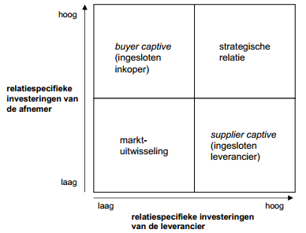

Figuur 1: Vier soorten klant-leveranciersrelaties (Bensaou, 1999; vertaald)

De verticale as geeft aan in hoeverre de afnemer/opdrachtgever investeringen doet in de klant-leveranciersrelatie. De horizontale as geeft aan in hoeverre de leverancier investeert in de klant-leveranciersrelatie. Investeringen bestaan zowel uit tastbare als ontastbare middelen.
De mate van investeringen van zowel de afnemer, als de leverancier, bepalen uiteindelijk het type klant-leveranciersrelatie. De vier typen klant-leveranciersrelaties kunnen als volgt worden omschreven:
- Ingesloten koper (Captive buyer)
In dit scenario investeert de afnemer aanzienlijke middelen in de relatie, in tegenstelling tot de leverancier die vrijwel geen investering in de relatie doet. De afnemer is sterk afhankelijk van de leverancier en het verbreken van de relatie zal de afnemer duur komen te staan. De leverancier daarentegen kan makkelijk van opdrachtgever wisselen.

- Strategisch partnerschap (Strategic partnership)
De afnemer en de leverancier investeren beiden erg veel in de zakelijke relatie die zij met elkaar hebben. Beide partijen hebben gespecialiseerde systemen of producten ontwikkeld om beter met elkaar samen te werken. Het verbreken van de relatie zal hoge kosten veel schade opleveren bij beide partijen.

- Marktuitwisseling
Zowel de afnemer en de leverancier investeren weinig in de zakelijke relatie die zij met elkaar onderhouden. Beide partijen hebben geen gespecialiseerde systemen of producten ontwikkeld om met elkaar samen te werken. Er kan samengewerkt worden door middel van standaard systemen of producten. Zowel de afnemer als de leverancier kunnen tegen minimale kosten en schade veranderen van afnemer of leverancier.

- Ingesloten leverancier (Captive supplier)
In dit scenario investeert de leverancier aanzienlijke middelen in de relatie, in tegenstelling tot de afnemer die vrijwel geen investering in de relatie doet. De leverancier is sterk afhankelijk van de afnemer en het verbreken van de relatie zal de leverancier duur komen te staan. De afnemer daarentegen kan makkelijk van opdrachtgever wisselen.

Bensaou gaat in zijn model uit van een lange termijn klant-leveranciersrelatie. Om een lange termijn klant-leveranciersrelatie te ontwikkelen, moeten er volgens Powers en Reagan (2007) de volgende stappen gezet worden:
Fase 1: Selecteren van een partner. In deze fase worden geschikte potentiële partners geïdentificeerd. Dit geldt voor zowel opdrachtgevers, als leveranciers.
Fase 2: Doel vaststellen. In deze fase definiëren beide partners een gemeenschappelijke visie en doelstelling van de relatie. Dit wordt geformaliseerd tussen beide, en afzonderlijke organisaties door middel van een contract.
Fase 3: Vaststellen van relatiegrenzen. In deze fase beslissen beide partijen in hoeverre de andere partij doordringt in de organisatie en welk niveau van samenwerking wordt voortgezet.
Fase 4: Waarde creëren. In deze fase wordt de relatie effectief en wordt er waarde gecreëerd door de synergie die ontstaat dankzij het partnerschap.
Fase 5: Relatie onderhouden. Als de voorgaande fasen succesvol zijn doorlopen, zal er stabiliteit optreden, en zal er moeite in de voortzetting en het onderhoud van de partnerschap worden gestoken.
De vijf fasen van Powers en Reagan (2007) laten zien dat een relatie tijd nodig heeft om zich te ontwikkelen. Het onderzoek richt zich op klant-leveranciersrelaties die al in Fase 5 bevinden. De reden hiervoor is de doelstelling van het onderzoek, waarbij de focus wordt gelegd op het behoud van het huidige klantenbestand, en dus de bestaande partnerschappen.
Daarnaast stellen Powers en Reagan (2007) dat het hebben van gemeenschappelijke doelen de belangrijkste factor is in een klant-leveranciersrelatie. De meest voorkomende doelen zijn: veiligheid, kwaliteit, dienstregeling, oplossen van belangrijke kwesties, waarde en kostenbesparing, minimale bureaucratie, effectief en met plezier werken, contracten onmiddellijk verwerken, vlugge en accurate betaling, zo min mogelijk meerwerk, en tijdige voltooiing van een opdracht (Copare, 1994). Het belang van deze doelen verschilt per fase waarin de klant-leveranciersrelatie zich op dat bevind.
Morgan en Hunt (1994) stellen dat organisaties onderlinge vertrouwen in relaties creëren wanneer zij hoge bedrijfswaarden ontwikkelen en onderhouden met andere organisaties met soortgelijke waarden. Hierdoor wordt reputatie een belichaamde uitdrukking van de gedeelde waarden en doelen (Powers & Reagan, 2007).

4.2 Wat is de ideale klant-leveranciersrelatie?
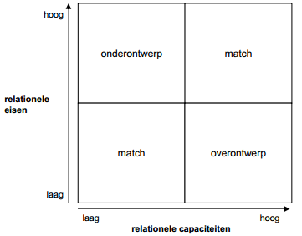
Volgens Bensaou (1999) kan ieder van de vier soorten klant-leveranciersrelaties zowel succesvol, als onsuccesvol zijn. De mate van succes kan worden gemeten aan de hand van een overzicht bestaande uit twee factoren; 1. coördinatie, 2. informatie- en kennisuitwisseling tussen opdrachtgevers en leveranciers. Dit overzicht staat weergeven in Figuur 2.

Figure 2: Succesvolle- en onsuccesvolle klant-leveranciersrelaties (Bensaou, 1999; vertaald)
De horizontale as geeft aan wat de huidige coördinatie, en informatie- en kennisuitwisseling is. De verticale as geeft aan wat de gewenste coördinatie, en informatie- en kennisuitwisseling tussen opdrachtgevers en leveranciers zijn. Deze gewenste coördinatie, en informatie- en kennisuitwisseling zijn afhankelijk van de dienst/product en de opdrachtgevers.
In Figuur 2 staan vier typen klant-leveranciersrelaties. Er zijn twee typen succesvolle relaties en twee onsuccesvolle relaties. De succesvolle relaties worden in het figuur gekenmerkt als een ‘match’. Bij deze matches komen zowel de eisen, als de capaciteiten van de huidige, en de gewenste coördinatie, en informatie- en kennisuitwisseling overeen. Deze succesvolle relaties hebben:
- Hoge relationele eisen met hoge relationele capaciteiten, of
- Lage relationele eisen met lage relationele capaciteiten.
De twee onsuccesvolle relaties hebben:
- Hoge relationele eisen met lage relationele capaciteiten (onderontwerp van de relatie), of
- Lage relationele eisen met hoge relationele capaciteiten (overontwerp van de relatie).

4.3 Customer Relationship Management
In deze paragraaf wordt aan de hand van bestaande literatuur omschreven wat Customer Relationship Management is en wat de link is tussen CRM en een klant-leveranciersrelatie. Er zijn in de loop der jaren verschillende definities voor Customer Relationship Management gecreëerd.
Verduin (1999) ziet CRM als een bedrijfsproces, waarbij de nadruk wordt gelegd op het doorlopen van de volgende stappen: 1. Het identificeren van opdrachtgevers, 2. Het creëren van opdrachtgeverskennis, 3. Het bouwen van opdrachtgeverrelaties. Zijn definitie van CRM luidt als volgt:
“Customer Relationship Management is het continu en systematisch aangaan en ontwikkelen van relaties met individuele opdrachtgevers teneinde wederzijdse voordelen te identificeren en te creëren.” (Verduin, 1999)
Volgens de definitie van Laney (2011) heeft CRM een sterk verband met IT. Een organisatie voldoet aan CRM wanneer zij tijdens interactie met de opdrachtgever, op voorhand al op de hoogte is van de opdrachtgeversituatie dankzij IT-middelen die onderling verbonden zijn. Zijn definitie van CRM luidt als volgt:
“De automatisering van horizontaal geïntegreerde bedrijfsprocessen van frontoffice opdrachtgevercontactpunten via meerdere, onderling verbonden distributiekanalen.” (Laney, 2001)
De bovenstaande definities zijn door Peelen (2005) gecombineerd tot één definitie. Hier wordt CRM gezien als bedrijfsstrategie die wordt ondersteunt door IT. Zijn definitie van CRM luidt als volgt:
“Customer Relationship Management is een bedrijfsstrategie, die erop is gericht om individuele klant-leveranciersrelaties te ontwikkelen van lange termijn, en tevens winstgevend zijn voor zowel de leverancier als de opdrachtgever. Hierbij wordt een IT-infrastructuur ontwikkeld waarbij processen worden gecreëerd die duidelijk gedefinieerd en gecontroleerd kunnen worden, en tevens gebruikt worden door capabel personeel.”
Het onderzoek heeft als doel een manier te vinden waarmee het huidige klantenbestand beter behouden kan worden, door middel van een betere klant-leveranciersrelatie. Er zal onderzocht worden of CRM hiervoor de juiste oplossing is.
De reden waarom er gekozen is om het onderzoek specifiek te richten op Customer Relationship Management zijn de associaties die het met klant-leveranciersrelaties heeft. CRM wordt namelijk regelmatig geassocieerd met de termen ‘Opdrachtgevertevredenheid’ en ‘Het behoud van bestaande opdrachtgevers’ (Zwan, 2002) (Verduin, 1999).
Uit onderzoek blijkt dat 1. Gedrag van de medewerkers, en 2. Ontwikkeling van de relatie, het meeste bijdragen aan opdrachtgevertevredenheid (Long, Khalafinezhad, Wan Ismail, & Abd Rasid, 2013). Deze conclusie komt overeen met eerdere onderzoeksresultaten (Brown & Gulycz, 2002) (Coulter & Coulter, 2002) (Hanley & Leahy, 2008). Hanley & Leahy (2008) en Coulter & Coulter (2002) stellen daarnaast dat het gedrag van medewerkers belangrijk is voor het behoud van opdrachtgevers.

Hoofdstuk 5: De klant-leveranciersrelatie
In dit hoofdstuk wordt een beeld gecreëerd van de klant-leveranciersrelaties die de Van Adrichem Groep met haar opdrachtgevers onderhoud. Dit wordt gedaan vanuit het perspectief van de Van Adrichem Groep, en vanuit het perspectief van de verschillende opdrachtgevers. Daarnaast worden in dit hoofdstuk de behoeften besproken die betrekking hebben op de klant-leveranciersrelatie. Dit zijn zowel de behoeftes van de Van Adrichem Groep, als de behoeftes van de verschillende opdrachtgevers. In Bijlage 30 en 31 zijn matrixen opgenomen die een samenvatting van dit hoofdstuk geven. Dit hoofdstuk geeft antwoord op deelvragen 3 & 4. Ter herhaling, de derde deelvraag is: ‘Waar vallen op dit moment de verantwoordelijkheden van de klant-leveranciersrelatie, en wat zijn deze verantwoordelijkheden?’ De vierde deelvraag is: ‘Hoe zien medewerkers en opdrachtgevers de ideale klant-leveranciersrelatie?’

5.1 De klant-leveranciersrelatie vanuit het perspectief van de Van Adrichem Groep
De inhoud van deze paragraaf is gebaseerd op de uitkomsten van elf interviews die intern zijn afgenomen bij de Van Adrichem Groep. Deze interviews zijn met medewerkers van strategisch, tactisch en operationeel niveau gehouden. De interviewvragen zijn terug te vinden in Bijlage 1 – Interviewvragen: Strategisch niveau, Bijlage 2 – Interviewvragen: Tactisch niveau en Bijlage 3 – Interviewvragen: Operationeel niveau.

5.1.1 Strategisch niveau
Aan de hand van Bijlage 4 – Samenvatting interviews: Strategisch niveau wordt in deze paragraaf de klant-leveranciersrelatie weergegeven vanuit het perspectief van de directie.
Momenteel wordt de huidige klant-leveranciersrelatie onderhouden door de medewerkers in het middenkader. Zij fungeren als intermediair tussen de operationele medewerkers, de organisatie en de opdrachtgever. De directeur-grootaandeelhouder is op zijn beurt weer verantwoordelijk voor het binnenhalen van nieuwe opdrachtgevers.
Met het groeien van de organisatie is er meer druk en verantwoordelijkheid bij het middenkader komen te liggen, waardoor zij een steeds grotere managementrol moeten spelen, en uiteindelijk een verlengstuk van de directie wordt door een aantal taken van hen over te nemen. Echter, dit gebeurt momenteel te weinig en het middenkader blijft nog steeds volgens de oude structuur werken, waarbij ze zelf nog veel operationele werkzaamheden uitvoeren.
Eén van de werkzaamheden die het middenkader zou moeten overnemen, is het voeren van acquisities bij nieuwe en bestaande opdrachtgevers. Momenteel haalt het middenkader geregeld meer werk binnen bij bestaande opdrachtgevers, maar de acquisitie van nieuwe opdrachtgevers wordt nog altijd alleen door de directeur-grootaandeelhouder gedaan.
Van de operationele medewerkers wordt verwacht dat zij meer doen alleen hun uitvoerende taken. Zij dienen zich dienstverlenend naar de opdrachtgever op te stellen, zelfstandig problemen te kunnen oplossen, en flexibel en bereid zijn om extra dienstverlenende werkzaamheden uit te voeren die buiten hun originele takenpakket vallen. Al deze verwachtingen worden namelijk ook gewekt bij de opdrachtgever wanneer zij in zee gaan met de Van Adrichem Groep.

5.1.3 Tactisch niveau
Aan de hand van Bijlage 5 – Samenvatting interviews: Tactisch niveau wordt in deze paragraaf de klant-leveranciersrelatie weergegeven vanuit het perspectief van het middenkader.
Opdrachtgevers nemen in eerste instantie contact op met het middenkader of de operationele medewerkers, als er operationele zaken besproken moeten worden. Bij sommige opdrachtgevers hebben de operationele medewerkers dermate veel verantwoordelijkheid, dat zij de meeste klachten en opmerkingen zelf oplossen, zonder tussenkomst van hun leidinggevende. Deze taakverantwoordelijkheid wordt door het middenkader gestimuleerd, want dit scheelt hun een hoop werk en tijd. Wanneer het probleem voor de operationele medewerkers te moeilijk wordt, nemen zij contact op met hun leidinggevende uit het middenkader. Overigens is de leidinggevende zelf verantwoordelijk om op de hoogte te blijven van alle problemen die een opdrachtgever ervaart. Er zijn daarom ook opdrachtgevers die liever direct de zaken bespreken met hun contactpersoon uit het middenkader. Het middenkader gaat flexibel met deze wisselende omstandigheden om. Financiële- en andere zaken met betrekking tot het offertetraject worden besproken met de directeur-grootaandeelhouder.
Om de opdrachtgeverrelaties te onderhouden hebben de directeur-grootaandeelhouder en het middenkader geregeld persoonlijke gesprekken met de opdrachtgevers. De hoeveelheid persoonlijke gesprekken worden gebaseerd op de grootte en de boekwaarde van de desbetreffende opdrachtgever. Daarnaast speelt de persoonlijke wens van de opdrachtgever ook een belangrijke rol. Tussendoor is er regelmatig contact via de e-mail en de telefoon.
Ondanks de vele contactmomenten krijgen medewerkers uit het middenkader regelmatig verzoeken van opdrachtgevers dat zij graag de directeur-grootaandeelhouder willen zien. De medewerkers denken dat hierdoor een betere relatie met de opdrachtgever kan worden opgebouwd, wanneer de directeur-grootaandeelhouder bij bepaalde opdrachtgevers af en toe op bezoek gaat.
Daarnaast is het volgens het middenkader wenselijk dat bij nieuwe opdrachtgevers en offertes, na een korte periode, een evaluatiesessie wordt gedaan van de afgenomen diensten. Zo kan er tijdig worden ingespeeld indien de diensten niet naar wens zijn.
Ten slotte is het middenkader negatief naar de wens van de directie om hen meer te laten richten op de acquisitie van nieuwe opdrachtgevers. Dit zou volgens de medewerkers door de directeur-grootaandeelhouder zelf gedaan moeten worden, wegens zijn ervaring en bekwaamheid. Wanneer zij deze extra taak zouden oppakken, dan zou dit ten koste gaan van hun oorspronkelijke werkzaamheden; het behouden van bestaande opdrachtgevers en het realiseren van meer werk bij bestaande opdrachtgevers.

5.1.5 Operationeel niveau
Aan de hand van Bijlage 6 – Samenvatting interviews: Operationeel niveau wordt in deze paragraaf de klant-leveranciersrelatie weergegeven vanuit het perspectief van de operationele medewerkers.
Over het algemeen is de relatie tussen de operationele medewerkers en de opdrachtgevers te typeren als goed. Daarbij is wel op te merken dat het contact tussen de operationele medewerkers en de opdrachtgevers verschillen per opdrachtgever en locatie. Bij een aantal opdrachtgevers hebben operationele medewerkers dermate veel vrijheid dat zij zelfstandig problemen en kwesties mogen oplossen, zonder tussenkomst van hun leidinggevende. Deze verantwoordelijkheid wordt over het algemeen gewaardeerd door de operationele medewerkers. Er is echter wel wens naar meer directe feedback van de opdrachtgevers, zodat medewerkers kleine kwesties sneller kunnen oplossen voordat ze leiden tot grote problemen.
De vrijheid die men krijgt binnen Van Adrichem vindt men over het algemeen fijn, maar er is wel degelijk behoefte aan bepaalde kaders en regels waaraan de medewerkers zich kunnen vasthouden. Dit is vooral van belang om de professionaliteit te waarborgen en uit te stralen naar de opdrachtgevers.

5.2 De klant-leveranciersrelatie vanuit het perspectief van de opdrachtgevers
De inhoud van deze paragraaf is gebaseerd op uitkomsten van zes interviews die extern gehouden zijn bij zes opdrachtgevers van de Van Adrichem Groep. De selectie van deze opdrachtgevers is gebaseerd op een aantal factoren die besproken zijn in §1.3.1 Interviews. De interviewvragen zijn terug te vinden in Bijlage 18 – Interviewvragen: Opdrachtgevers.

5.2.1 Grote opdrachtgevers
Aan de hand van Bijlage 19 – Samenvatting interview: Springer Science+Business Media en Bijlage 20 – Samenvatting interview: Du Pont de Nemours (Nederland) wordt in deze paragraaf de klant-leveranciersrelatie weergegeven vanuit het perspectief van de Grote opdrachtgevers.
Grote opdrachtgevers staan vrijwel alleen in contact met het middenkader en de directie van de Van Adrichem Groep. Financiële zaken en andere zaken omtrent het contract verlopen via de directie van de Van Adrichem Groep, en operationele zaken worden besproken met medewerkers uit het middenkader.
Opdrachtgevers zijn over het algemeen te spreken over de operationele gang van zaken en het contact met het middenkader van de Van Adrichem Groep. Echter, het valt de opdrachtgevers wel op dat de interne organisatie van de Van Adrichem Groep niet meer was zoals in het verleden. Zo is de reactiesnelheid omtrent offerteaanvragen afgenomen, en worden wijzigingen in bestaande offertes niet altijd doorgevoerd in de facturatie. Opdrachtgevers vermoeden dat er binnen de Van Adrichem Groep niet voldoende gecommuniceerd wordt tussen de ondersteunende afdelingen.
Daarnaast is er behoefte naar een terugkoppeling/evaluatiesessie kort nadat een opdrachtgever nieuwe diensten afneemt van de Van Adrichem Groep. Zo kunnen problemen tijdig worden verholpen en wellicht worden voorkomen door op tijd in te grijpen. Tevens is kundig personeel een vereiste, zodat de opdrachtgever er zeker van is dat de afgenomen diensten naar behoren worden uitgevoerd en de medewerkers naar behoren kunnen functioneren. In het verleden heeft de Van Adrichem Groep personeel ingezet die niet gekwalificeerd was, waardoor er fouten zijn gemaakt. Dit is naderhand opgelost, maar de opdrachtgever is hierdoor wel alert geworden.
Ten slotte is er momenteel wens naar periodieke afspraken met medewerkers van Van Adrichem die gemachtigd zijn om beslissingen te nemen. Tijdens deze meetings wordt de situatie op de werkvloer besproken, en de eventuele wensen voor meer- of minderwerk.

5.2.2 Middelgrote opdrachtgevers
Aan de hand van Bijlage 21 – Samenvatting interview: Ecorys Nederland en Bijlage 22 – Samenvatting interview: BUVA rationele bouwprodukten wordt in deze paragraaf de klant-leveranciersrelatie weergegeven vanuit het perspectief van de middelgrote opdrachtgevers.
De middelgrote opdrachtgever staat veelal in contact met twee partijen van Van Adrichem: de medewerker uit het middenkader en de directie van de Van Adrichem Groep. Financiële zaken en andere zaken omtrent het contract verlopen via de directeur-grootaandeelhouder of de operationeel directeur van de Van Adrichem Groep. Voor operationele zaken wordt er contact opgenomen met de betreffende medewerkers uit het middenkader. Het feit dat de opdrachtgever verschillende contactpersonen heeft binnen Van Adrichem wordt niet als hinderlijk ervaren vanwege de bevoegdheid die deze mensen hebben om zelfstandig beslissingen te nemen.
Bij problemen of opmerkingen over de kwaliteit van de diensten wordt er door de opdrachtgever veelal contact opgenomen met de operationele medewerkers, zodat zij de kwesties en klachten zelfstandig kunnen oplossen. De betreffende medewerker uit het middenkader wordt hiervan wel altijd op de hoogte gesteld.
In eerste instantie verwacht de opdrachtgever dat de Van Adrichem Groep goed opgeleid en gekwalificeerd personeel inzet, zodat zij hun werk naar behoren kunnen uitvoeren. Daarnaast verwacht zij dat het operationele personeel zich proactief opstelt en zelfstandig problemen aanpakt.
Wanneer opdrachtgevers meerdere diensten bij de Van Adrichem Groep afnemen, verwachten zij dat deze diensten elkaar aanvullen, en niet tegenwerken. Zij verwacht een samenwerking met één organisatie, en niet twee of meerdere bedrijfsonderdelen die langs elkaar heen werken. De reden dat de opdrachtgevers meerdere diensten bij één facilitaire aanbieder onderbrengen, is omdat zij verwacht dat dit tot minder administratief en operationeel werk zal leiden.
Tot slot is het trage offertetraject van de Van Adrichem Groep een zwak punt van de organisatie. Het duurt volgens de opdrachtgevers te lang voordat er reactie of antwoord wordt gegeven op een offerte aanvraag, waardoor vervolgens medewerkers uit het middenkader, en de operationele medewerkers hun werk niet naar behoren kunnen uitvoeren, en daardoor klachten en/of opmerkingen krijgen van de opdrachtgever.

5.2.3 Kleine opdrachtgevers
Aan de hand van Bijlage 23 – Samenvatting interview: Joh. de Heer en Bijlage 24 – Samenvatting interview: Rüttchen Autowereld wordt in deze paragraaf de klant-leveranciersrelatie weergegeven vanuit het perspectief van de Kleine opdrachtgevers.
De kleine opdrachtgever staat in contact met drie partijen van Van Adrichem: de operationele medewerker, de medewerker uit het middenkader en de directeur-grootaandeelhouder. Over het algemeen verloopt dit prima en is er geen wens om dit te veranderen.
Operationele medewerkers spelen binnen bij kleine opdrachtgevers een belangrijke rol met meer taakverantwoordelijkheid dan alleen het uitvoerende werk. Van hen wordt ook verlangt dat zij een zekere mate van probleemoplossend vermogen hebben en zelfstandig kunnen werken.
Indien problemen escaleren wordt er contact opgenomen met de betreffende medewerker uit het middenkader. Van hem wordt verwacht dat hij de problemen oplost en daarnaast fungeert als intermediair tussen de opdrachtgever en Van Adrichem. Het contact verloopt voornamelijk via de telefoon en e-mail. Daarnaast komt hij geregeld op de locatie om middelen af te leveren aan de operationele medewerkers. Tijdens deze momenten zijn er vaak contactmomenten waardoor er geen behoefte is om periodieke gesprekken te plannen.
Financiële zaken en het tekenen van contracten verlopen vaak via de directeuren van de betreffende opdrachtgevers en de directeur-grootaandeelhouder van de Van Adrichem Groep. De controle op de naleving van de contracten gebeurt door alle medewerkers van de betreffende opdrachtgever.
Kleine opdrachtgevers zouden graag zien dat de operationele medewerkers en de medewerkers van het middenkader pro-actief meedenken met de opdrachtgever. Van Adrichem wordt niet alleen betaald voor het uitvoerende werk, maar ook voor de expertise en kennis die zij heeft. Dus wanneer bepaalde zaken beter of anders kunnen, dan horen opdrachtgevers dit graag.
Daarnaast wenst de opdrachtgever op transparante wijze inzage in de gewerkte en berekende uren van de operationele medewerkers, en dus van de naleving van het contract. Dit is ontstaan na negatieve ervaringen uit het verleden, die overigens later wel zijn opgelost. Over het algemeen zijn kleine opdrachtgevers relatief snel tevreden, als het werk maar naar behoren wordt uitgevoerd, volgens de vooraf gestelde contractvoorwaarden.

5.3 Geobserveerde klant-leveranciersrelatie
Aan de hand van Bijlage 26 – Samenvatting observaties wordt in deze paragraaf de klant-leveranciersrelatie weergegeven aan de hand van beschrijvende observaties die zijn gemaakt gedurende de periode 10 maart 2014 t/m 18 april 2014.
Het valt op dat het middenkader zich oprecht voor de opdrachtgever inzet. Ondanks de kleine irritaties proberen de medewerkers altijd de opdrachtgever zo goed mogelijk te helpen met hun vraag of probleem. Opvallend is dat de operationele medewerkers en het middenkader een dermate proactieve instelling hebben, dat zij het vanzelfsprekend vinden om de opdrachtgever zoveel mogelijk te ontzorgen en daardoor veel extra werkzaamheden verrichten. De opdrachtgever is echter vaak niet op de hoogte van de extra service die de medewerkers geven.
Wat ook opvalt is dat sommige medewerkers in het middenkader werkzaamheden uitvoeren die niet in hun originele functieomschrijving staan. Zo voert een deel van de Ambulant Objectleiders werkzaamheden uit die horen bij de functie Rayonleider, en een ander deel doet dat weer niet. Volgens Bijlage 32 – Functieomschrijving: Ambulant objectleider hoort een Ambulant objectleider zich voornamelijk te richten op het leiding geven/waarborgen van de uitvoering van de afgesproken schoonmaakprogramma’s, zodat de organisatie voldoet aan de kwaliteitsafspraken conform het contract met de opdrachtgevers. Een Rayonleider heeft volgens Bijlage 33 – Functieomschrijving: Rayonleider 1 een veel breder takenpakket die bestaat uit; het aansturen van de medewerkers bij de uitvoering van de werkzaamheden, het uitvoeren van het personeelsbeheer, het kwaliteitsbeheer en het relatiebeheer, en verantwoordelijkheden ten aanzien van begrotingen en offertes. Deze verwarringen in de taakverantwoordelijkheden leiden uiteindelijk tot een onduidelijke hiërarchie en verwachtingen voor zowel de opdrachtgevers, als de collega’s onderling.
Met het vervangen van een voormalig overwerkte collega door een nieuwe bekwame medewerkster, verwacht men dat de afdeling facturatie in de toekomst weer naar behoren zal functioneren. Wellicht dat in de toekomst de combinatie van een betere financiële administratie en facturatie, zal leiden tot een betere ondersteuning van de medewerkers in het middenkader.
Het gehele offertetraject wordt momenteel eigenhandig door de directeur-grootaandeelhouder zelf gedaan. Eerdere pogingen om deze taak deels te delegeren behaalden niet het beoogde resultaat, waardoor niet alleen de directeur-grootaandeelhouder, maar veel medewerkers uit het middenkader denken dat hij de enige is die bekwaam genoeg is om de offertes uit te werken. Door zijn vele taken en verantwoordelijkheden kan hij het werk niet meer bijhouden, met als gevolg dat veel offerteaanvragen van opdrachtgevers onbeantwoord blijven of veel langer duren dan voorheen.

Analyse
Om tot het antwoord op de hoofdvraag te komen zijn twee deelonderzoeken uitgevoerd; bureauonderzoek en veldonderzoek. Bij het bureauonderzoek is er gebruik gemaakt van bestaande literatuur over klant-leveranciersrelaties en Customer Relationship Management, en van organisatie documenten. Het veldonderzoek bestond uit interviews en observaties
In dit hoofdstuk worden alle onderzoeksresultaten uit de voorgaande hoofdstukken gecombineerd en betekenis gegeven door middel van een SWOT-analyse en een confrontatiematrix.

SWOT-analyse
In de SWOT-analyse worden onderzoeksresultaten verdeeld in sterktes, zwaktes, kansen en bedreigingen.
Sterktes | Zwaktes
- Het middenkader en de operationele medewerkers zijn flexibel en hebben een hart voor de zaak. (S1)  - Opdrachtgevers zijn over het algemeen zeer te spreken over het middenkader en de operationele medewerkers. (S2)  - Door de platte organisatiestructuur is de directie overal van op de hoogte en kan ze snel anticiperen. (S3)  - Van Adrichem is MVO gecertificeerd. (S4)  - Hoog opgeleid personeel in de ondersteunende diensten. (S5) | - Directeur-grootaandeelhouder is de enige proceseigenaar van de offertetrajecten. (Z1)  - Onduidelijke taakomschrijvingen binnen het middenkader. (Z2)  - Taakverantwoordelijkheid van de operationeel directeur is langzaam verschoven. (Z3)  - Gebrek aan strategieën om haar doelstellingen te bereiken. (Z4)  - De huidige visie en missie zijn niet conform de theorie. (Z5)  - Verouderdere administratieve systemen. (Z6)  - De Van Adrichem Groep overontwerpt haar klant-leveranciersrelaties. (Z7)  - De huidige klant-leveranciersrelatie tussen de Van Adrichem Groep en haar opdrachtgevers kan getypeerd worden als ‘Ingesloten leverancier’. (Z8)
Kansen | Bedreigingen
- Onderscheiden in persoonlijkheid. (K1)  - Opdrachtgevers zijn steeds sneller bereidt om over te stappen naar een andere dienstverlener. (K2)  - Er is steeds meer vraag naar multi-service contracten. (K3)  - Technologische ontwikkelingen. (K4)  - Er is vraag naar duurzaamheid. (K5)  - MVO wordt steeds meer een vereiste. (K6) | - Opdrachtgevers selecteren hun dienstverleners steeds vaker op de laagste prijs. (B1)  - Opdrachtgevers zijn steeds sneller bereidt om over te stappen naar een andere dienstverlener. (B2)  - Opdrachtgevers hebben momenteel een sterke onderhandelingspositie. (B3)  - Momenteel weinig vraag, maar veel aanbod op de markt. (B4)  - Lage winstmarges. (B5)

Confrontatiematrix
De confrontatiematrix legt verbanden tussen de verschillende sterktes, zwaktes, kansen en bedreigingen, en is in Bijlage 34 – Confrontatiematrix terug te vinden in een overzichtelijke tabel.

Sterktes en kansen
S1 – K1 & 2: Het middenkader en de operationele medewerkers van de Van Adrichem Groep, onderscheiden de organisatie en kunnen leiden tot nieuwe opdrachtgevers.
De klant-leveranciersrelaties die de Van Adrichem Groep met haar opdrachtgevers onderhoud wordt grotendeels gedragen door het middenkader en de medewerkers op de werkvloer. Het veelvuldige contact die de medewerkers met de opdrachtgevers hebben, in combinatie met de inzet en flexibiliteit die zij tonen, zijn belangrijke factoren waarom opdrachtgevers de contracten continueren. Dezelfde factoren kan de Van Adrichem Groep gebruiken om zich te onderscheiden van haar concurrenten en nieuwe opdrachtgevers binnen te halen.
S3 – K1: De platte organisatiestructuur leidt tot snellere beslissingen.
Dankzij de platte organisatiestructuur is de directie vrijwel van alles op de hoogte, waardoor er sneller beslissingen genomen worden. Hiermee onderscheidt de organisatie zich van haar concurrenten die beslissingen te laat of te langzaam nemen. Daarnaast heeft de directie directe invloed op de operationele en tactische beslissingen in de organisatie.
S4 – K5 & 6: De MVO certificatie van de Van Adrichem Groep sluit aan op de toenemende vraag naar duurzaamheid en maatschappelijk verantwoord ondernemen.
Recent rapporten (MVO Nederland, 2013; PricewaterhouseCoopers, 2013) geven aan dat maatschappelijk verantwoord ondernemen en duurzaamheid een steeds belangrijkere rol spelen binnen bedrijven. Een groot aantal organisaties eist dat haar leveranciers voldoet aan bepaalde eisen op het gebied van duurzaamheid en MVO. Binnen de Van Adrichem Groep spelen deze zelfde thema’s een belangrijke rol. Zo is het bedrijfsonderdeel schoonmaak zelfs in het bezit van een MVO certificatie. Deze certificatie kan in de toekomst leiden tot nieuwe opdrachtgevers die willen overstappen naar een MVO gecertificeerde organisatie.

Sterktes en bedreigingen
S5 – B1 & 5: Hoog opgeleid personeel kunnen ten kosten van de winstmarges.
Hoger opgeleiden kosten meer geld dan lager opgeleid personeel. Wanneer de organisatie besluit om meer hoger opgeleiden aan te nemen, dan kan dit ten koste gaan van het concurrerende vermogen van de organisatie. De Van Adrichem Groep kan moeite krijgen met het concurreren met een zo laag mogelijke prijs. Daarnaast kan het ten kosten gaan van de winstmarges die momenteel al laag zijn.

Zwaktes en kansen
Z3 – K3: De operationeel directeur houdt zich steeds meer bezig met het binnenhalen van grote opdrachtgevers.
Oorspronkelijk bestaat de taakverantwoordelijkheid van de operationeel directeur voornamelijk uit het besturen en verbeteren van de interne organisatie. In de loop der tijd heeft hij de verschuiving gemaakt naar het werven van grote projecten waarbij meerdere diensten worden afgenomen. Door in de toekomst meer nadruk te leggen op het werven van grote projecten met meerdere diensten, kan de Van Adrichem Groep inspelen op de vraag naar multi-service contracten.
Z4 & 5 – K3: Er kan omzet gegenereerd worden door middel van lange termijn plannen die gericht zijn op multi-service contracten.
Door doelen en strategieën te creëren die gericht zijn op het werven van grote projecten waarbij meerdere diensten worden afgenomen, kan de organisatie een eenduidige richting geven aan de gehele Van Adrichem Groep. Daarnaast speelt zij hiermee in op de vraag naar multi-service contracten.
Z4 & 5 – K5 & 6: De organisatie kan waarborgen dat zij in de toekomst actief blijft op het gebied van duurzaamheid en MVO.
Momenteel heeft de Van Adrichem Groep geen doelen, strategieën of visie die gericht zijn op duurzaamheid en MVO, terwijl zij wel actief zijn op deze gebieden. Daarnaast blijkt uit onderzoek (MVO Nederland, 2013; PricewaterhouseCoopers, 2013) dat er behoefte is naar organisaties die duurzaam zijn en maatschappelijk verantwoord ondernemen. Door lange termijn plannen te creëren met de thema’s duurzaamheid en MVO kan de organisatie waarborgen dat zij in de toekomst actief blijft in deze gebieden.
Z5 – K1: Een duidelijke visie en missie kan de Van Adrichem Groep onderscheiden van andere organisaties.
De huidige missie en visie van de Van Adrichem Groep zijn erg algemeen en voldoen volgens Kleijn & Rorink (2011) niet aan de eisen van een correcte visie en missie. Hier liggen kansen om de Van Adrichem Groep te onderscheiden van haar concurrenten. Door de missie en visie opnieuw te herzien kan de Van Adrichem Groep de belangrijkste waarden van de organisatie uiten.
Z6 – K4: De verouderde administratieve systemen kunnen up-to-date worden gemaakt.
De huidige administratieve systemen zijn momenteel dermate verouderd dat zij toe zijn aan vervanging. De technologische ontwikkelingen op de markt bieden hiervoor vele mogelijkheden.
Z7 – K1: De Van Adrichem Groep onderscheidt zich van concurrenten door ruimschoots te voldoen aan de lage relationele eisen van de opdrachtgevers.
Volgens Bensaou (1999) zijn er vier typen klant-leveranciersrelaties; twee succesvolle relaties en twee onsuccesvolle relaties De succesvolle relaties hebben:
- Hoge relationele eisen met hoge relationele capaciteiten, of
- Lage relationele eisen met lage relationele capaciteiten.
De twee onsuccesvolle relaties hebben:
- Hoge relationele eisen met lage relationele capaciteiten (onderontwerp van de relatie), of
- Lage relationele eisen met hoge relationele capaciteiten (overontwerp van de relatie).
Om te bepalen of een relatie succesvol of onsuccesvol is wordt er gekeken naar twee factoren; 1. coördinatie, 2. informatie- en kennisuitwisseling tussen de opdrachtgevers en leveranciers. Uit interviews blijkt dat de Van Adrichem Groep vrijwel altijd ruimschoots voldoet aan de eisen van opdrachtgevers. Zij is zeer succesvol in het uitwisselen van informatie en kennis, en in de coördinatie van haar diensten. De relationele eisen van opdrachtgevers kunnen over het algemeen getypeerd worden als laag. De hoge relationele capaciteiten van de Van Adrichem Groep tonen aan dat zij haar klant-leveranciersrelaties overontwerpt.

Zwaktes en bedreigingen
Z1 & 2 – B2: Wanneer de organisatie intern niet goed geregeld is, dan zullen opdrachtgevers sneller overstappen naar een andere dienstverlener.
Momenteel heeft de interne organisatie van de Van Adrichem Groep twee zwaktes die van invloed zijn op de klant-leveranciersrelatie. De directeur-grootaandeelhouder is de enige proceseigenaar van de offertetrajecten, waardoor het hele proces een bottleneck in de organisatie vormt. Dit creëert ergernissen bij klanten en leidt vervolgens tot een aantasting van het vertrouwen in de algehele Van Adrichem Groep.
Daarnaast leiden de onduidelijke taakomschrijvingen van het middenkader tot een onduidelijke hiërarchie, en onduidelijke verwachtingen van het personeel. Dit creëert verwarring bij zowel de medewerkers, als de opdrachtgevers van de Van Adrichem Groep.
Deze zwaktes in de interne organisatie zijn negatief van invloed op de bestaande klant-leveranciersrelaties. Opdrachtgevers zullen hierdoor sneller overstappen naar een andere dienstverlener.
Z8 – B2 & 3: Er sprake van een klant-leveranciersrelatie die wordt getypeerd als ‘ingesloten leverancier’ waarbij opdrachtgevers een sterke onderhandelingspositie hebben.
Gebaseerd op het klant-leveranciersmodel van Bensaou (1999) kan men stellen dat de Van Adrichem Groep en haar opdrachtgevers zich momenteel in een klant-leveranciersrelatie bevinden die getypeerd kan worden als ‘ingesloten leverancier’ (Captive supplier). Dit is onder andere terug te zien aan het feit dat de Van Adrichem Groep haar klant-leveranciersrelaties overontwerpt. Factoren die dit bevestigen zijn:
- Opdrachtgevers zijn niet afhankelijk van de Van Adrichem Groep en kunnen wisselen van leverancier tegen relatief lage kosten en schade;
- De Van Adrichem Groep is erg afhankelijk van haar opdrachtgevers voor inkomsten, en heeft weinig alternatieven;
- De diensten die de Van Adrichem Groep levert worden steeds meer gezien als een ‘commodity’, een product dat makkelijk vervangbaar is.
Mede dankzij deze factoren hebben opdrachtgevers een sterke onderhandelingspositie en zijn zij sneller bereidt om over te stappen naar een andere dienstverlener.

Conclusie
Aan de hand van de onderzoeksresultaten die zijn geanalyseerd, kan er antwoord worden gegeven op de oorspronkelijke hoofdvraag die het onderzoek leidde:
“Op welke wijze kan de Van Adrichem Groep haar klant-leveranciersrelatie optimaliseren?”
Een algemene conclusie die gebaseerd is op de SWOT-analyse en bijbehorende confrontatiematrix, stelt het volgende:
De klant-leveranciersrelatie tussen de Van Adrichem Groep en haar opdrachtgevers kunnen getypeerd worden als ‘ingesloten leverancier’ (Captive supplier). Volgens het model van Bensaou (1999) is de relatie onsuccesvol en wordt deze over ontworpen door de lage relationele eisen van de opdrachtgevers en hoge relationele capaciteiten van de Van Adrichem Groep.
De hoge relationele capaciteiten van de organisatie zijn te danken aan het middenkader en de operationele medewerkers op de werkvloer. Het veelvuldige contact die de medewerkers met de opdrachtgevers hebben, in combinatie met de inzet en flexibiliteit die zij tonen, worden door opdrachtgevers zeer gewaardeerd en zijn belangrijke factoren waarom de relaties gecontinueerd worden.
Eén van de belangrijkste voorwaarden van een goede relatie zijn volgens Morgan en Hunt (1994) bedrijfswaarden die op elkaar aansluiten. In de organisatieanalyse is duidelijk gemaakt dat de huidige missie van de organisatie nog erg globaal is en niet de kenmerken heeft van een goede missie conform de eisen van Kleijn & Rorink (2011).
Daarnaast zijn er binnen de interne organisatie van de Van Adrichem Groep twee zwaktes die van grote invloed zijn op de klant-leveranciersrelatie. Zo creëert het trage offertetraject ergernissen bij klanten en leidt vervolgens tot een aantasting van het vertrouwen in de algehele Van Adrichem Groep. Op termijn kan dit ten koste gaan van de bestaande klant-leveranciersrelaties. Daarnaast leiden de onduidelijke taakomschrijvingen van het middenkader tot een onduidelijke hiërarchie, en onduidelijke verwachtingen van het personeel. Dit creëert verwarring bij zowel de medewerkers, als de opdrachtgevers van de Van Adrichem Groep.
Het advies is om eerst de missie van de organisatie opnieuw te definiëren en vervolgens aan deze twee zwakke punten te werken door alle taken van het middenkader in kaart te brengen en vervolgens te verdelen onder de verschillende functies. Daarnaast dient het offertetraject verbeterd te worden door het oprichten van een nieuwe afdeling die geheel gericht is op het bedrijfsproces offertetrajecten.
Indien het advies opgevolgd wordt, dan zal de directeur-grootaandeelhouder de nieuwe afdeling creëren en zelf leiden. Het gevolg hiervan is dat er een verschuiving plaatsvindt in de taakverantwoordelijkheden van de directie.

Aanbeveling
De conclusie die eerder is gegeven heeft de hoofdvraag beantwoord en een globale omschrijving gegeven van de verbeterpunten. In dit stuk wordt antwoord gegeven op de adviesvraag, en worden deze verbeterpunten ingevuld in de vorm van een uiteindelijke aanbeveling. Ter herhaling, de adviesvraag is: ‘Welke acties dienen genomen te worden om de huidige klant-leveranciersrelatie te laten voldoen aan de behoeften van de medewerkers en opdrachtgevers naar aanleiding van dit onderzoek?’
De interne organisatie van de Van Adrichem Groep heeft twee zwakke punten die negatieve invloed hebben op de huidige klant-leveranciersrelaties. Dit zijn de onduidelijke taakomschrijvingen van het middenkader en het bedrijfsproces offertetrajecten.
Het uiteindelijke advies is om alle taken van het middenkader in kaart te brengen en te verdelen onder de verschillende functies. Daarnaast dienen de functies van iedere medewerker transparant te zijn, zodat iedereen weer wat de taakverantwoordelijkheden zijn van de medewerkers uit het middenkader. Voordat dit gedaan kan worden, dienen de visie en missie van de Van Adrichem Groep opnieuw gedefinieerd te worden. De reden hiervoor is omdat de huidige visie en missie momenteel te globaal zijn, waardoor er geen duidelijke strategieën en doelstellingen opgesteld kunnen worden. Zodra dit verbeterd is, kunnen de taakverantwoordelijkheden worden verdeeld onder de verschillende functies in het middenkader.
De directeur-grootaandeelhouder zal hier een grote rol in spelen. Vanwege zijn kennis van de operationele processen en taakverantwoordelijkheden van het middenkader is hij de aangewezen persoon om deze aanbeveling uit te voeren en in het vervolg het middenkader te leiden.
Om de ergernissen van het offertetraject weg te nemen bij de klanten, wordt er geadviseerd om een nieuwe afdeling op te richten die het gehele bedrijfsproces offertetrajecten zal overnemen van de directeur-grootaandeelhouder. De nieuwe afdeling zal ‘Bedrijfsbureau’ heten, en door de directeur-grootaandeelhouder worden geleid. Momenteel vormt het huidige bedrijfsproces een bottleneck in de organisatie, wat leidt tot ergernissen bij opdrachtgevers, en uiteindelijk negatieve invloed heeft op de klant-leveranciersrelatie.
Door de afdeling op te laten richten en te laten leiden door de directeur-grootaandeelhouder, zal hij nog steeds betrokken zijn bij het bedrijfsproces offertetrajecten. Echter, offertes zullen sneller worden afgehandeld, dan wanneer hij het gehele offertetraject zelf uitvoert in combinatie met zijn andere verantwoordelijkheden als directeur-grootaandeelhouder. Bovendien kan er gebruik worden gemaakt van zijn kennis en expertise van het offertetraject, wanneer hij de afdeling zelf creëert en leidt.
Er zal een wijziging plaatsvinden in de huidige taakverdeling van de directie, als de adviezen worden opgevolgd. De directeur-grootaandeelhouder zal leiding geven aan het middenkader en de afdeling Bedrijfsbureau, waardoor de operationeel directeur niet meer alleen verantwoordelijk is voor de professionalisering van de interne organisatie. Hierdoor heeft hij meer tijd om zich te richten op andere taakverantwoordelijkheden. In Figuur 3 staat de huidige taakverdeling van de directie weergeven.
Directeur/grootaandeelhouder | Operationeel directeur
Omzet genereren  - Offerte trajecten  - Acquisitie van nieuwe opdrachtgevers  - Acquisitie van nieuwe opdrachten bij bestaande opdrachtgevers  - Relatiebeheer/netwerken | Professionaliseren van de interne organisatie  - Leiding geven aan alle ondersteunende diensten  - Leiding geven aan het middenkader

Figuur 3: Huidige taakverdeling directie
In het verleden heeft de operationeel directeur langzaam de verschuiving gemaakt naar het werven van grote projecten waarbij meerdere diensten worden afgenomen. Dankzij zijn netwerk, ervaring en kennis is hij hier succesvoller in dan de directeur-grootaandeelhouder.
Doordat de directeur-grootaandeelhouder een aantal taken van de operationeel directeur zal overnemen, bestaat hier de mogelijkheid om de taakverantwoordelijkheid ´acquisitie van multi-service contracten’ officieel toe te kennen aan de operationeel directeur, waardoor er gebruik wordt gemaakt van zijn kwaliteiten en tevens word ingespeeld op de toenemende vraag naar multi-service contracten.
De verschuivingen in de taakverdelingen van de directie staan in Figuur 4 weergeven.
Directeur/grootaandeelhouder | Operationeel directeur
Professionaliseren van de interne organisatie  - Leiding geven aan de afdeling Bedrijfsbureau  - Opzetten van de nieuwe afdeling Bedrijfsbureau  - Leiding geven aan het middenkader  - Taakverantwoordelijkheden van het middenkader vaststellen  Omzet genereren  - Acquisitie van nieuwe opdrachtgevers  - Acquisitie van nieuwe opdrachten bij bestaande opdrachtgevers  - Relatiebeheer/netwerken | Professionaliseren van de interne organisatie  - Leiding geven aan de afdeling Financiën & HRM  - Leiding geven aan de afdeling Inkoop & Facilitaire zaken  Omzet genereren  - Acquisitie van grote multi-service contracten  - Relatiebeheer/netwerken
Figuur 4: Nieuwe taakverdeling directie
Indien de Van Adrichem Groep de aanbeveling opvolgt, zal de klant-leveranciersrelatie met haar opdrachtgevers verbeteren, waardoor uiteindelijk het huidige klantenbestand beter behouden kan worden. Hiermee is de doelstelling van het advies rapport behaalt. In herhaling de doelstelling:
“Een manier vinden waarmee het huidige klantenbestand beter behouden kan worden, door middel van een betere klant-leveranciersrelatie.”

Implementatieplan
In dit stuk wordt aangegeven hoe het advies het beste geïmplementeerd kan worden, en wat de Bedrijfsorganisatorische-, Personele-, en Financiële consequenties van deze implementatie zijn. Aan de hand van een actieplan wordt aangetoond hoe Van Adrichem Groep haar organisatie en taakverantwoordelijkheden moet veranderen.
De adviezen van het onderzoek vragen om ingrijpende veranderingen in de interne organisatie van de Van Adrichem Groep. Om deze veranderingen succesvol te laten verlopen wordt er gebruik gemaakt van het acht fasen model van Kotter (1996) dat ontwikkeld is voor ingrijpende veranderingen.
Voordat de aanbevelingen uitgevoerd kunnen worden, zal er eerst een gevoel van urgentie gecreëerd moeten worden binnen de Van Adrichem Groep. Door middel van een presentatie voor de directie en het middenkader dient dit bereikt te worden.
De huidige visie en missie van de organisatie zijn te globaal en moeten herdefinieerd worden, zodat er doelstellingen en strategieën gecreëerd kunnen worden. Door middel van brainstorm sessies en directievergaderingen dient de directie van de Van Adrichem Groep een definitieve richting te bepalen voor de organisatie door de huidige visie en missie te herdefiniëren. Vervolgens kunnen er doelstellingen gecreëerd worden om de nieuwe visie en missie te behalen. Hiervoor zullen strategieën ontwikkeld moeten worden.
Zodra de visie en missie zijn bepaald kunnen de taakverantwoordelijkheden van het middenkader formeel worden vastgelegd en worden verdeeld onder de verschillende functies in het middenkader. De directie zal vervolgens moeten bepalen wat zij exact van haar middenkader verlangd. Zij kunnen hun huidige taakomschrijvingen behouden of een grotere managementrol spelen en uiteindelijk een verlengstuk van de directie worden. Indien er besloten wordt om meer taken, verantwoordelijkheden en/of bevoegdheden bij het middenkader te plaatsen, dan is het aan te raden om hier eerst meer onderzoek naar te doen. De reden hiervoor zijn de grote consequenties van een soortgelijke actie.
Het opzetten van de afdeling Bedrijfsbureau zal naar verwachting acht maanden duren. De directeur-grootaandeelhouder zal eerst een nieuwe medewerker moeten aannemen met ervaring. De reden hiervoor is omdat, een medewerker met ervaring in een soortgelijke functie en branche, nieuwe perspectieven kan bieden in het huidige offertetraject. Daarnaast is de kans minder groot dat de directeur-grootaandeelhouder het bedrijfsproces zich opnieuw zal toe-eigenen. De verwachting is dat het zes maanden zal duren voordat de nieuwe medewerker is ingewerkt en de afdeling volledig is geïntegreerd in de organisatie. Dit is gebaseerd op soortgelijke ervaringen met de afdeling Facturatie.
In Bijlage 35 – Actieplan staat het gehele actieplan opgenomen waarmee het advies geïmplementeerd wordt. Bij dit actieplan wordt er vanuit gegaan dat de directie van de Van Adrichem Groep Fase 1 heeft doorlopen en bewust is van het probleem. In juni 2014 zal er een presentatie plaatsvinden ter afsluiting van het onderzoek waarbij het onderzoek wordt gepresenteerd samen met de conclusie, aanbevelingen en het actieplan. In juli 2015 zullen de resultaten en het gehele veranderproces geëvalueerd worden.
In Bijlage 36 – Risicoanalyse is een analyse te vinden van risico’s die worden verwacht bij deze aanbevelingen. Het grootste risico is dat de directeur-grootaandeelhouder terugvalt in zijn oude patroon, waardoor hij uiteindelijk weer zelf de offertetrajecten uitvoert. In het verleden zijn er pogingen geweest om deze taak deels te delegeren, maar behaalden uiteindelijk niet het beoogde resultaat. Dit is een belangrijke reden waarom de directeur-grootaandeelhouder de enige proceseigenaar is van het bedrijfsproces offertetrajecten.

Bedrijfsorganisatorische consequenties
De interne organisatie van de Van Adrichem Groep zal dankzij de adviezen flink veranderen. De nieuwe afdeling Bedrijfsbureau zal aan het organogram toegevoegd moeten worden als een ondersteunende afdeling die direct onder de directie valt. Daarnaast zullen de taakverantwoordelijkheden van de directie verschuiven. In de Aanbeveling staat in Figuur 4: Nieuwe taakverdeling directie de nieuwe taakverdeling van de directie weergegeven.

Personele consequenties
De nieuwe taakverdeling van de directie staat weergeven in Figuur 4: Nieuwe taakverdeling directie. De nieuwe medewerker van de afdeling Bedrijfsbureau zal zich richten op het gehele offertetraject. Concreet houdt dit in; het uitwerken van klantenwensen naar offertes, het opstellen van werkprogramma’s en het volgen van de realisatie. In Bijlage 37 – Functieomschrijving: Bedrijfsbureau 3 staan alle taken en verantwoordelijkheden samen met de volledige functieomschrijving.

Financiële consequenties
Voor het advies zal er geïnvesteerd moeten worden in een nieuwe medewerker voor de afdeling Bedrijfsbureau. De opbrengsten van de nieuwe medewerker zijn moeilijk uit te drukken in geld, omdat er geen directe inkomsten gegenereerd worden.
De offertetrajecten zullen wel sneller verlopen, waardoor de klant-leveranciersrelaties worden verbeterd. Slechte klant-leveranciersrelaties zullen er uiteindelijk voor zorgen dat opdrachtgevers hun contracten verbreken en op zoek gaan naar een andere dienstverlener. Dit kan desastreus zijn voor de organisatie en zelfs leiden tot faillissement.
De nieuwe medewerker zal ingewerkt worden door de directeur-grootaandeelhouder. De begeleiding duurt zes maanden lang en vier uur per week. Na een jaar zal het bedrijfsproces offertetrajecten geëvalueerd worden om te zien of het beoogde resultaat is behaald; het wegnemen van ergernissen bij opdrachtgevers.
Uiteindelijk zal de medewerker de organisatie €43.278,96 kosten en €6547,84 voor de begeleiding door de directeur-grootaandeelhouder. Deze bedragen bestaan uit loonkosten en de facilitaire kosten voor een werkplek. De berekeningen van de loonkosten zijn terug te vinden in Bijlage 38 – Pro forma calculatie: Bedrijfsbureau 3. De berekeningen van de facilitaire kosten voor een werkplek zijn gebaseerd op cijfers van de NFC Index 2012 en bestaan uit huisvestingskosten, diensten en middelen, ICT voorzieningen, externe voorzieningen en facilitaire management algemeen (NFC Index, 2013).In Bijlage 39 – Kosten en opbrengsten zijn alle cijfers en berekeningen die zijn gebruikt terug te vinden.

Bibliografie
ABN AMRO Economisch Bureau. (2013, Mei 16). Visie op Zakelijke Dienstverlening. Opgeroepen op Januari 6, 2014, van ABN AMRO: https://insights.abnamro.nl/visie-op-zakelijke-dienstverlening-2013/
Barroso, J. M. (2013, December 13). Drempelwaarden Europees Aanbesteden. Publicatieblad van de Europese Unie. Brussel, Brussels Hoofdstedelijk Gewest, België: Europese Unie. Opgeroepen op Maart 2, 2014, van PIANOo - Expertisecentrum Aanbesteden: http://www.pianoo.nl/regelgeving/drempelwaarden-europees-aanbesteden
Bensaou, M. (1999). Portfolio of buyer-supplier relationships. Sloan Management review(Summer 1999), 35-44.
Bielaszka-DuVerna, C. (2008, Februari 28). Micromanage at Your Peril. Harvard Business School Publishing Corporation. Opgehaald van http://blogs.hbr.org/2008/02/micromanage-at-your-peril/
Bielaszka-DuVerna, C. (2008, Februari 28). Micromanage at Your Peril. Harvard Business School Publishing Corporation. Opgehaald van http://blogs.hbr.org/2008/02/micromanage-at-your-peril/
Boeije, H., & 't Hart, H. (1998). Onderzoeksmethoden. Amsterdam: Boom Lemma uitgevers.
Brown, S. A., & Gulycz, M. (2002). Performance Driven CRM: How to Make Your Customer Relationship Management Vision a Reality. Ontario, Canada: Wiley.
Commissie Code Goed Opdrachtgeverschap. (2014, Mei 5). Code. Opgehaald van Code Verantwoordelijk Marktgedrag: http://www.codeverantwoordelijkmarktgedrag.nl/media/32227/code_marktgedrag-schoonmaak_web.pdf
Copare, P. B. (1994). AACE International’s Professional Practice Guide to Leadership and Management of People. Partnering - A New Philosophy in Business (pp. HF.3.1-HF.3.4.). AACE Transactions.
Coulter, K. S., & Coulter, R. A. (2002). Determinants of trust in a service provider: the moderating role of length of relationship. Journal of Services Marketing, 35-50.
De Goede, M. P., & Baarda, D. B. (2012). Basisboek Methoden en technieken. Groningen, Groningen, Nederland: Noordhoff Uitgevers.
De Leeuw, A. C. (2003). Bedrijfskundige Methodologie: Management van onderzoek. Assen: Van Gorcum.
Dobrev, Z. (2012, November 22). The Business to Business Experience is More Emotional. Opgeroepen op Mei 13, 2014, van Beyond Philosophy: http://www.beyondphilosophy.com/blog/the-business-to-business-experience-is-more-emotional
Gentle, M. (2002). The CRM Project Management Handbook: Building Realistic Expectations and Managing Risk. London: Kogan Page.
Hanley , S., & Leahy, R. (2008). The Effectiveness of Relationship Marketing Strategies in Department Stores. International Journal of Business Management, 133-140.
Harrison, R. (1972). Understanding your organisation's character. Harvard Business Review(4), 119-28.
Kleijn, H., & Rorink, F. (2011). Verandermanagement. Amsterdam, Noord-Holland, Nederland: Pearson Education Benelux.
Kotter, J. P. (1996). Leading Change. Boston: Harvard Business Press.
Laney, D. (2001, December 10). The Great Enterprise Balancing Act: Extended Relationship Management (XRM). META Delta, 1-4.
Long, C. S., Khalafinezhad, R., Wan Ismail, W., & Abd Rasid, S. (2013, Augustus 1). Impact of CRM Factors on Customer Satisfaction and Loyalty. Asian Social Science, 9(10), 247-253.
Morgan, R., & Hunt, S. (1994). The Commitment-Trust Theory of Relationship Marketing. Journal of Marketing, 20-39.
MVO Nederland. (2013, Januari). MVO Trendsrapport 2013. Opgehaald van http://issuu.com/mvonederland/docs/trendrapport_2013
Nederlandse Vereniging van Inkoopmanagers (NEVI). (2014, Februari 3). Groei handhaaft zich; NEVI PMI: 54.8 . Opgeroepen op Maart 2, 2014, van www.nevi.nl: http://www.nevi.nl/nieuws/groei-handhaaft-zich-nevi-pmi-548
Nederlandse Vereniging van Inkoopmanagers (NEVI). (2014, Januari 2). Inkoopvolumes nemen sterk toe, stijgende inkoopprijzen. Opgeroepen op Maart 2, 2014, van www.nevi.nl: http://www.nevi.nl/nieuws/van-weele-inkoopvolumes-nemen-sterk-toe-stijgende-inkoopprijzen
Noort, M. v. (2013). Horeca omarmt duurzaam ondernemen. FMI(2), 50-53.
Patterson, P. G., & Spreng, R. A. (1997). Modelling the relationship between perceived value, satisfaction and repurchase intentions in a business-to-business, services context: an empirical examination. International Journal of Service Industry Management, 8(5), 414-434.
Peelen, E. (2005). Customer Relationship Management. Harlow, Essex, Engeland: Pearson Education Limited.
PIANOo. (2011, Mei 1). Code Verantwoordelijk Marktgedrag. Opgeroepen op Maart 2, 2014, van PIANOo Expertisecentrum Aanbesteden: http://www.pianoo.nl/document/4437/code-verantwoordelijk-marktgedrag
PIANOo. (2012, November 15). Marktkennis Schoonmaak. Opgeroepen op Maart 2, 2014, van PIANOo Expertisecentrum Aanbesteden: http://www.pianoo.nl/sites/default/files/documents/documents/dimarktkennisschoonmaak.pdf
Poeisz, T. B., & Raaij, W. v. (1993). A psychological approach to relationship quality in industrial markets. Papers on Economic Psychology, 117.
Powers, T. L., & Reagan, W. R. (2007). Factors influencing successful buyer–seller relationships. Journal of Business Research, 1234-1242.
PricewaterhouseCoopers. (2013). Next-generation supply chains: Efficient, fast and tailored. Opgehaald van www.pwc.com: http://www.pwc.com/GlobalSupplyChainSurvey2013
Sen, M. (2013, November 26). Industrial Robots – Trends and Technology. Opgeroepen op Maart 2, 2014, van Automation - Real-time Information for the Automation Professional: http://www.automation.com/automation-news/article/industrial-robots-trends-and-technology
Starr, M. (2013, September 30). Emotion in B2B Decisions. Opgeroepen op Mei 13, 2014, van http://www.strativity.com/: http://www.strativity.com/cem-topic/emotion-in-b2b-decisions/
Verduin, R. (1999). Customer Relationship Management (1e ed., Vol. 1). Deventer, Nederland: Samsom.
Verhoeven, N. (2010). Wat is onderzoek? (3e ed.). Den Haag, Zuid-Holland, Nederland: Boom Lemma uitgevers.
Walz, A. (2009). The definition, creation, and evolution of buyer-seller relationships. Louisiana State University and Agricultural and Mechanical College, Graduate Faculty. Baton Rouge: Graduate Faculty of Louisiana State University.
Waterman, R. H., Peters, T. J., & Phillips, J. R. (1980). Structure is not organization. Business Horizons, 23(3), 14-26.
Weber, A., & Doelen, A. (2010). Organiseren & Managen - Het 7S-model toegepast (2e ed.). Groningen, Groningen, Nederland: Noordhoff Uitgevers.
Zwan, M. v. (2002). Begrip in Customer Relationship Management (1e ed.). Heerhugowaard, Nederland: F&G Publishing.

Bijlagen

Bijlage 1 – Interviewvragen: Strategisch niveau
Achtergrond Van Adrichem Groep

- Wat is de algemene taak van de directie?

- Wat is de algemene taak van het middenkader?

- Wat is de algemene taak van de medewerkers?

- Wat is het uiteindelijke doel van de Van Adrichem Groep (missie, visie)?

Interne organisatie: 7S-model
Interviewdoel: Inzicht verkrijgen in de interne organisatie van de Van Adrichem Groep.
Staff (Personeel)
- Hoe is de personeelsopbouw naar leeftijd, kennis (opleidingsniveau) en ervaring?

- In welke regio wonen de operationele medewerkers voornamelijk?

- Hoe is de verdeling man/vrouw?

- Wordt voldoende gebruikgemaakt van de bekwaamheden van medewerkers?

- Zijn medewerkers energiek, stressbestendig, creatief en flexibel?

- Is er voldoende gekwalificeerd personeel?

- Wordt er aandacht besteed aan training en opleiding?

Systeem
- Zijn er (informatie) systemen voor:
- Orders;
- Planning en uitvoering van de productie;
- Beloning en promotie;
- De functies van de verschillende bedrijfsonderdelen en medewerkers

- Zijn bestaande systemen een belemmering voor slagvaardig en flexibel functioneren?

Style (Managementstijl)
- Hoe is de relatie tussen medewerker-leidinggevende?

- Hoe gaan de leidinggevende om met kritiek en conflicten?

- Durven managers te delegeren?

- Hoe reageren managers op fouten van hun medewerkers?

Shared values (Gemeenschappelijke waarden)
- Hoe staan de medewerkers in de organisatie?

- Hoe loyaal en betrokken zijn de medewerkers
Skills (Sleutelvaardigheden)
- Waarmee onderscheid de organisatie zich van de concurrentie (USP’s)

- Heeft de organisatie strategische sterke punten?

- Hebben medewerkers competenties die uniek zijn aan hen?

Externe omgeving: DESTEP-analyse
Interviewdoel: Inzicht verkrijgen in de externe omgeving waarin de Van Adrichem Groep opereert.
Demografische factoren
- Wat voor soorten opdrachtgevers bedienen de bedrijfsonderdelen van de Van Adrichem Groep?

Economische factoren
- Welke economische omgevingsfactoren zijn van invloed op de bedrijfsonderdelen van de Van Adrichem Groep?

Sociale factoren
- Welke sociale omgevingsfactoren zijn van invloed op de bedrijfsonderdelen van de Van Adrichem Groep?

Technologische factoren
- Zijn er veranderende technologische omgevingsfactoren die van invloed zijn op de bedrijfsonderdelen van de Van Adrichem Groep?

Ecologische factoren
- Zijn er veranderende ecologische omgevingsfactoren die van invloed zijn op de bedrijfsonderdelen van de Van Adrichem Groep?

Politieke factoren
- Zijn er veranderende politieke omgevingsfactoren die van invloed zijn op de bedrijfsonderdelen van de Van Adrichem Groep?

Huidige klant-leveranciersrelatie
Interviewdoel: Inzicht verkrijgen in de huidige klant-leveranciersrelatie tussen de Van Adrichem Groep en haar opdrachtgevers.
- Hoe ziet de klant-leveranciersrelatie tussen de Van Adrichem Groep en haar opdrachtgever er momenteel uit?

- Met wie heeft de opdrachtgever binnen de Van Adrichem Groep allemaal contact, en waarom?

- Met welke contactpersonen van de opdrachtgever heeft de Van Adrichem Groep allemaal contact?

- Wat is volgens de geïnterviewde de taak van de directie? (terugkoppelen naar klant-leveranciersrelatie)
Wat doet de directie momenteel aan de klant-leveranciersrelatie?

- Wat is volgens de geïnterviewde de taak van het middenkader? (terugkoppelen naar klant-leveranciersrelatie)
Wat doen de RL+BL momenteel aan de klant-leveranciersrelatie?

- Wat is volgens de geïnterviewde de taak van de medewerkers? (terugkoppelen naar klant-leveranciersrelatie)
Wat doen de medewerkers momenteel aan de klant-leveranciersrelatie?

Gewenste klant-leveranciersrelatie
Interviewdoel: Inzicht verkrijgen in de gewenste klant-leveranciersrelatie tussen de Van Adrichem Groep en haar opdrachtgevers.
- Hoe ziet de ideale klant-leveranciersrelatie tussen de Van Adrichem Groep en haar opdrachtgevers eruit?

- Waarin schiet de huidige klant-leveranciersrelatie tekort, zowel de Van Adrichem Groep, als de opdrachtgever?

- Hoe kan deze tekortkoming worden opgelost volgens de geïnterviewde?

- Wat zou de directie moeten doen aan de klant-leveranciersrelatie?

- Wat zou het middenkader moeten doen aan de klant-leveranciersrelatie?

- Wat zouden de medewerkers moeten doen aan de klant-leveranciersrelatie?

Bijlage 2 – Interviewvragen: Tactisch niveau

Achtergrond Van Adrichem Groep

- Wat is de algemene taak van de directie?

- Wat is de algemene taak van het middenkader?

- Wat is de algemene taak van de medewerkers?

Interne organisatie: 7S-model
Interviewdoel: Inzicht verkrijgen in de interne organisatie van de Van Adrichem Groep.
Staff (Personeel)
- Hoe is de personeelsopbouw naar leeftijd, kennis (opleidingsniveau) en ervaring?

- In welke regio wonen de operationele medewerkers voornamelijk?

- Hoe is de verdeling man/vrouw?

- Wordt voldoende gebruikgemaakt van de bekwaamheden van medewerkers?

- Zijn medewerkers energiek, stressbestendig, creatief en flexibel?

- Is er voldoende gekwalificeerd personeel?

- Wordt er aandacht besteed aan training en opleiding?

Systeem
- Zijn er (informatie) systemen voor:
- Orders;
- Planning en uitvoering van de productie;
- Beloning en promotie;
- De functies van de verschillende bedrijfsonderdelen en medewerkers

- Zijn bestaande systemen een belemmering voor slagvaardig en flexibel functioneren?

Style (Managementstijl)
- Hoe is de relatie tussen medewerker-leidinggevende?

- Hoe gaan de leidinggevende om met kritiek en conflicten?

- Vinden medewerkers hun managers betrouwbaar en bereikbaar?

- Durven managers te delegeren?

- Hoe reageren managers op fouten van hun medewerkers?

Shared values (Gemeenschappelijke waarden)
- Hoe staan de medewerkers in de organisatie?

- Hoe loyaal en betrokken zijn de medewerkers
Skills (Sleutelvaardigheden)
- Waarmee onderscheid de organisatie zich van de concurrentie (USP’s)

- Heeft de organisatie strategische sterke punten?

- Hebben medewerkers competenties die uniek zijn aan hen?

Externe omgeving: DESTEP-analyse
Interviewdoel: Inzicht verkrijgen in de externe omgeving waarin de Van Adrichem Groep opereert.
Demografische factoren
- Wat voor soorten opdrachtgevers bedienen de bedrijfsonderdelen van de Van Adrichem Groep?

Economische factoren
- Welke economische omgevingsfactoren zijn van invloed op de bedrijfsonderdelen van de Van Adrichem Groep?

Sociale factoren
- Welke sociale omgevingsfactoren zijn van invloed op de bedrijfsonderdelen van de Van Adrichem Groep?

Technologische factoren
- Zijn er veranderende technologische omgevingsfactoren die van invloed zijn op de bedrijfsonderdelen van de Van Adrichem Groep?

Ecologische factoren
- Zijn er veranderende ecologische omgevingsfactoren die van invloed zijn op de bedrijfsonderdelen van de Van Adrichem Groep?

Politieke factoren
- Zijn er veranderende politieke omgevingsfactoren die van invloed zijn op de bedrijfsonderdelen van de Van Adrichem Groep?

Huidige klant-leveranciersrelatie
Interviewdoel: Inzicht verkrijgen in de huidige klant-leveranciersrelatie tussen de Van Adrichem Groep en haar opdrachtgevers.
- Hoe ziet de klant-leveranciersrelatie tussen de Van Adrichem Groep en haar opdrachtgever er momenteel uit?

- Met wie heeft de opdrachtgever binnen de Van Adrichem Groep allemaal contact, en waarom?

- Met welke contactpersonen van de opdrachtgever heeft de Van Adrichem Groep allemaal contact?

- Wat is volgens de geïnterviewde de taak van de directie? (terugkoppelen naar klant-leveranciersrelatie)
Wat doet de directie momenteel aan de klant-leveranciersrelatie?

- Wat is volgens de geïnterviewde de taak van het middenkader? (terugkoppelen naar klant-leveranciersrelatie)
Wat doen de RL+BL momenteel aan de klant-leveranciersrelatie?

- Wat is volgens de geïnterviewde de taak van de medewerkers? (terugkoppelen naar klant-leveranciersrelatie)
Wat doen de medewerkers momenteel aan de klant-leveranciersrelatie?

Gewenste klant-leveranciersrelatie
Interviewdoel: Inzicht verkrijgen in de gewenste klant-leveranciersrelatie tussen de Van Adrichem Groep en haar opdrachtgevers.
- Hoe ziet de ideale klant-leveranciersrelatie tussen de Van Adrichem Groep en haar opdrachtgevers eruit?

- Waarin schiet de huidige klant-leveranciersrelatie tekort, zowel de Van Adrichem Groep, als de opdrachtgever?

- Hoe kan deze tekortkoming worden opgelost volgens de geïnterviewde?

- Wat zou de directie moeten doen aan de klant-leveranciersrelatie?

- Wat zou het middenkader moeten doen aan de klant-leveranciersrelatie?

- Wat zouden de medewerkers moeten doen aan de klant-leveranciersrelatie?

Bijlage 3 – Interviewvragen: Operationeel niveau

Interne organisatie: 7S-model
Interviewdoel: Inzicht verkrijgen in de interne organisatie van de Van Adrichem Groep.
Staff (Personeel)
- Wordt voldoende gebruikgemaakt van de bekwaamheden van medewerkers?

- Zijn medewerkers energiek, stressbestendig, creatief en flexibel?

- Wordt er aandacht besteed aan training en opleiding?

- Is er een beloningssysteem?

Style (Managementstijl)
- Hoe is de relatie tussen medewerker-leidinggevende?

- Hoe gaan de leidinggevende om met kritiek en conflicten?

- Vinden medewerkers hun managers betrouwbaar en bereikbaar?

- Durven managers te delegeren?

- Hoe reageren managers op fouten van hun medewerkers?

- Kennen managers persoonlijke dingen van hun personeel?

Shared values (Gemeenschappelijke waarden)
- Hoe staan de medewerkers in de organisatie?

- Waar zijn mensen in de organisatie trots op?

- Hoe loyaal en betrokken zijn de medewerkers?
Skills (Sleutelvaardigheden)
- Hebben medewerkers competenties die uniek zijn aan hen?

Huidige klant-leveranciersrelatie
Interviewdoel: Inzicht verkrijgen in de huidige klant-leveranciersrelatie tussen de Van Adrichem Groep en haar opdrachtgevers.

- Heeft de medewerker veel contact met de opdrachtgever? Zo ja, op welke manier en heeft dit invloed op de werkzaamheden?

Gewenste klant-leveranciersrelatie
Interviewdoel: Inzicht verkrijgen in de gewenste klant-leveranciersrelatie tussen de Van Adrichem Groep en haar opdrachtgevers.

- Zijn er problemen met de huidige klant-leveranciersrelatie of zijn er punten die beter kunnen?

- Hoe kan deze tekortkoming worden opgelost volgens de medewerker?

Bijlage 4 – Samenvatting interviews: Strategisch niveau
De input voor deze samenvatting is gebaseerd op Bijlage 7 en 8.
De directie van de Van Adrichem Groep geeft leiding aan de gehele Van Adrichem Groep en is tevens verantwoordelijk voor het waarborgen van haar bestaan. Uiteindelijk maakt zij de eindbeslissingen op alle niveaus, en draagt zorg voor de kwaliteit van de diensten. De directie van de Van Adrichem Groep bestaat uit twee leden; één directeur-grootaandeelhouder (DGA) en één Operationeel directeur. Het takenpakket van de DGA bestaat uit acquisitie, opdrachtgeverrelatiebeheer, netwerken, en het opzetten en uitwerken van offertetrajecten. Hiervoor werkt hij geheel alleen de offertes uit, en zet deze offertes vervolgens in het juiste bedrijfsonderdeel ten aanzien van personeel, materiaal en financiële middelen. De Operationeel directeur is verantwoordelijk voor de aansturing en professionalisering van de interne organisatie.
Momenteel is het middenkader de intermediair tussen de operationele medewerkers, de organisatie en de opdrachtgever. Met het groeien van de organisatie is er meer druk en verantwoordelijkheid bij het middenkader komen te liggen, waardoor zij een steeds grotere managementrol moeten spelen, en uiteindelijk een verlengstuk van de directie wordt door een aantal taken van hen over te nemen. Dit wordt echter nog niet voldoende opgepakt en het middenkader blijft volgens de oude structuur werken.
Van de medewerkers wordt verwacht dat zij meer doen alleen hun uitvoerende taken. Zij dienen zich dienstverlenend naar de opdrachtgever op te stellen, zelfstandig problemen te kunnen oplossen, en flexibel en bereid zijn om extra dienstverlenende werkzaamheden uit te voeren die buiten hun originele takenpakket vallen. Al deze verwachtingen worden namelijk ook gewekt bij de opdrachtgever wanneer zij in zee gaan met de Van Adrichem Groep.
Voor de lange termijn (2-3 jaar) wil de DGA groeien van €6-7 miljoen naar €10-12 miljoen omzet per jaar. Echter, voordat dit kan gebeuren dient de interne organisatie op korte termijn verbeterd te worden, zodat het primaire proces optimaal ondersteund kan worden wanneer het daadwerkelijk gaat groeien. Waar de visie van de directeur-grootaandeelhouder voornamelijk bestaat uit groeien, zal de Operationeel directeur het groeiproces in de gaten houden, op tijd afremmen, en de interne organisatie constant mee laten groeien. Een andere belangrijke pijler is het koesteren van de klant-leveranciersrelatie. Echter door het shopgedrag van opdrachtgevers, is het risico te groot om alleen te richten op het behouden van bestaande opdrachtgevers. Er zal ook gekeken moeten worden naar nieuwe opdrachtgevers en mogelijkheden om voldoende omzet te realiseren. Er moet immers eerst geld verdient worden voordat er geïnvesteerd kan worden in het verbeteren van de interne organisatie.
Interne organisatie:
De Van Adrichem Groep heeft een turbulente periode achter de rug. Het bedrijf groeide snel en genereerde in relatief korte tijd veel omzet. Echter, de interne organisatie is destijds niet meegegroeid. Recentelijk is er besloten om de interne organisatie te optimaliseren onder leiding van de Operationeel directeur.
De sterkste eigenschap van de Van Adrichem Groep is de flexibiliteit en de mogelijkheid om out of the box te denken, in vergelijking met de concurrentie, waarbij iedere minuut gefactureerd wordt. Daarnaast is de betrokkenheid van het middenkader enorm. Zij zetten zich volledig in voor de operationele medewerkers en hun opdrachtgevers, en ontwikkelen daardoor sterke banden met hun opdrachtgeverrelaties en medewerkers. Dit wordt door zowel de directie, als de opdrachtgevers als zeer positief ervaren.
Externe omgeving:
Ondanks dat de Van Adrichem Groep pretendeert een landelijke organisatie te zijn, is 98% van de opdrachtgevers gevestigd in de regio Groot Rotterdam. De opdrachtgevers die er zijn, verschillen dermate van elkaar dat deze niet te typeren zijn. Daarnaast kenmerken de opdrachtgevers van de Van Adrichem Groep zich door de sterke onderhandelingspositie die zij hebben. Deze inkoopmacht van de opdrachtgevers heeft er uiteindelijk toe geleidt dat zij een kritischere houding aannemen en steeds hogere eisen stellen aan hun dienstverleners. Daarnaast selecteren opdrachtgevers hun dienstverleners steeds vaker op de laagste prijs, en zijn ze steeds eerder bereidt om over te stappen naar een andere dienstverlener.
In principe worden alle soorten opdrachtgevers bedient, met als achterliggende gedachten dat meer opdrachtgevers gelijk staat aan meer omzet. Echter, langzamerhand worden er wel degelijk opdrachtgevers geselecteerd en (potentiële) opdrachtgevers weg gefilterd. De organisatie richt zich op de opdrachtgevers die daadwerkelijk ontzorgd willen worden, maar hiervoor geen constante schriftelijke rapportages en vergaderingen vereisen. De reden hiervoor is omdat de organisatie niet voldoende kennis en ondersteuning heeft om te voldoen aan allerlei bureaucratische wensen en eisen.
De traditionele dienstverlening is momenteel dermate aan het veranderen, dat het effect heeft op verschillende factoren. Zo worden dankzij de automatisering steeds meer mensen vervangen door machines. Daarnaast maken traditionele kantoren de omschakeling van een plek om te werken, naar een plek om te ontmoeten en kennis te delen. Uiteindelijk vraagt dit om een andere manier van dienstverlening, met name in de traditionele schoonmaakdienstverlening en contractcatering.
Een belangrijke politieke factor die van invloed is op de organisatie, is de bemoeienis van verschillende overheidsinstanties. Deze bemoeienis maakt het voor bedrijven moeilijk om te ondernemen en snel te groeien naar financieel gezonde organisaties. Enkele voorbeelden hiervan zijn de beïnvloeding van de cao, verplichte overnames van personeel en een verplichting om verstandelijk gehandicapten in dienst te nemen.

Bijlage 5 – Samenvatting interviews: Tactisch niveau
De input voor deze samenvatting is gebaseerd op Bijlage 9 t/m 14.
De sfeer op kantoor is informeel, maar wel gespannen onder de medewerkers in het middenkader. Er is sprake van een ‘oude garde’ en ´de nieuwelingen´. De tegenstrijdige inzichten van de nieuwelingen en de oude garde leidde in het verleden ertoe dat de nieuwelingen werden tegengewerkt door enkele leden van de oude garde. Uiteindelijk heeft dit geresulteerd in een aantal heftige clashes tussen de twee groepen, waarbij een aantal medewerkers de organisatie hebben verlaten. Deze gespannen sfeer wordt voornamelijk door de nieuwelingen opgemerkt en als hinderlijk ervaren.
Het middenkader bestaat uit Ambulant objectleiders, Rayonleiders en Bedrijfsleiders. Door het verloop van opdrachtgevers en de inkrimping van de organisatie zijn een aantal functies in het middenkader samengevoegd, met als gevolg dat de werkdruk aanzienlijk is verhoogd. Dankzij deze samenvoegingen zijn vrijwel alle middenkaderfuncties vervaagt en komen de functies niet overeen met de originele taakomschrijvingen. Hierdoor voeren sommige medewerkers taken uit die niet in hun taakomschrijving staan opgenomen, en verliezen oog voor hun originele functie. Deze onduidelijkheid binnen het middenkader leidt tot een onduidelijke hiërarchie en verwachtingen. Men is zich hiervan bewust en wenst ook meer sturing en begeleiding vanuit de directie.
De twee directieleden hebben ieder een aparte taak. Zo wordt er van de directeur-grootaandeelhouder verwacht dat hij acquisitie pleegt bij nieuwe en bestaande opdrachtgevers, en zo nieuwe opdrachten binnensleept. De Operationeel directeur fungeert hoofdzakelijk als leidinggevende van het middenkader, en neemt tevens de ondersteunende diensten voor zijn rekening.
Interne organisatie
Binnen de Van Adrichem Groep worden met regelmaat nieuwe ideeën en regels bedacht. Deze worden een tijdje uitgevoerd en opgevolgd, maar na verloop van tijd vallen de medewerkers weer in hun oude patroon. Hierdoor is er geen duidelijke lijn die wordt gevolgd met betrekking tot beleidsmatige beslissingen. Volgens de medewerkers zorgt deze onbeslistheid voor onduidelijkheid voor zowel het middenkader, als de opdrachtgever.
De medewerkers binnen de Van Adrichem Groep zijn over het algemeen te typeren als laag opgeleid. Daarnaast verschilt het personeel van ieder bedrijfsonderdeel wezenlijk van de ander. Zo zijn de operationele medewerkers binnen Van Adrichem Catering te typeren als oudere dames met kinderen, die werken voor hun plezier of iets willen bijverdienen als de kinderen op school zijn. Dit is een wezenlijk verschil met de medewerkers van het bedrijfsonderdeel schoonmaak, die vaak wat lager op de maatschappelijke ladder zitten, en werken om te overleven.
Binnen de verschillende bedrijfsonderdelen van de Van Adrichem Groep wordt er gebruik gemaakt van verschillende administratieve systemen. Over het algemeen zijn dit verouderde systemen in vergelijking met wat er momenteel op de markt beschikbaar is. De organisatie is zich hier bewust van, maar heeft nog geen concrete beslissingen genomen om te investeren in nieuwe softwaresystemen vanwege de grote financiële consequenties. Deze verouderde systemen zorgen er geregeld voor dat het middenkader haar werk niet goed kan uitvoeren. Concrete voorbeelden hiervan zijn verkeerde of verouderde registraties van opdrachtgeverinformatie en de bijbehorende werkprogramma’s. Dit straalt uiteindelijk onprofessionaliteit uit naar de opdrachtgever. Het DKS-systeem staat voor ‘Dagelijks Kontrole Systeem’ en is bedoelt om de kwaliteit van de schoonmaakdiensten te waarborgen en te verbeteren. Daarnaast is er een urenregistratiesysteem die de gewerkte uren van alle medewerkers binnen de Van Adrichem Groep documenteert. Het urenregistratiesysteem wordt per persoon handmatig ingevuld. Van Adrichem Catering is daarentegen al een stuk moderner, en maakt gebruik van een administratief systeem genaamd Werkbeter.nu.
Externe organisatie
De economische crisis heeft als externe factor het meeste invloed op de Van Adrichem Groep. Veel opdrachtgevers hebben mede dankzij de crisis bezuinigd op hun (facilitaire) contracten. Ondanks deze bezuinigingen eisen ze wel dezelfde kwaliteit als voorheen te behalen. Deze irreële eisen zorgen voor een constante hoge werkdruk op de werkvloer.
Grootschalige automatisering heeft invloed op alle bedrijfsonderdelen van de Van Adrichem Groep. De mensen die van Adrichem levert worden langzaam vervangen door machines en apparaten. Dit leidt enerzijds tot een vermindering van omzet, maar door tijdig mee te veranderen hoopt de Van Adrichem Groep de klappen op te vangen. Zo zal het bedrijfsonderdeel catering in de nabije toekomst overstappen op geautomatiseerde afrekensystemen. Deze ‘zelf scan’ kassa’s zorgen ervoor dat er minder personeel nodig is, en de opdrachtgever op termijn minder betaald voor de diensten.
Het klantenbestand van Van Adrichem Dienstverlening bestaat uit twee grote opdrachtgevers in de petrochemie. Er zijn geruchten dat één van deze opdrachtgevers in de nabije toekomst zal overstappen van petrochemie naar biochemie, en tevens uit Dordrecht zal vertrekken. De reden van deze overstap op biochemie is vanwege de aflopende patenten die de opdrachtgever heeft. Er heerst onrust dat het vertrek zal leiden tot een groot omzetverlies.
Huidige klant-leveranciersrelatie
Opdrachtgevers nemen contact op met het middenkader of de operationele medewerkers, als er operationele zaken besproken moeten worden. Bij sommige opdrachtgevers hebben de operationele medewerkers dermate veel verantwoordelijkheid, dat zij de meeste klachten en opmerkingen zelf oplossen, zonder tussenkomst van hun leidinggevende. Deze taakverantwoordelijkheid wordt door het middenkader gestimuleerd, want dit scheelt hun een hoop werk en tijd. Wanneer het probleem voor de operationele medewerkers te moeilijk wordt, nemen zij contact op met hun leidinggevende. Overigens is de leidinggevende zelf verantwoordelijk om op de hoogte te blijven van alle problemen die een opdrachtgever ervaart. Er zijn daarom ook opdrachtgevers die liever direct de zaken bespreken met hun contactpersoon uit het middenkader. Het middenkader gaat flexibel met deze wisselende omstandigheden om. Financiële- en andere zaken met betrekking tot het offertetraject worden besproken met de directeur-grootaandeelhouder.
Om de opdrachtgeverrelaties te onderhouden hebben de directeur-grootaandeelhouder en het middenkader geregeld persoonlijke gesprekken met de opdrachtgevers. De hoeveelheid van deze persoonlijke gesprekken zijn gebaseerd op de grootte en de boekwaarde van de desbetreffende opdrachtgever. Daarnaast speelt de persoonlijke wens van de opdrachtgever ook een belangrijke rol. Tussendoor is er geregeld contact via de e-mail en de telefoon.
Gewenste klant-leveranciersrelatie
Medewerkers uit het middenkader krijgen regelmatig verzoeken van opdrachtgevers dat zij graag de directeur-grootaandeelhouder willen zien. Men denkt dat hierdoor een betere klant-leveranciersrelatie kan worden opgebouwd. Daarnaast is het volgens het middenkader wenselijk dat de DGA bij nieuwe opdrachtgevers en offertes, na een korte periode, een evaluatiesessie wordt gedaan van de afgenomen diensten. Zo kan er tijdig worden ingespeeld op de opdrachtgeverwensen.
De wens van de directie om het middenkader meer op acquisitie van nieuwe opdrachtgevers te laten richten wordt negatief ontvangen. Dit zou volgens de medewerkers door de directeur-grootaandeelhouder zelf gedaan moeten worden. Het middenkader zou zich moeten richten op meerwerk bij bestaande opdrachtgevers.

Bijlage 6 – Samenvatting interviews: Operationeel niveau
De input voor deze samenvatting is gebaseerd op Bijlage 15, 16 en 17.
De operationele medewerkers zien de rayonleiders als hun directe leidinggevende en de ambulant objectleiders als mensen die hun directe leidinggevende overnemen bij ziekte of vakantie. Overigens hebben de medewerkers met beide functies een goede verstandhouding. Tussen de operationele medewerkers en de rayonleiders is er goed contact, mede dankzij de korte lijnen en de bereikbaarheid van het middenkader. Daarnaast voelen de medewerker zich gesteund door hun leidinggevende.
Over het algemeen voelen medewerkers zich binnen van Adrichem gewaardeerd en gesteund door hun leidinggevende. Er is ruimte voor opleidingen en cursussen, en medewerkers krijgen relatief veel vrijheid en verantwoordelijkheid. Daarnaast hebben zij het gevoel dat er geluisterd wordt naar hun wensen en eisen. Dankzij deze factoren voelen medewerkers zich betrokken bij Van Adrichem, en zetten zich daardoor extra in voor de organisatie en de opdrachtgever.
Wel is er wens naar meer structuur vanuit de interne organisatie. De vrijheid die men krijgt van Van Adrichem vindt men fijn, maar er is wel degelijk behoefte aan bepaalde kaders en regels waaraan de medewerkers zich kunnen vasthouden.
Het contact tussen de operationele medewerkers en de opdrachtgevers verschillen per opdrachtgever en locatie. Over het algemeen is de relatie tussen de operationele medewerkers en de opdrachtgevers goed. De medewerkers worden respectvol behandeld. Er is echter wel wens naar meer directe feedback vanuit de opdrachtgever, zodat medewerkers bepaalde kwesties sneller kunnen oplossen voordat het problemen worden.

Bijlage 7 – Samenvatting interview: Danny van Adrichem

Naam | Danny van Adrichem
Functie | Directeur-grootaandeelhouder
Werkzaam bij bedrijfsonderdeel | Van Adrichem Groep
Werkzaam sinds | april 1985
Datum interview | 1 april 2014
Tijdstip interview | 9:30
Duur interview | 57 minuten, 15 seconden
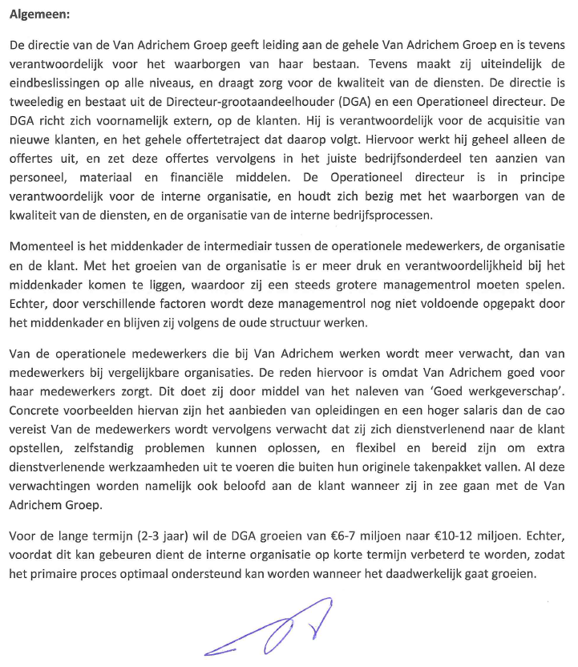
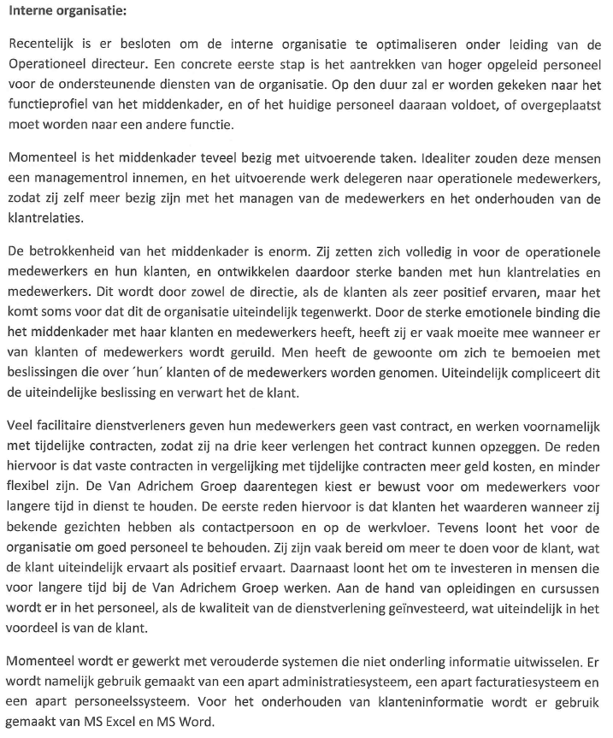

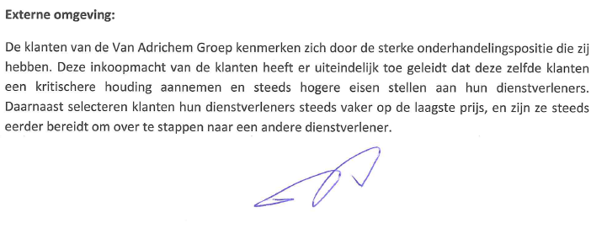
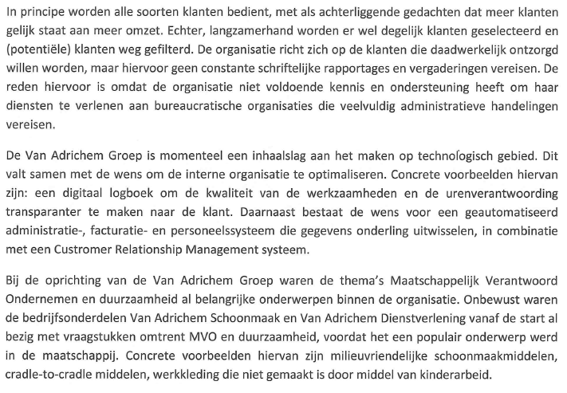
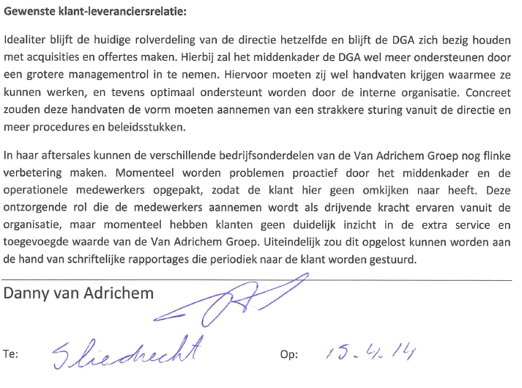

Bijlage 8 – Samenvatting interview: Peter Nolet

Naam: | Peter Nolet
Functie: | Operationeel directeur
Werkzaam bij bedrijfsonderdeel | Van Adrichem Groep
Werkzaam sinds | 1 januari 2011
Datum interview | 2 april 2014
Tijdstip interview | 9:30
Duur interview | 47 minuten, 11 seconden
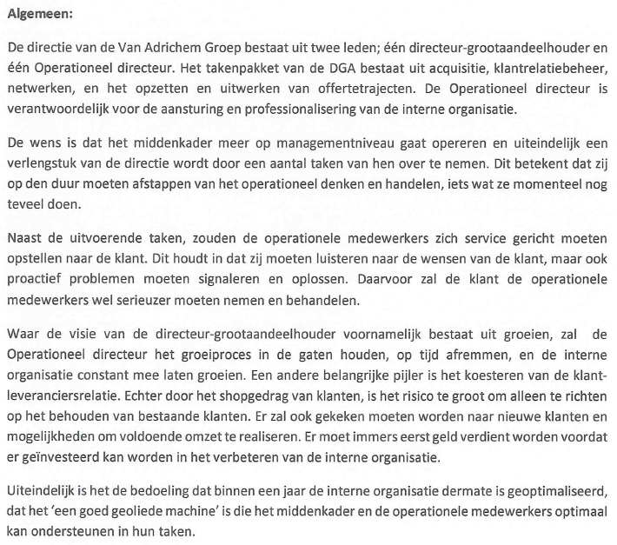
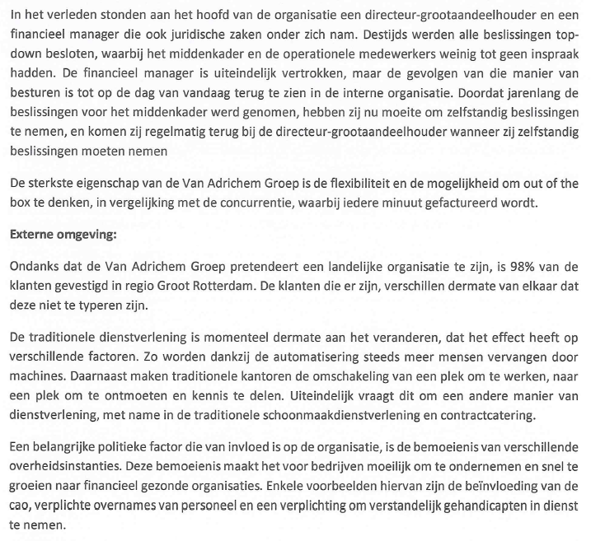
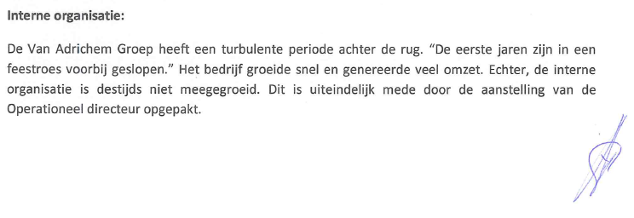
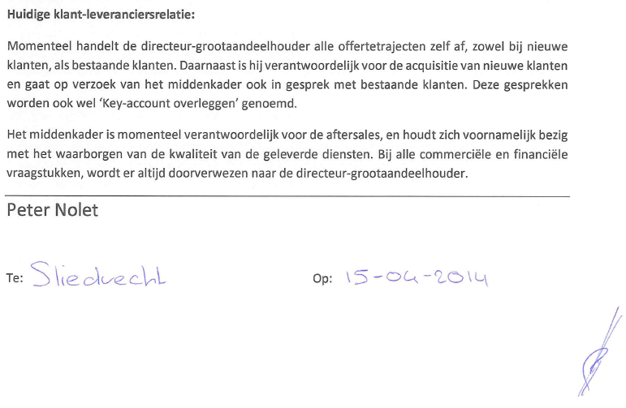

Bijlage 9 – Samenvatting interview: Angela Stam

Naam: | Angela Stam
Functie: | Ambulant Objectleidster/Assistent-Rayonleider
Werkzaam bij bedrijfsonderdeel | Van Adrichem Schoonmaakbedrijf B.V.
Werkzaam sinds | 14 juni 2010
Datum interview | 20 maart 2014
Tijdstip interview | 11:30
Duur interview | 35 minuten, 08 seconden
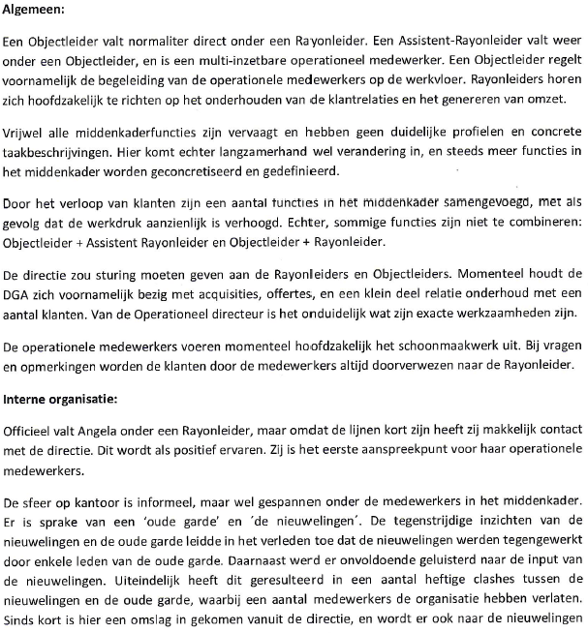
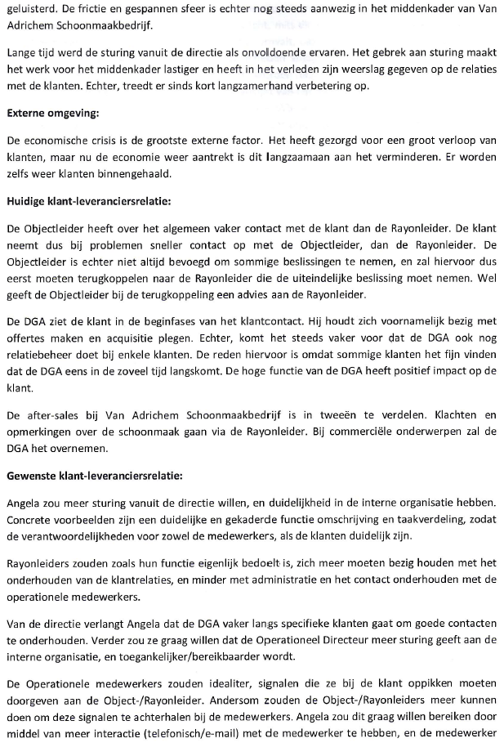
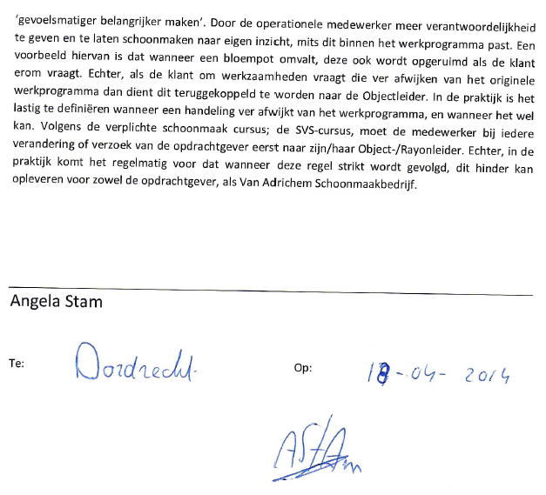

Bijlage 10 – Samenvatting interview: Francis de Klein

Naam: | Francis de Klein
Functie: | Ambulant Objectleidster
Werkzaam bij bedrijfsonderdeel | Van Adrichem Schoonmaakbedrijf B.V.
Werkzaam sinds | 29 april 1996
Datum interview | 19 maart 2014
Tijdstip interview | 15:30
Duur interview | 46 minuten, 35 seconden
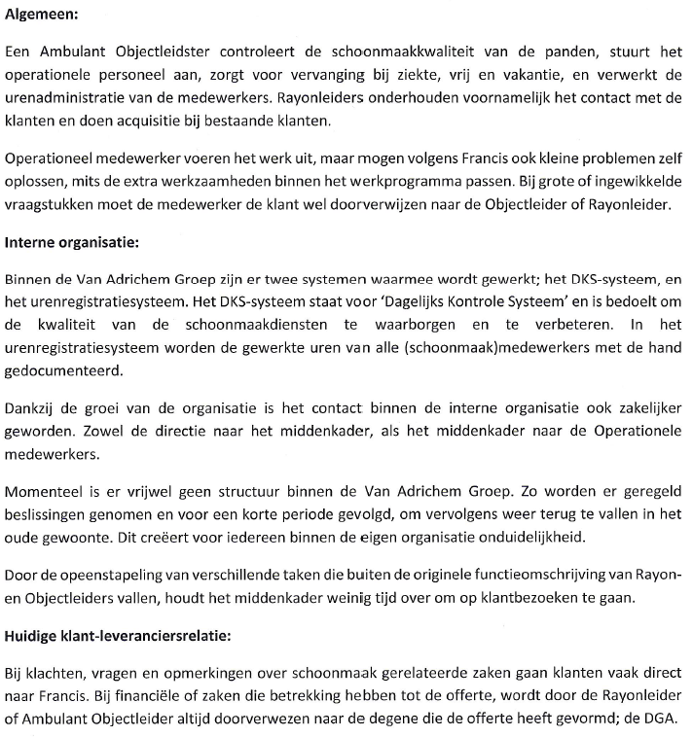
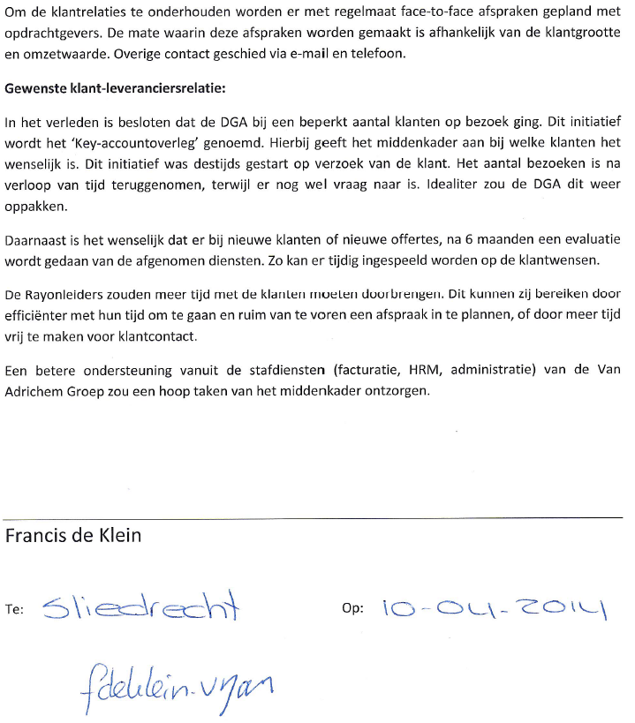

Bijlage 11 – Samenvatting interview: Lennard Huisman

Naam: | Lennard Huisman
Functie: | Bedrijfsleider Dienstverlening
Werkzaam bij bedrijfsonderdeel | Van Adrichem Dienstverlening B.V.
Werkzaam sinds | 14 november 1994
Datum interview | 20 maart 2014
Tijdstip interview | 12:30
Duur interview | 44 minuten, 06 seconden
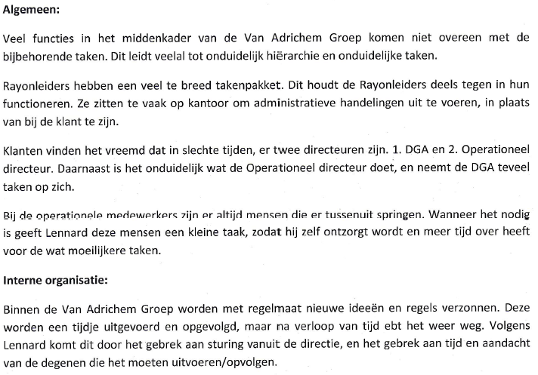
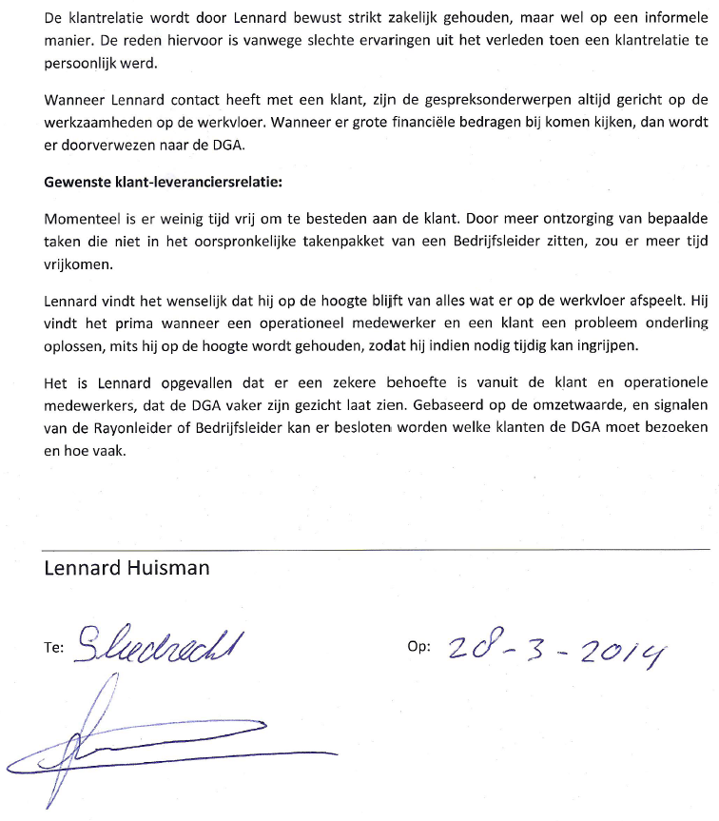
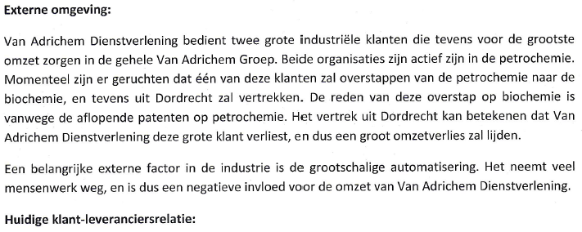

Bijlage 12 – Samenvatting interview: Michel Hol

Naam: | Michel Hol
Functie: | Rayonleider
Werkzaam bij bedrijfsonderdeel | Van Adrichem Schoonmaakbedrijf B.V.
Werkzaam sinds | 30 juni 2004
Datum interview | 20 maart 2014
Tijdstip interview | 11:30
Duur interview | 49 minuten, 31 seconden
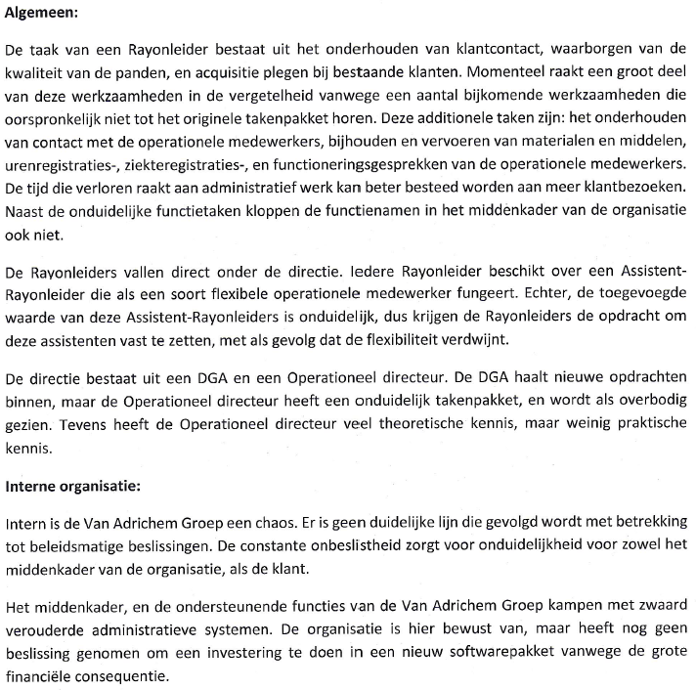
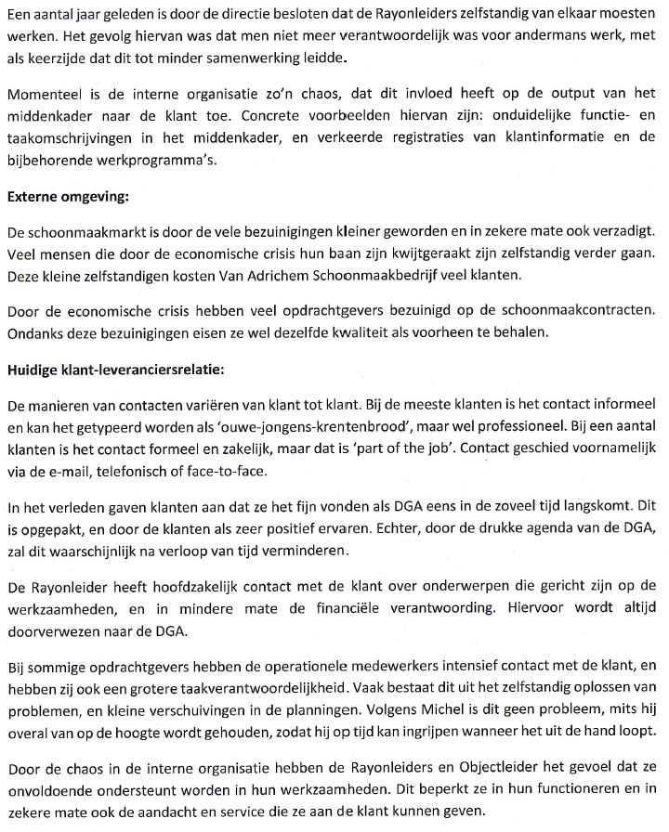
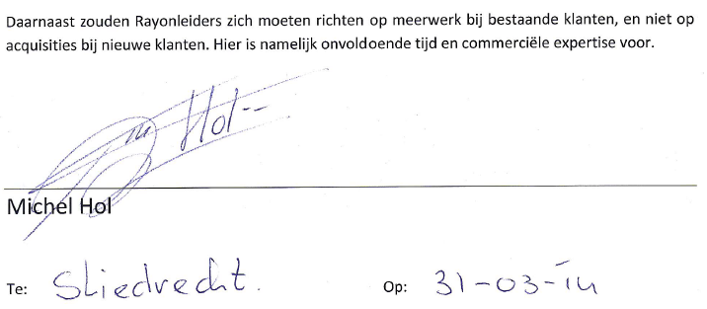
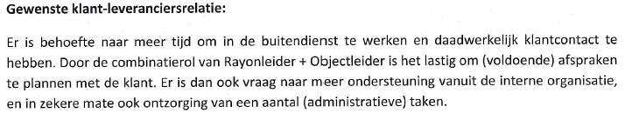

Bijlage 13 – Samenvatting interview: Netty Zijlstra

Naam: | Netty Zijlstra
Functie: | Ambulant Objectleidster
Werkzaam bij bedrijfsonderdeel | Van Adrichem Schoonmaakbedrijf B.V.
Werkzaam sinds | 26 maart 2012
Datum interview | 19 maart 2014
Tijdstip interview | 14:30
Duur interview | 34 minuten, 11 seconden
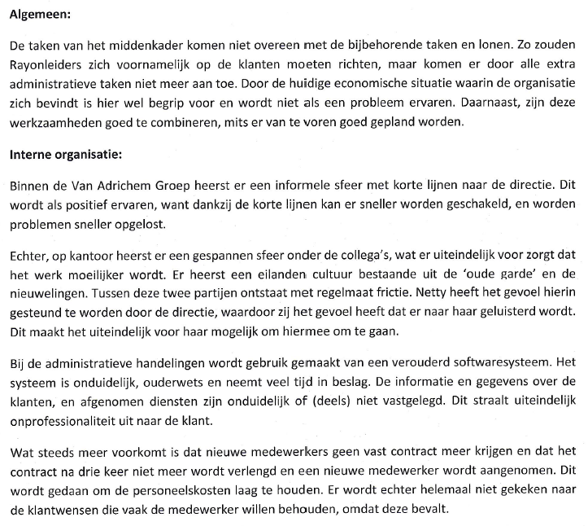
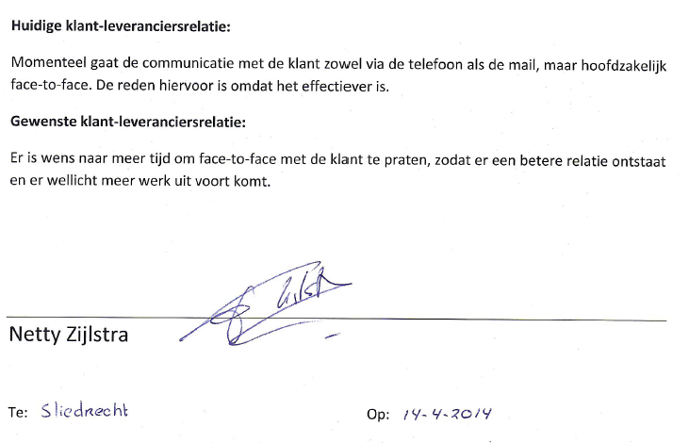
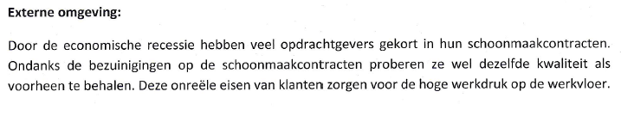

Bijlage 14 – Samenvatting interview: Shirley van Adrichem

Naam: | Shirley van Adrichem
Functie: | Bedrijfsleidster Catering/Directiesecretaresse van de DGA
Werkzaam bij bedrijfsonderdeel | Van Adrichem Catering B.V.
Werkzaam sinds | 1 augustus 2011
Datum interview | 10 april 2014
Tijdstip interview | 13:00
Duur interview | 46 minuten, 57 seconden
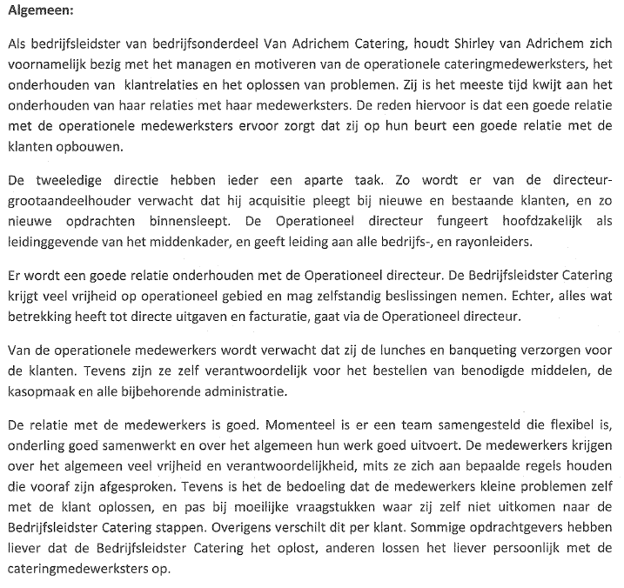
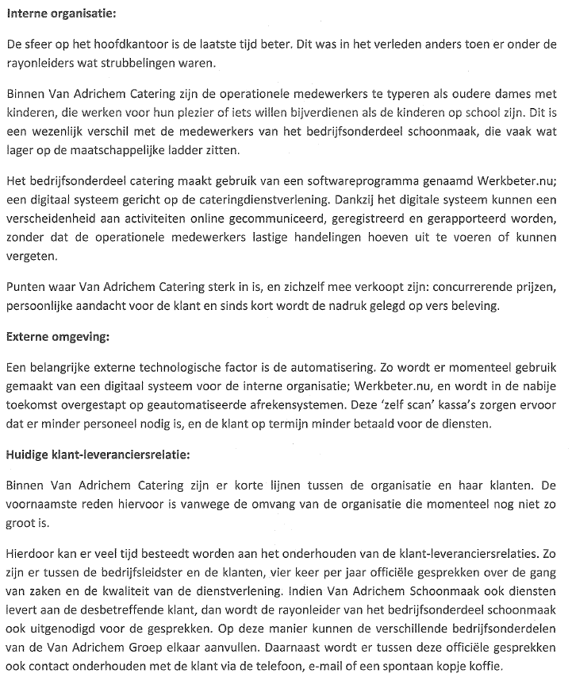
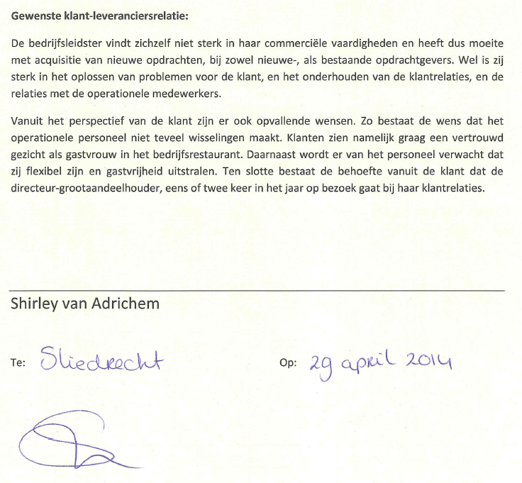

Bijlage 15 – Uitgeschreven interview: Barbara Eustacia

Naam: | Barbara Eustacia
Functie: | Medewerkster algemeen schoonmaakonderhoud
Werkzaam bij bedrijfsonderdeel | Van Adrichem Schoonmaakbedrijf B.V.
Werkzaam sinds | 14 december 2010
Datum interview | 1 april 2014
Tijdstip interview | 12:00
Duur interview | 24 minuten, 17 seconden

Interviewer: Edwin Du, hierna aangegeven als E.D.
Geïnterviewde: Barbara Eustacia, hierna aangegeven als B.E.
E.D.: Dankjewel voor je tijd en medewerking, laten we beginnen. Als het goed is jouw functie meewerkend voorvrouw..
B.E.: Ja dat klopt, bij BUVA.
E.D.: En bij Koffiepartners?
B.E.: Bij Erasmus ben ik een gewone medewerker en heb ik geen leidinggevende functie.
E.D.: Oké. Als je kijkt naar je collega’s, bij BUVA en Koffiepartners, hoe kan je ze het beste omschrijven?
B.E.: Bij BUVA of Koffiepartners, want dat verschilt heel erg van elkaar. Bij BUVA heb ik de leiding en daar heeft iedereen een eigen taak. Sowieso ligt de werkdruk best wel hoog, die is ook hoger geworden in verband met de bezuinigingen. Dus we moeten meer tempo maken, er zijn wel minder werkzaamheden, maar toch..
E.D.: Oké..
B.E.: Bij beide locaties heb je niet zoveel contact met je collega’s, maar bij BUVA is het wat socialer dan bij Koffiepartners, want bij Koffiepartners kom je binnen, vul je je kar, en je bent weer weg. Als je klaar bent, kom je weer beneden en ga je er weer vandoor.. En de voorman die daar zit, vind ik helemaal niets. Hij doet gewoon helemaal niet. Bij BUVA ben ik voorvrouw, dus ik weet wat hij moet doen. Hij steekt zijn handen niet uit zijn mouwen, hij doet helemaal niets. Als er bijvoorbeeld bij BUVA iets gebeurd dan kunnen mensen altijd naar mij toekomen, en dan los ik het altijd op. Maar de voorman bij Erasmus pakt helemaal niets op. Daar kan ik niet tegen. Zo’n leidinggevende daar kan ik niets mee, maar hij verwacht wel heel veel van je.
E.D.: Die voorman bij Koffiepartners..
B.E.: Erasmus, ja..
E.D.: Die voorman van Erasmus is niet van Van Adrichem?
B.E.: Nee hij is van Koffiepartners, en dat maakt het moeilijk. Want Netty kan hem ook niet aanpakken. Want hij is van Koffiepartners en niet van Van Adrichem.
E.D.: Oké. Bij BUVA ben jij dus zelf leidinggevende. Jouw leidinggevende is Netty.
B.E.: Ja.
E.D.: Hoe zie jij Netty als leidinggevende?
B.E.: Ja heel goed. Wij hebben regelmatig contact met elkaar, en dat vind ik heel prettig, want ik kan altijd een e-mail naar haar sturen en dan geeft ze gelijk antwoord. Dus dat vind ik heel erg fijn tussen Netty en mij.
E.D.: Als je kijkt naar jezelf als leidinggevende en de medewerkers onder jou. Hoe kan je de relatie het beste omschrijven?
B.E.: Alles gaat heel goed, ik sta altijd voor hun klaar..
E.D.: Oké, maar wat doe je dan precies als leidinggevende?
B.E.: Ik houd de voorraad bij, ik geef bestellingen door aan Netty en ik controleer het werk. Als er een melding of probleem is, dan geeft Netty het aan mij door en dan los ik het op. Maar het gebeurt soms ook dat ik dingen zie die niet kloppen, en dan geef ik het door aan Netty. En dan bespreekt zij het verder met Marco.
E.D.: En Angela? Ken je die?
B.E.: Die vervangt Netty.
E.D.: Wie is Angela voor jou?
B.E.: Angela vervangt Netty als zij met vakantie is.
E.D.: Alleen met vakantie?
B.E.: Alleen als Netty met vakantie is ja, voor de rest niet.
E.D.: Oké. Als je kijkt naar jezelf en de mensen waar jij leiding over geeft. Hoe kijken jullie naar de organisatie Van Adrichem?
B.E.: Positief en tevreden, ja..
E.D.: Zijn er punten die anders kunnen?
B.E.: Wat betreft Van Adrichem niet, maar wat betreft Koffiepartners wel. Ik moet teveel automaten schoonmaken, en ik heb al meerdere malen geklaagd dat het teveel is. Ik kan geen pauze nemen en ik begin last te krijgen van mijn knie, dus ik voel het ook aan mijn lichaam dat het teveel is. Ze zouden er iets aan gaan doen, maar ik zie nog helemaal geen veranderingen, dus ik blijf bewust doorvragen wanneer het wordt aangepakt. Ik heb tegen Netty gezegd dat ik na dertig automaten mijzelf niet druk meer ga maken om de rest. Want ik moet ook aan mijzelf denken, want anders blijf ik forceren om alles op die dag te doen, en dan denken zij dat alles goed gaat. Nee, ik ga me er niet meer druk om maken.
E.D.: Oké.. Als je kijkt naar jezelf en je collega’s. Zijn er punten waarvan jij denkt; daar zijn we sterk in?
B.E.: Bij de BUVA wel. Daar hebben we ondanks de bezuinigingen en vermindering in tijd, toch altijd ons werk goed gedaan.
E.D.: Hoe denk je dat dit komt?
B.E.: Ik denk doorzettingsvermogen. Netty heeft mij een keer een nieuwe medewerker gegeven, en ik zag meteen dat zij het niet aankon. Het was te zwaar voor haar. Wij werken op een hoog tempo.
E.D.: Als je kijkt naar de klant-leveranciersrelatie. Met Koffiepartners is die wat minder, dat heb je naar Netty toe geventileerd. Heb je dat ook kenbaar gemaakt naar de mensen van Koffiepartners?
B.E.: Nee, dat heb ik niet gedaan.
E.D.: Waarom dan eigenlijk niet?
B.E.: Vanaf het begin dat ik daar was, ben ik best wel pittig geweest. Nu ben ik minder pittig geworden, want het werkt toch niet.. Als ik kijk naar anderen dan durven zij helemaal niets te zeggen.
E.D.: Zou je het bij BUVA dan wel zeggen? Of ben je daar ook terughoudender?
B.E.: Ja, want bij BUVA luisteren ze wel en bij BUVA hebben ze een werkprogramma waar wij naar kunnen verwijzen als ze willen dat wij extra dingen gaan doen. Bij Koffiepartners was ik in het begin heel erg pittig, en de voorman vond dat niet leuk. Gisteren kreeg ik ook een melding, en het is niet de eerste keer dat dit gebeurd, om 14:45. Om 15:00 ben ik klaar met werken, en dan moet alles gedaan zijn, en om 14:45 stuurt hij pas een melding naar mij door die hij om 13:30 heeft binnengekregen. Dat is toch niet normaal?
E.D.: Nee..
B.E.: Dan verwacht hij dat ik binnen zo’n korte tijd nog dat probleem oplos, maar dan zeg ik; “sorry, dat haal ik niet”. Het is al eerder gebeurd, en toen begon hij over zogenaamde afspraken, maar ik weet helemaal niet over welke afspraken het dan gaat. Hij moet ook logisch nadenken, dat het onmogelijk is om te halen. Ik snap dat het belangrijk is voor de opdrachtgever, maar het gaat niet alleen om de opdrachtgever, hij moet ook kijken naar zijn medewerkers.
E.D.: Hoe gaat Netty daarmee om?
B.E.: Ik geef het door aan Netty, en zij geeft mij gelijk. De voorman moet meer begrip tonen naar onze situatie. Ik vind het niet erg om af en toe langer te werken, maar het moet niet standaard worden.
E.D.: Oké je hebt een heleboel klachten over Koffiepartners, heb je dat bij BUVA ook? Of zijn er andere punten?
B.E.: Zoals het nu gaat vind ik het prima. Als er problemen zijn, dan geeft Marco het door aan Netty, en Netty geeft het gelijk door aan mij, dus alles gaat lekker snel.
E.D.: Met Netty heb je telefonisch contact, maar ook via de e-mail en af en toe persoonlijk begrijp ik.
B.E.: Ja dat klopt.
E.D.: Heb je met Marco ook regelmatig contact?
B.E.: Nee, Marco is meestal al weg als ik begin met werken. Heel soms zie ik hem wel eens heel kort, als hij langer op kantoor blijft voor iets.
E.D.: Oké, en hoe zit dat met Koffiepartners?
B.E.: Mijn leidinggevende van Koffiepartners zie ik elke ochtend. Als ik ’s ochtends binnenkom, dan maak eerst altijd een babbeltje en dan vraag ik of er nog meldingen zijn.
E.D.: Oké dus je hebt wel altijd even contact met je leidinggevende van Koffiepartners?
B.E.: Nou.. Dat is de laatste tijd minder. Ik vermijd hem steeds meer. Ik heb helemaal geen zin meer in hem. Soms wil ik zo vroeg mogelijk daar zijn, zodat ik er eerder ben dan hij, en mijn kar kan bijvullen en beginnen, voordat hij er is. Zo erg is het geworden.. Maar ik doe wel gewoon tegen hem.
E.D.: Maar dat ligt dus echt aan de voorman van Koffiepartners?
B.E.: Ja. Soms vraag ik mij echt af wat hij de hele dag doet. Hij kan wel iedere keer van 12:00 tot 12:45 lunchen, en wij moeten maar doorwerken van hem. De rest van de dag zit hij de hele tijd achter zijn laptop, maar niemand weet wat hij doet, en hij wil ook nooit zeggen wat hij doet. Ik denk soms dat hij spelletjes aan het spelen is. Volgens mij weten de mensen van Koffiepartners zelfs niet wat hij doet. Want als de monteurs van Koffiepartner komen, dan is hij opeens heel actief. Je ziet dan dat het niet klopt. Dus als er mensen van Koffiepartners aanwezig zijn, dan voert hij zijn werk uit zoals het hoort, zodat ze niet merken dat er iets aan de hand is. Maar als ze er niet zijn, dan doet hij helemaal niks
E.D.: Oké dus het contact bij BUVA is goed, en bij Koffiepartners kan die beter?
B.E.: Ja, veel beter.
E.D.: Oké, dan weet ik denk ik voldoende. Dank je wel voor je tijd.
B.E.: Graag gedaan hoor.

Bijlage 16 – Uitgeschreven interview: Edwin van Steekelenburg

Naam: | Edwin van Steekelenburg
Functie: | Medewerker algemeen schoonmaakonderhoud
Werkzaam bij bedrijfsonderdeel | Van Adrichem Schoonmaakbedrijf B.V.
Werkzaam sinds | Januari 2009
Datum interview | 18 maart 2014
Tijdstip interview | 12:00
Duur interview | 18 minuten, 30 seconden

Interviewer: Edwin Du, hierna aangegeven als E.D.
Geïnterviewde: Edwin van Steekelenburg, hierna aangegeven als E.v.S.
E.D.: Dankjewel Edwin, laten we het interview beginnen.
E.v.S.: Dat is goed.
E.D.: Ik wil het over de interne organisatie hebben. Hoe is het bij de Van Adrichem Groep geregeld. In jouw geval zal dat Van Adrichem Schoonmaakbedrijf zijn. De vragen zullen we als een soort richtlijn gebruiken, maar daar kunnen we ook gewoon van afwijken.
E.v.S.: Oké.
E.D.: Hoe is de man/vrouw verdeling binnen de organisatie?
E.v.S.: Ik denk dat er meer vrouwen werken dan mannen. Het is eigenlijk een vrouwentaak, om het zomaar te zeggen. De laatste tijd komen er wel steeds meer mannen bij.
E.D.: Krijg jij trainingen en cursussen vanuit de organisatie om je werkt beter te kunnen doen?
E.v.S.: Ik train mijzelf. Zo loop ik zelf zogenaamde proef-DKS-en, dat doe ik om mijzelf te controleren voor als er daadwerkelijk een DKS gelopen wordt.
E.D.: Dit doe je dus om kritisch naar jezelf te blijven?
E.v.S.: Ja, en ik wou dat meerdere mensen dit deden.
E.D.: Wat is de reden hiervoor?
E.v.S.: De reden hiervoor is dat ze zelf kunnen zien dat ze dingen vergeten, en mensen zijn snel geneigd om zogezegd ‘fabrieksblind’ te zijn. Dat wil zeggen dat ze geen oog hebben voor detail, en kijken of ze hun werk goed gedaan hebben.
E.D.: Is het niet zo dat er werkplannen zijn opgesteld om dit te voorkomen?
E.v.S.: Ja, maar daar houden de meeste mensen niet aan.
E.D.: Oh? Komt dit regelmatig voor?
E.v.S.: Dit komt met regelmaat voor.
E.D.: Zie je dit ook terug bij andere opdrachtgevers?
E.v.S.: Ik heb het de afgelopen weken wel teruggezien in de schoonmaakkwaliteit van een collega van mij. Als ik het zelf doe, dan zie ik dat het er veel beter uitziet, dan dat het er uitgezien heeft.
E.D.: Jouw leidinggevende Michel komt eens in de zoveel tijd langs om de DKS uit te voeren.
E.v.S.: Dat heeft hij nog geen enkele keer gedaan, maar dat geeft niet.
E.D.: Hmm, maar dat zou wel moeten toch?
E.v.S.: Dat zou wel moeten ja, want in wezen zou hij het zo moeten doen, dat de medewerker meeloopt met de DKS, want ook daar leert een medewerker weer van.
E.D.: Dit gebeurt niet?
E.v.S.: Niet altijd. Ik heb het bij een vorige locatie wel gehad. Dan liep ik met hem mee, en dan gaf hij aan wat er beter kon. Alleen op dat moment was net de wissel geweest, en dan ben ik eerst bezig met het opruimen van een ander z’n puinhoop, voordat ik het pand mijn eigen kan maken.
E.D.: Dus jij zegt; laat de schoonmaakmedewerker meelopen met de DKS-ronde?
E.v.S.: Ja absoluut, want daar leer je alleen maar van. Het zijn leermomenten, en als leidinggevende lijkt me dat een vooruitstreven om in ieder geval de klant-leveranciersrelatie tot stand te houden.
E.D.: Hoe lang ben je al bij Rüttchen gestationeerd?
E.v.S.: Sinds vorig jaar zomer ben ik hier begonnen, toen werd ik helaas eind oktober ziek..
E.D.: In de tussentijd is Michel niet op locatie langs geweest..
E.v.S.: Dat weet ik niet.
E.D.: Zit daar eigenlijk een soort ritme in?
E.v.S.: Nee, hij komt altijd langs wanneer hij zelf wilt. Daar heb ik op zich geen moeite mee, maar ik kan me voorstellen dat medewerkers daar wel moeite mee hebben. Niet alleen medewerkers, maar ook opdrachtgevers.
E.D.: Oh ja? Hoe dat zo?
E.v.S.: Ik heb bij een andere locatie ooit toiletrondes gedaan en verhalen opgevangen dat hij daar vaker niet aanwezig was, dan wel.
E.D.: Oké.. Hoe is jouw relatie eigenlijk met Michel, en je andere collega’s van kantoor en de werkvloer?
E.v.S.: Laat ik het zo zeggen; met alles wat op kantoor zit heb ik nooit problemen mee gehad. Mocht iemand problemen hebben en ze weten niet hoe ze het moeten aanpakken, zoals mijn echtgenote, dan komt ze naar mij toe en vraagt ze of ik het wil oplossen. Dan los ik het op voor haar, en de mensen op kantoor gaan daar ook voor zitten, en dan wordt dat keurig netjes opgelost.
E.D.: Waarom lost jouw echtgenote dat zelf niet op met de mensen van kantoor? Staan de mensen op kantoor niet open voor haar?
E.v.S.: Die staan er wel voor open, maar zij sluit zich ervoor af.
E.D.: Oké..
E.v.S.: Als iemand iets tegen haar zegt, ook al is het goed bedoelt, dan sluit zij zich af, en dan hebben de mensen op kantoor het gedaan.
E.D.: Zie je dit vaker in de rest van de organisatie?
E.v.S.: In de rest van organisatie hoor ik dat ook regelmatig.
E.D.: Oké. Is daar een reden voor?
E.v.S.: Het feit dat een opdrachtgever al wegloopt, kan een reden zijn. Ik kan een heel goed voorbeeld noemen van iemand die hier niet meer werkt. Die heeft drie opdrachtgevers weggejaagd, door zogenaamd haar spierballen te laten zien. Ik denk dat dat de reden was waardoor de opdrachtgevers zijn weggegaan.
E.D.: Dit is een structureel iets?
E.v.S.: Dat was toen heel structureel ja. Het begon eerst bij een school in Barendrecht, toen een school in Sliedrecht, toen nog een school in Barendrecht..
E.D.: Maar afgezien van die ene medewerker, gebeurt dit over de hele organisatie?
E.v.S.: In de hele organisatie kom je dit tegen ja.
E.D.: Dat de medewerker zich verbaal wat sterker maakt naar de opdrachtgever..
E.v.S.: Niet de medewerkers, maar de mensen die tussen de top zitten en de medewerker in; de rayonleiders of leidingevende..
E.D.: Die worden verbaler?
E.v.S.: Die worden inderdaad verbaler.
E.D.: En jij als medewerker ziet dat het dan niet goed gaat.
E.v.S.: Precies, dat gaat inderdaad niet goed. Bedrijfsmatig kunnen dat soort mensen een bedrijf helemaal kapot maken.
E.D.: Maar buiten dat, hoe omschrijf jij je relatie met Michel.
E.v.S.: Met hem heb ik geen problemen, gewoon goed. We zijn heel informeel, maar we kunnen ook heel zakelijk zijn wanneer dat nodig is. Dat hoort ook als medewerker-leidinggevende.
E.D.: Oké. Hoe sta jij binnen van Adrichem Schoonmaakbedrijf? Hoe voel jij je als je naar binnenloopt.
E.v.S.: Ik voel mij gewaardeerd. Er is altijd even tijd voor een praatje.
E.D.: Het is niet dat jij je ondergewaardeerd voelt?
E.v.S.: Nee, dat niet, maar als mensen ziek zijn, zoals ik, dan blijft de leidinggevende wel pushen dat ik binnen bepaalde tijd weer aan het werk moet. En dat is iets wat wel beter kan.
E.D.: Is dat specifiek bij ziekte?
E.v.S.: Als ik het op mijzelf toepas, dan heeft het inderdaad met ziekte te maken, maar ik heb Michel al eens eerder aangegeven dat wanneer mensen vrij vragen, omdat ze op vakantie willen, en dit niet krijgen. Dat mensen zich dan onnodig ziek gaan melden, omdat ze toch vrij willen zijn.
E.D.: Als ik het goed begrijp melden collega’s van jou zich onnodig ziek, waardoor de leidinggevende eerder geneigd is om te pushen..
E.v.S.: Ja, waardoor de ziekteverzuim hoger is dan eigenlijk moet. In principe kan de ziekteverzuim naar beneden als er structureel en goed gekeken wordt naar wat de medewerker mankeert. Dan kunnen sommigen goed door de mand vallen..
E.D.: Gebeurt het veel dat mensen zich onrechtmatig ziek melden?
E.v.S.: Ik heb een vermoeden van wel. Ik heb een vermoeden dat van het totaal aan mensen die zich ziek melden, de helft niet echt ziek zijn.
E.D.: Als we kijken naar de huidige klant-leveranciersrelatie. Ik neem aan dat jij regelmatig contact hebt met de opdrachtgever, of schiet dat tekort volgens jou?
E.v.S.: Nee, ik heb dagelijks contact met ze. Ik merk wel dat wanneer ik bij andere locaties kom waar ik geen contact heb met de opdrachtgever, en daar ook geen contact kan krijgen, dat de opdrachtgever zich niet in mij interesseert.
E.D.: Dat is niet leuk nee.
E.v.S.: Dat is zeker niet leuk.
E.D.: Is daar een reden voor? Vind jij het prettig om feedback te krijgen van de opdrachtgever?
E.v.S.: Ik vind het fijn om te horen als een opdrachtgever met een klacht zit. Bij een locatie heb ik voor mezelf geregeld dat zij mij altijd kunnen bellen. Dan kan ik het zelf oplossen, en dan hoeft de opdrachtgever niet eerst naar mijn leidinggevende.
E.D.: Wat zou jij prettiger vinden? Dat de opdrachtgever eerst naar jouw leidinggevende gaat of..
E.v.S.: Nee, dat ze eerst contact met mij opnemen. Dat is het prettigste, dan zijn de lijnen heel kort. Ik zie dat bij veel locaties veel te weinig.
E.D.: Je wilt als ik het goed begrijp meer feedback van de opdrachtgever en meer contact met de opdrachtgever. Hoe zie jij dat voor je?
E.v.S.: Al zouden ze eens in de maand in het logboek iets schrijven voor mij, dan zou dat al voldoende zijn. Bij een klacht hoor ik het graag meteen, want dan kan het nog verholpen worden. Het maakt niet uit wanneer of hoe vaak. Als het überhaupt maar gebeurd.
E.D.: Hoe zie jij dat het liefst voor je? Via het logboek, e-mail, telefoon?
E.v.S.: Het liefst via de e-mail, want daar kan ik daar gelijk antwoord op geven.
E.D.: Oké. Zijn er nog punten die jij zelf wilt aandragen die de relatie met de opdrachtgever kunnen verbeteren, of jouw werk makkelijker maken?
Nee, niet echt. Ik vind dat Van Adrichem beter naar de hele organisatie moet kijken en waar structureel de mensen niet nodig zijn, deze weg te halen. In de top kan er aan één persoon meerdere functies gegeven worden. Dan weten medewerkers en opdrachtgevers makkelijker bij wie ze moeten zijn voor vragen.
E.D.: Want jij gaat nu naar jouw leidinggevende Michel toe. Heeft Michel genoeg aandacht voor jou?
E.v.S.: Jawel.
E.D.: Oké, dan zijn we denk ik wel klaar. Dank je wel voor je tijd.
E.v.S.: Jij ook bedankt.

Bijlage 17 – Uitgeschreven interview: Monique Simons

Naam: | Monique Simons
Functie: | Catering medewerkster A
Werkzaam bij bedrijfsonderdeel | Van Adrichem Catering B.V.
Werkzaam sinds | 18 juni 2012
Datum interview | 10 april 2014
Tijdstip interview | 10:00
Duur interview | 26 minuten, 50 seconden

Interviewer: Edwin Du, hierna aangegeven als E.D.
Geïnterviewde: Monique Simons, hierna aangegeven als M.S.
E.D.: Dankjewel voor je tijd en medewerking, laten we van start gaan.
M.S.: Helemaal goed.
E.D.: Wil ik het hebben over de interne organisatie van Van Adrichem. Wordt er voldoende gebruik gemaakt van jouw bekwaamheden? Wat is jouw achtergrond bijvoorbeeld?
M.S.: Mijn achtergrond is heel divers, ik kom uit de slagerij, detailhandel, ook de zorg. Ik heb heel veel verschillende dingen gedaan. Ook een eigen bedrijf gehad.
E.D: De vaardigheden die je destijds hebt opgedaan.
M.S.: Die zijn goed te combineren met mijn huidige functie.
E.D.: Krijg je van de organisatie bepaalde trainingen of opleidingen?
M.S.: We hebben laatst een HACCP-cursus gehad, en ze staan altijd open voor andere ideeën. We hebben workshops aangevraagd, en daar zijn ze naar gaan kijken.
E.D.: Er wordt dus naar je geluisterd, heb je het gevoel dat er naar je wordt geluisterd?
M.S.: Ja, zeker wel.
E.D.: Door zowel je collega’s, je leidinggevende en de directie?
M.S.: Met de directie heb ik niet veel te maken. Ik heb meneer Nolet één keer een hand gegeven. Voor de rest heb ik alleen te maken met mijn directe leidinggevende; Sharon en Shirley van Adrichem. Met Sharon is het een 50/50 verhouding, en Shirley stuurt bij waar nodig, en handelt ook conflictsituaties.
E.D.: Zou je kunnen vertellen wat Shirley precies doet volgens jou?
M.S.: Er is was laatst iets gebeurd, en het bedrijf Van Adrichem had het graag anders georganiseerd willen hebben, maar de opdrachtgever hier had een ander idee erover, en Shirley is dan toch zo vrij om te zeggen; “ja, maar ik had het liever niet zo gewild”. En dat vind ik wel heel eerlijk, en dan voel ik mij vrij genoeg om te zeggen; “ik snap dat jij het minder vind, maar voor ons is het wel een hele uitdaging”, en ik heb wel het gevoel dat dit geaccepteerd wordt.
E.D.: Shirley is dus uiteindelijk verantwoordelijk voor het bedrijfsonderdeel catering van Van Adrichem. Maar wat doet ze dan precies? Hoe zie jij dat dan? Houdt ze zich bezig met de urenverantwoording, acquisitie, de organisatie op de werkvloer, het personeel?
M.S.: Nee de werkvloer niet zo zeer. Ik denk dat ze meer het beleid voert
E.D.: En wat houdt dit dan precies in?
M.S.: Middelen regelen voor het personeel, facturaties, probleemoplosser. Als wij op de werkvloer tegen iets aanlopen, dan kunnen we haar opbellen, en negen van de tien keer kan ze er iets mee.
E.D.: Is het transparant voor jou als medewerkers zijnde, wat jouw leidinggevende doet?
M.S.: Nee, dat is niet zo aan de orde. Wij worden hier best wel vrij gelaten.. Ik ben niet hele dagen bezig met: ‘goh, wat zou zij nu aan het doen zijn’.
E.D.: Hoe zou je de relatie tussen jou en Shirley kunnen omschrijven?
M.S.: Enerzijds heel professioneel, want ze kan ook wel de corrigerende hand nemen, maar anderzijds ook een heel luisterend oor, heel menselijk.
E.D.: Oké, je zei net dat je best wel veel vrijheid krijgt op deze locatie. Is dat kenmerkend aan deze locatie, of is dat in de gehele organisatie zo?
M.S.: Ik denk dat het inderdaad een klein beetje aan deze locatie ligt, want zelfs de directeur draagt hier geen stropdas. Het is hier heel close en gemoedelijk. Ik denk dat het heel anders is, dan wanneer we in een kantorencomplex zouden zitten.
E.D.: Oké, begrijp ik daaruit dat Shirley makkelijk haar taken delegeert naar jou toe?
M.S.: Nou, dat denk ik ook wel. Het uitzoekwerk voor bijvoorbeeld de menu’s en dergelijken, om de offerte te kunnen maken, dat laat ze inderdaad aan ons over. Dat is iets wat we erg op prijs stellen, dat we daar een stem in krijgen. Dat er niet gezegd wordt; “jullie bakken vanavond aardappelen, en daar doe je het maar mee.” Wanneer wij iets inbrengen, dan wordt het altijd meegenomen, en dat zien we.
E.D.: Als je naar jezelf kijkt, en je collega’s. Hoe staan jullie binnen de organisatie, zowel binnen Tronox, als binnen Van Adrichem? Je bent namelijk zoveel kilometers verwijderd van je andere collega’s en het hoofdkantoor in Sliedrecht. Voel je je dan niet afgesloten van de rest van Van Adrichem, en juist heel erg onderdeel van Tronox?
M.S.: Nou dat is een grijs gebied. Doordat het hier zo gemoedelijk en bijna familiair is, zijn er wel eens situaties dat je op het randje balanceert, waarbij je twee organisaties tevreden moet houden. Zo staan wij officieel voor Van Adrichem, maar door Tronox wordt er wel eens een vraag gesteld waarop we als medewerkers van Van Adrichem geen antwoord op kunnen geven, want dat zou Shirley moeten beantwoorden. Terwijl je het ook niet kan verzwijgen naar Tronox toe. Dus dat is wel een beetje lastig dat wij niet weten hoe we daarmee om moeten gaan.
E.D.: Belemmert dit jouw werkzaamheden?
M.S.: Nee, maar het zorgt wel voor irritatie. Eigenlijk wil je er gewoon antwoord op kunnen geven, maar je weet dan niet hoe Van Adrichem erop zou reageren, dus houd je maar je mond en verwijs je diegene door naar Shirley of Peter Nolet, terwijl ik eigenlijk het antwoord wel weet. Maar het is niet mijn plaats om daar antwoord op te geven.
E.D.: Kun je daar een concreet voorbeeld van geven?
M.S.: Ja, zo is er enkele weken geleden door mij een materialenlijstje ingevuld, en de materialen op de lijst hadden we nodig, maar ze waren er nog niet. Toen merkte ze hier bij Tronox dat wij die materialen nog niet hadden aangeschaft, en vragen zich dan af hoe zit dat? Die mevrouw vraagt dan aan mij hoe ik het uiteindelijk doe, waarop ik antwoord: ”dat sjouw ik iedere ochtend van thuis mee, en dat neem ik ‘s middags weer mee terug. Naderhand dacht ik; “dat had ik niet moeten zeggen”. Achteraf bedacht ik mij pas dat het geen professioneel antwoord was. Eigenlijk had ik moeten zeggen; “we roeien met de riemen die we hebben”. Dat is bijvoorbeeld een moment waarop ik denk, nu ben ik het lijntje over gegaan. Dat is best wel eens balanceren. Van Adrichem biedt daarin wel duidelijkheid, en zegt ‘daar praat je dan helemaal niet over’, maar af en toe wordt je op de een of andere manier wel gedwongen om erover te praten.
E.D.: Komt het door de strenge regels dat ze hier bij Tronox zo kritisch zijn..?
M.S.: Ja, ze zijn hier heel erg op regels. Alles heeft een regel!
E.D.: Botst het daar dan een beetje?
M.S.: Nee, dat niet. Wij willen heel erg Van Adrichem uitdragen, maar door het familiaire hier, bijna knusse, je kent iedereen, wil dat wel eens moeizaam gaan. Soms flap je er wat uit, en dan denk je achteraf pas ‘oeh’. Terwijl het een opmerking is die helemaal geen kwaad kan, maar toch wel scheve ogen kan zetten, denk ik.
E.D.: Hoe zou je dat idealiter opgelost willen zien?
M.S.: Hmm, moeilijk.. Tronox is heel erg mensgericht. Er werd gistermiddag bijvoorbeeld gezegd: “volgens mij hebben jullie helemaal nog geen pauze gehad, zou je niet even willen gaan zitten?” Dus die zijn heel erg mensgericht. Net zoals wij heel erg bezig zijn met onze opdrachtgevers, zijn zij heel erg bezig met ons. Misschien dat Van Adrichem daar meer op in kan spelen.. Meer contact onderhouden met de opdrachtgever. Dat begreep ik gisteren van de contactpersoon van Tronox, die mist dat denk ik ook wel. Dat er iets meer gecommuniceerd kan worden.
E.D.: In dit geval tussen Shirley en Tronox?
M.S.: Ja! Iets meer duidelijkheid denk ik. Ik krijg bijvoorbeeld een offerte en daarop staat ‘voorlopige offerte’. Ik heb uiteindelijk nooit een definitieve offerte gezien. Nu snap ik wel dat de voorlopige offerte, de definitieve offerte geworden is, maar het zou handig zijn wanneer ze het netjes afmaken en een definitieve offerte sturen. Aan de ene kant is die vrijheid heel makkelijk, aan de andere kant brengt hij wel eens…
E.D.: Onduidelijkheid met zich mee?
M.S.: Ja!
E.D.: Dus je zou meer duidelijkheid van het hoofdkantoor willen hebben?
M.S.: Ja, meer duidelijkheid. Want betrokkenheid is er zat, daar schort het helemaal niet aan. Iets meer communiceren, met ons, en ook met de opdrachtgever. Zo komen wij niet in die positie te staan dat wij met de opdrachtgever moeten gaan communiceren.
E.D.: Ah. Sommigen vinden die vrijheid wel prettig, maar..
M.S.: In sommige gevallen is die vrijheid ook prettig, maar in andere gevallen loop je een slingerpaadje af. Aan de ene kant doen we het zo, aan de andere kant..
E.D.: Doe ik het wel goed?
M.S.: Ja, er komt inderdaad een stukje onzekerheid bij kijken, en dat zou weggenomen kunnen worden door meer communicatie.
E.D.: Shirley en Tronox zouden meer moeten communiceren dus?
M.S.: Vanuit Tronox-zijde zou dat wel gewaardeerd worden. Dat denk ik wel ja.
E.D.: Oké. Als je kijkt naar de huidige klant-leveranciersrelatie, daar heb je al een heleboel over verteld. Idealiter zou Shirley meer contact met de opdrachtgever opnemen.. Is dat nu niet het geval?
M.S.: Jawel, periodiek zijn er besprekingen, maar misschien is het slim om tussendoor te bellen om te vragen hoe het gaat.. Ik weet ook niet of dit gebeurd hoor.
E.D.: Oh, daar heb je geen inzicht in?
M.S.: Nee, alleen als Shirley een persoonlijk gesprek heeft en even langskomt om gedag te zeggen. Van de week gaf de opdrachtgever aan dat ze al een aantal weken op een e-mail wachten, maar daar kunnen wij niet aan doen. Maar die opdrachtgever komt wel bij ons met vragen. Misschien is het alleen al handig als de opdrachtgever een mailtje terug krijgt waarin staat dat Van Adrichem ermee bezig is, en zodra ze eruit zijn, weer contact op nemen met de opdrachtgever. Dan weet de opdrachtgever ook waar hij aan toe is. Je loopt er tegenaan als de opdrachtgever op een gegeven moment bij ons komt informeren, omdat ze niks van Shirley of Peter hebben gehoord.
E.D.: Periodiek zijn er gesprekken begrijp ik. Weet je ook hoe vaak dit is?
M.S.: Nee, ik heb als medewerker geen inzicht daarin. Wij krijgen alleen iets horen als er iets niet goed gaat, of meiden het gaat top.
E.D.: Zijn er nog andere punten waarvan jij denkt die beter kunnen, behalve dat er meer contact tussen het hoofdkantoor en Tronox zou moeten zijn? En dan vooral geïnitieerd door het kantoor?
M.S.: Nee, niet echt..
E.D.: Je zei net bijvoorbeeld dat er materialen zijn die niet worden geleverd. Komt dit dan door ons?
M.S.: Dat denk ik haast wel. Ik heb netje die lijst ingevuld, en daar zou dan een offertje uit moeten komen. Maar die offerte kwam maar niet, dus er kon hier ook niet besloten worden of het gekocht kon worden.
E.D.: Uiteindelijk vraag jij materialen aan bij Van Adrichem, Van Adrichem stelt een offerte op, die moet Tronox goedkeuren, en dan pas kunnen de materialen besteld worden?
M.S.: Ja, naar mijn idee is dit erg omslachtig. Het zou veel handiger als Van Adrichem deze materialen zelf op voorraad zou hebben, dan hoef ik niet lang te wachten.
E.D.: Gebeurt het regelmatig dat het zo lang duurt?
M.S.: Nee, niet echt. We bestellen niet zo heel vaak iets. Het is een incidenteel iets. Over het algemeen gaat het gewoon goed, maar als je dan toch een puntje van kritiek zoekt, dan is dat het.
E.D.: Heb jij zelf nog punten die jij zou willen aandragen? Dingen die jouw werk makkelijker maken, of het voor de opdrachtgever makkelijker maken? Structurele problemen?
M.S.: Nee, niet echt. Het is hier een kleine locatie, en problemen zijn makkelijk oplosbaar.
E.D.: Dit vind je fijn?
M.S.: Ja, als we bijvoorbeeld nu zien dat we te weinig melk hebben voor morgen, dan gaan we even langs de Albert Heijn, en halen we een paar flessen melk. Problemen zijn hier makkelijk zelf op te lossen, en dat is inderdaad heel prettig. Maar of dat echt gewaardeerd wordt, is een ander punt.
E.D.: Oh?
M.S.: Van Adrichem heeft allemaal toeleveranciers, en ik weet niet of het eigenlijk toegestaan is. Zo zijn bijvoorbeeld de slaatjes van de toeleverancier €1,- per stuk, terwijl dezelfde slaatjes bij de supermarkt €0,60. Dan wil ik best twee traytjes met slaatjes bij de supermarkt kopen, en deze in mijn auto laden voor hier. Dat scheelt uiteindelijk toch weer wat geld. Maar ik krijg altijd het idee dat er liever gezien wordt dat er bij de officiële leverancier besteld wordt. Ik vind dat aan de ene kant best krom. Je denkt heel besparend te zijn voor de organisatie, maar je krijgt niet het idee dat je iets goed doet. Geef daar dan een officiële uitspraak over. Is dit goed, of heb je liever dat het bij de officiële leverancier wordt besteld.
E.D.: Oké, dus de vrijheid die je hebt waardeer je heel erg, maar er zouden wel kaders moeten zijn die duidelijkheid scheppen.
M.S.: Ja! Daar kan ik nog een voorbeeld voor geven. Zo heb ik die cursus HACCP gedaan. Daar staat dus in dat je niet mag inkopen bij leveranciers die niet door de baas zijn goedgekeurd. Daar heb je hem al.. Doe ik nu iets wat illegaal is, of mag ik die zijstap maken? Hoe zit dat dan? Houden we ons aan die regels, of moeten we kosten besparend denken?
E.D.: Oké, dan weet ik voldoende, heel erg bedankt voor je tijd.
M.S.: Graag gedaan!

Bijlage 18 – Interviewvragen: Opdrachtgevers

Achtergrond opdrachtgever en de Van Adrichem Groep
Interviewdoel: Inzicht verkrijgen in de achtergrond van de opdrachtgever en de Van Adrichem Groep.
Algemeen
- Wat waren de belangrijkste redenen om met de Van Adrichem Groep zaken te doen, en/of te continueren?

- Hoe heeft u uw behoeften vastgesteld of hoe wordt dit gedaan?

Contract
- Wat voor soort contract heeft u met de Van Adrichem Groep?

- Hoe lang is de duur van het contract?

- Waarom is hiervoor gekozen?

- Wie sluit het contract af?
Beleid
- Heeft de opdrachtgever een intern beleid waaraan de afgenomen diensten moeten voldoen?

- Is er een overeengekomen kwaliteitsnorm waaraan de Van Adrichem Groep moet voldoen?

- Hoeveel tijd is de opdrachtgever momenteel kwijt aan het beheersen van de afgenomen diensten?

- Hoe typeert de opdrachtgever de kwaliteit van de huidige dienstverlening?

- Hoe wordt de kwaliteit van de afgenomen diensten momenteel gemeten?

Eindgebruiker
- Hoe kunnen de eindgebruiker van de opdrachtgever worden getypeerd?

- Zijn de eindgebruikers op de hoogte van het werkprogramma?

- Hoe worden klachten van eindgebruikers beheerd en geregistreerd?

- Wat wordt er met de klachten van de eindgebruiker gedaan door de opdrachtgever en de Van Adrichem Groep?

- Wat zijn de meest voorkomende klachten?

Huidige klant-leveranciersrelatie
Interviewdoel: Inzicht verkrijgen in de huidige klant-leveranciersrelatie tussen de Van Adrichem Groep en haar opdrachtgevers.

- Hoe zou u de relatie met de Van Adrichem Groep willen omschrijven?

- Hoe verloopt de communicatie met de Van Adrichem Groep?

- Welke informatie deelt de Van Adrichem Groep met u?

- Met wie heeft de opdrachtgever binnen de Van Adrichem Groep allemaal contact, en waarom?

- Met welke contactpersonen van de opdrachtgever heeft de Van Adrichem Groep allemaal contact?

- Wat is volgens de opdrachtgever de taak van de directie? (terugkoppelen naar klant-leveranciersrelatie)
Wat doet de directie momenteel aan de klant-leveranciersrelatie?

- Wat is volgens de opdrachtgever de taak van de RL+BL? (terugkoppelen naar klant-leveranciersrelatie)
Wat doen de RL+BL momenteel aan de klant-leveranciersrelatie?

- Wat is volgens de opdrachtgever de taak van de medewerkers? (terugkoppelen naar klant-leveranciersrelatie)
Wat doen de medewerkers momenteel aan de klant-leveranciersrelatie?

Gewenste klant-leveranciersrelatie
Interviewdoel: Inzicht verkrijgen in de gewenste klant-leveranciersrelatie tussen de Van Adrichem Groep en haar opdrachtgevers.

- Hoe ziet de ideale klant-leveranciersrelatie tussen de Van Adrichem Groep en de opdrachtgever eruit?

- Waarin schiet de huidige klant-leveranciersrelatie tekort, zowel de Van Adrichem Groep, als de opdrachtgever?

- Hoe kan deze tekortkoming worden opgelost volgens de opdrachtgever?

Bijlage 19 – Samenvatting interview: Springer Science+Business Media

Opdrachtgever organisatie | Springer Science+Business Media
Opdrachtgever bij de Van Adrichem Groep sinds | 1994
Contactpersoon | Caroline van der Klaauw
Functie contactpersoon | Facility Manager
Datum interview | 24 maart 2014
Tijdstip interview | 16:00
Duur interview | 28 minuten, 55 seconden
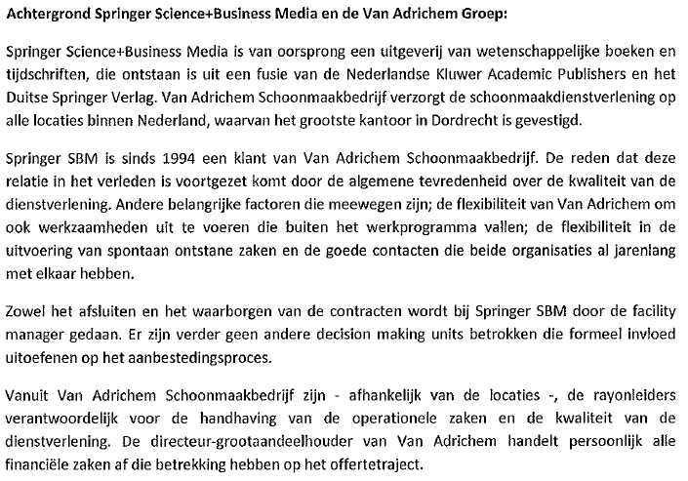
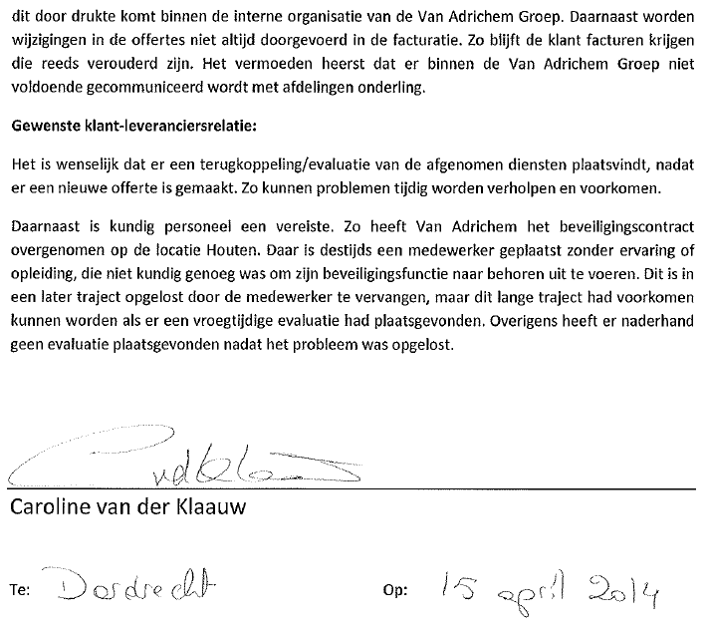
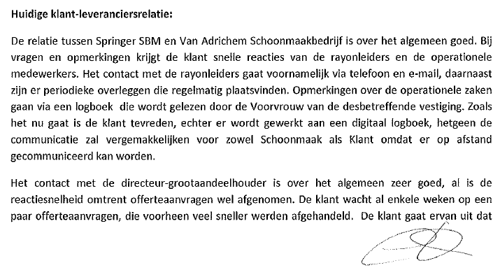

Bijlage 20 – Samenvatting interview: Du Pont de Nemours (Nederland)

Opdrachtgever organisatie | Du Pont de Nemours (Nederland)
Opdrachtgever bij de Van Adrichem Groep sinds | 1987
Contactpersoon | Arno P. Bracke, MSc
Functie contactpersoon | Senior Buyer Environmental Services
Datum interview | 27 maart 2014
Tijdstip interview | 13:30
Duur interview | Gesprek niet opgenomen vanwege privacy redenen.
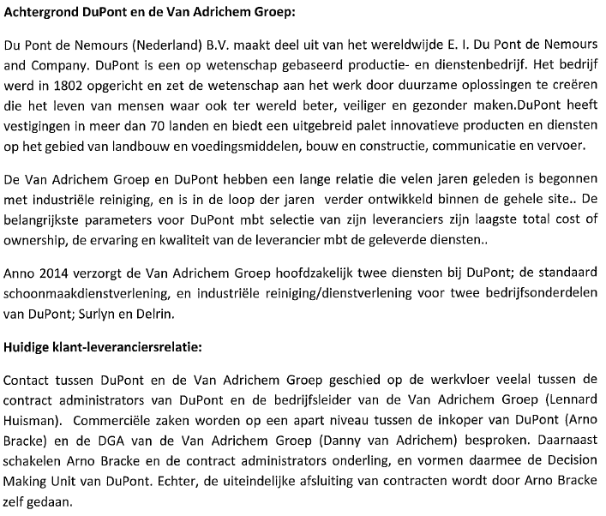
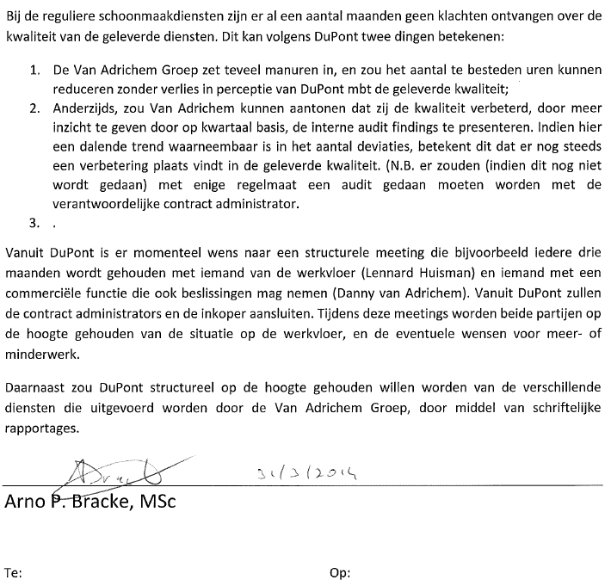
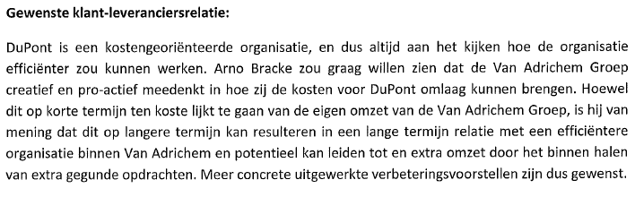

Bijlage 21 – Samenvatting interview: Ecorys Nederland

Opdrachtgever organisatie | Ecorys Nederland
Opdrachtgever bij de Van Adrichem Groep sinds | 2003
Contactpersoon | Frank van der Ven
Functie contactpersoon | Facility Manager
Datum interview | 7 april 2014
Tijdstip interview | 11:00
Duur interview | 29 minuten, 34 seconden

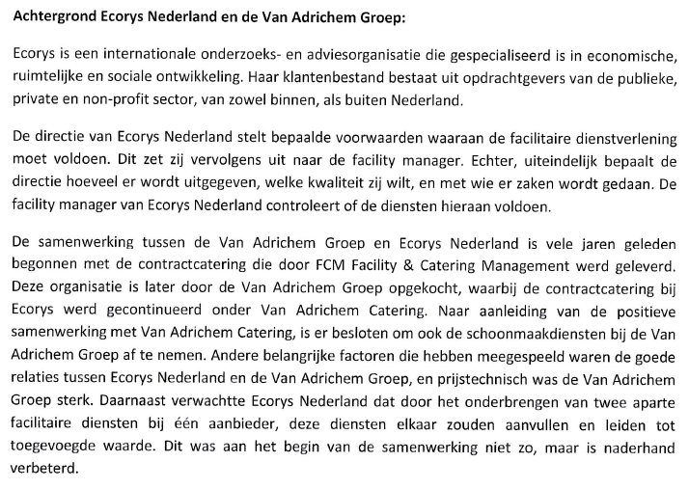
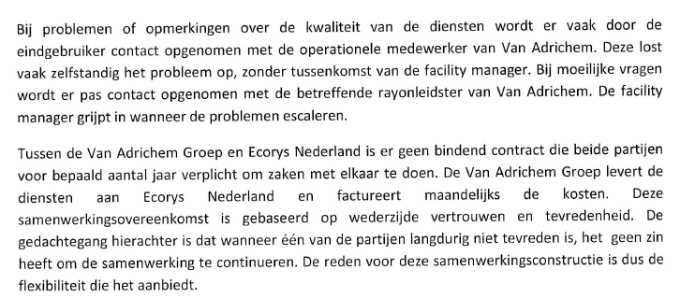
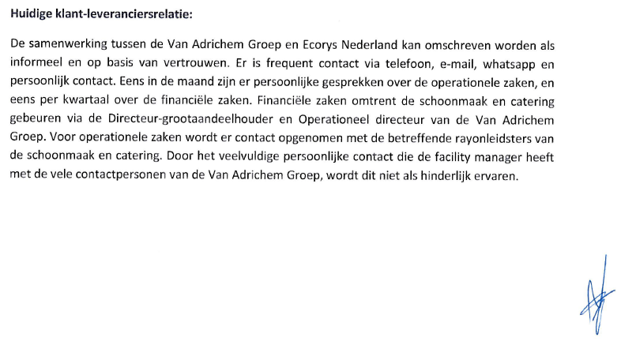
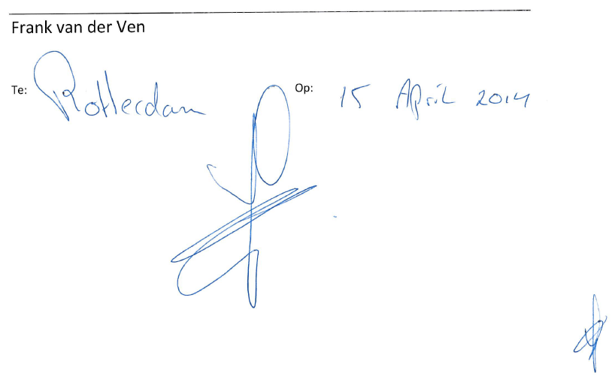
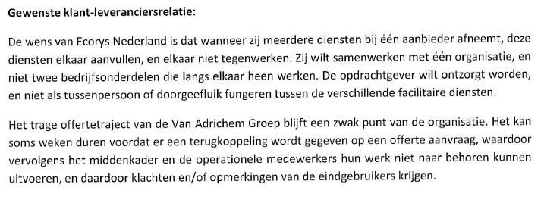

Bijlage 22 – Samenvatting interview: BUVA rationele bouwprodukten

Opdrachtgever organisatie | BUVA rationele bouwprodukten
Opdrachtgever bij de Van Adrichem Groep sinds | 2003
Contactpersoon | Marco Kraaijeveld
Functie contactpersoon | Hoofd facilitaire dienst
Datum interview | 3 april 2014
Tijdstip interview | 9:30
Duur interview | 15 minuten, 20 seconden
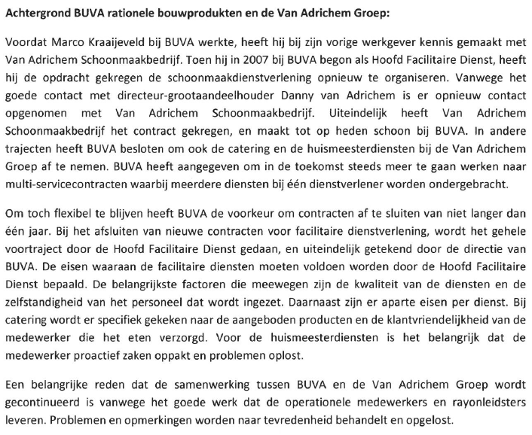
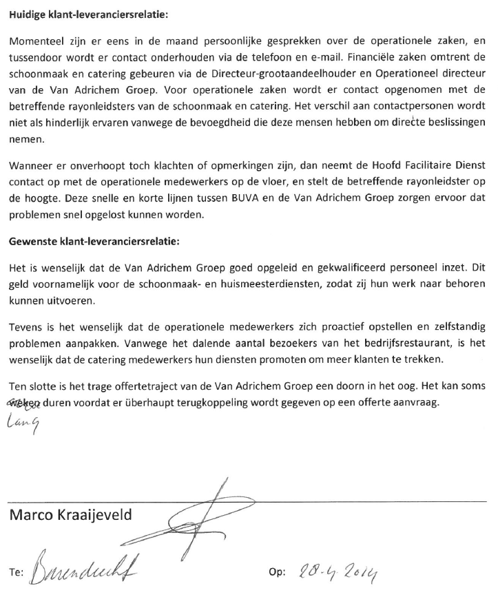

Bijlage 23 – Samenvatting interview: Joh. de Heer

Opdrachtgever organisatie | Joh. de Heer
Opdrachtgever bij de Van Adrichem Groep sinds | 2008
Contactpersoon | Peter Slager
Functie contactpersoon | Directeur
Datum interview | 15 april 2014
Tijdstip interview | 10:00
Duur interview | 16 minuten, 34 seconden
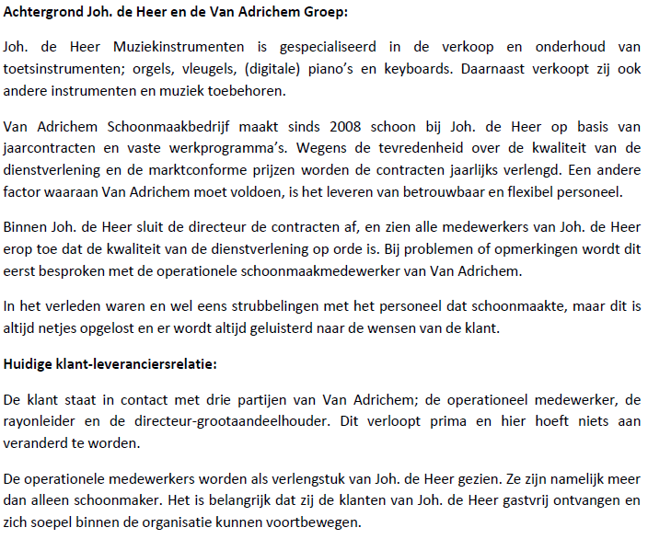
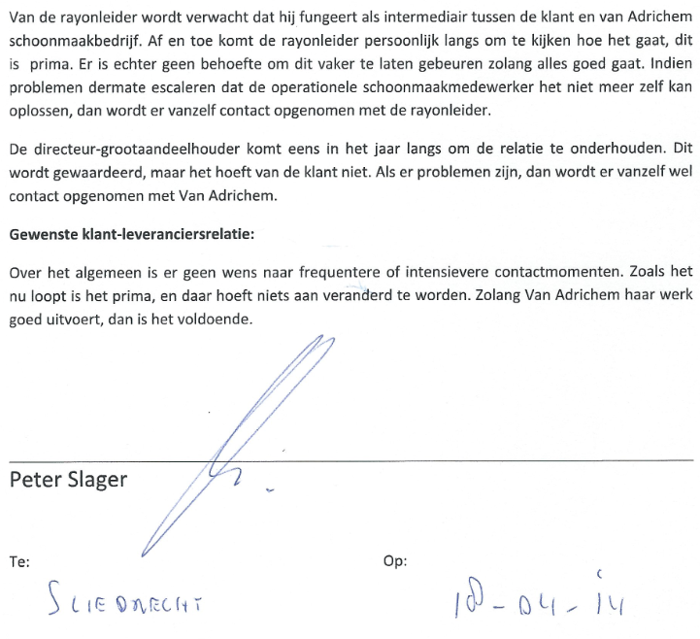

Bijlage 24 – Samenvatting interview: Rüttchen Autowereld

Opdrachtgever organisatie | Rüttchen Autowereld
Opdrachtgever bij de Van Adrichem Groep sinds | 2003
Contactpersoon | Rik de Mik
Functie contactpersoon | Service Adviseur
Datum interview | 1 april 2014
Tijdstip interview | 10:00
Tijdstip interview | 24 minuten, 14 seconden
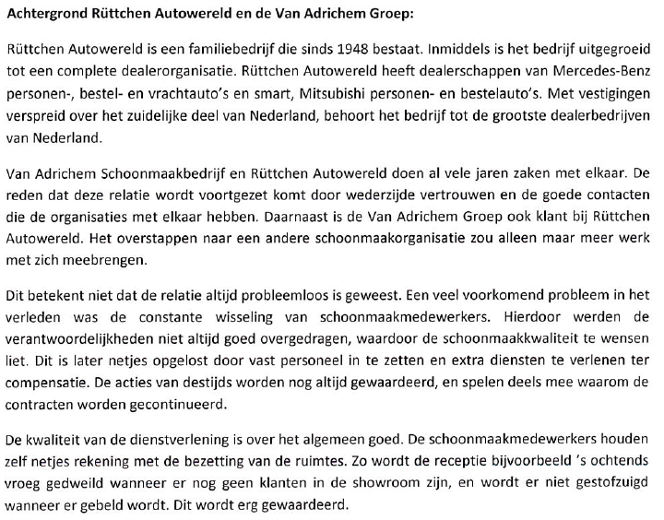

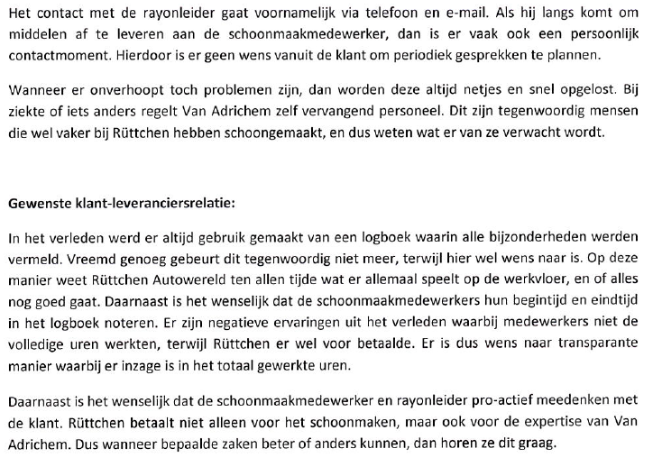
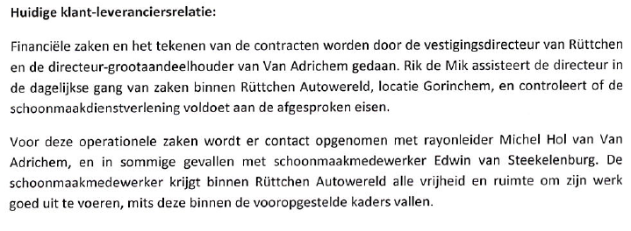

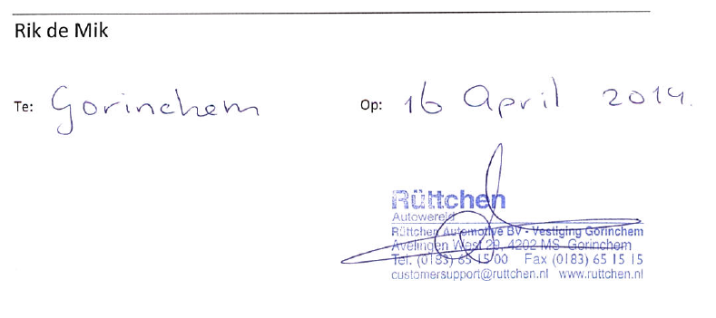

Bijlage 25 – Logboek observaties
Gedurende de periode van 10 maart 2014 t/m 18 april 2014 zijn beschrijvende observaties gemaakt, en de bevindingen vastgelegd in een logboek. Alle fragmenten staan in deze bijlage vastgelegd.
Maandag 10-2-2014
Vandaag was mijn eerste stagedag op kantoor. De volgende punten vielen mij op:
- Er is weinig voorbereiding voor nieuwe medewerkers. Er was nog geen computeraccount en werkplek voor mij geregeld. Daarnaast moest ik proberen mijzelf wegwijs te maken op de eerste dag;
- Veel op gevoel gehandeld. Er zijn bijna geen regels of procedures, met als gevolg dat iedereen op gevoel handelt naar wat hij/zij denkt het beste te zijn;
- Medewerkers voelen zich wel betrokken bij het bedrijf. Bij voorspoed en tegenslag proberen zij zich in te zetten voor het bedrijf. Dit uit zich in kleine dingen als: lunchen aan het bureau om toch nog wat werk af te krijgen, of wat langer op kantoor te blijven om meer werk af te krijgen.
Sinds april 2013 is Van Adrichem overgestapt op een nieuwe ICT-provider. Volgens IT-specialist Peter Edenburg voldeed de vorige provider niet aan de groeiende wensen/eisen van Van Adrichem. Nu ze bij een grotere ICT-provider zitten krijgen ze alleen wel minder aandacht.
Tevens werd ik deze eerste dag in het 'Taskforce-overleg' geplaatst. Het Taskforce-overleg is in feite een vergadering op MT niveau over allerlei strategisch onderwerpen. De volgende punten vielen mij op:
- Erg straight to the point. Men draait niet om de feiten heen en is niet bang om ruwe woorden te gebruiken om zich uit te drukken. Ondanks de belangrijke onderwerpen, is de sfeer redelijk informeel en erg rechttoe-rechtaan.
- Vanwege het besloten karakter vond de vergadering achter gesloten deuren plaats in de kamer van de directeur-grootaandeelhouder (DGA).
- DGA houdt veel rekening met 'de mensen op de werkvloer': kwaliteit+ziekteverzuim+service=mensen op de werkvloer
- DGA is erg optimistisch > directeur is realistisch en houdt DGA 'in bedwang'.
- Citaat DGA: "Als we vrijdag dat contract binnenslepen, dan worden we diezelfde middag goed dronken! Flessen champagne, Heuhhh!"
- In 2013 is er de eerste 9 maanden verlies gedraaid, en in de laatste 3 maanden flinke winst.
- Rayonleiders hadden de eerste 9 maanden hoge werkdruk > vingen het op met dure uitzendkrachten en externen = hoge loonkosten, ging ten koste van de winst. Laatste 3 maanden een aantal opdrachtgevers verloren waardoor de werkdruk op de rayonleiders verminderd > geen uitzendkrachten en externen = er werd weer winst gemaakt.
- VLS Groep is de grootste concurrent van de Van Adrichem Groep
- Het huidige administratiesysteem is van King. Er was destijds geen geld voor een echt ERP systeem, en het had betere service (maatwerk). Echter, niemand in de organisatie kan de gevorderde handelingen verrichten met King.
Dinsdag 11-2-2014
Collega Bert is afgelopen weekend 50 geworden en heeft iedereen op kantoor getrakteerd op taart.
Ik zat vandaag op een werkplek tussen de rayonleiders en hoorde dat er een opdrachtgever is verloren aan concurrent VLS.
- Volgens de opdrachtgever was VLS goedkoper
- De opdrachtgever vond dat de werkzaamheden niet naar wens werden uitgevoerd, maar gaven Van Adrichem tijdens het contract hier geen kennis van
Na een kort gesprekje met de rayonleiders gemaakt te hebben kreeg ik de volgende indruk:
- De vele BV’s van de Van Adrichem Groep moeten van de directie samenwerken (Facility Store en Schoonmaakbedrijf), –> rayonleiders hebben er moeite mee
- De rayonleiders hebben het gevoel dat het ‘Rayonleiders vs Directie’ is vanwege de constante bezuinigingen en druk –> Het creëert frustratie, gaat ten koste van de opdrachtgevers.
Maandag 24-2-2014
Er is een onderdeel van Dupont verloren; Teflon, aan concurrent Groeneweg. Het is chaos omtrent de overname van het lopende personeel. Groeneweg speelt niet volgens de CAO-regels, zij moet al het lopend personeel bij Teflon overnemen en hetzelfde contract aanbieden. Echter biedt zij mensen die al een vast contract hebben, een tijdelijk contract aan. Dit is nadelig voor Van Adrichem, want zodra de mensen weigeren om te tekenen bij Groeneweg, dan moet Van Adrichem deze mensen in dienst houden terwijl er geen werk voor ze is. Van Adrichem schakelt rechtshulp in voor de medewerkers en verkoopt het als 'goed werkgeverschap'.
Woensdag 5-3-2014
Vandaag was de maandelijkse Rayon- en Bedrijfsleiders vergadering. De deelnemers bestonden uit alle medewerkers uit het middenkader en de directie. Het viel mij op dat toen de directie om input van het middenkader vroeg, deze niet werd gegeven. Ze waren het met vrijwel alles eens wat de directie zei, ook al was dit ten nadelen van hun. Toen ik na de vergadering naar de rokersruimte liep om een banaan te eten en met medewerkers uit het middenkader sprak, viel het mij op dat ze wel degelijk een eigen mening over de besproken onderwerpen hadden. Ik kreeg het idee dat ze het tijdens de vergadering niet durfden te uiten, ook al vroeg de directie om hun input.
Maandag 17-3-2014
De Taskforce overleggen zijn na verloop van tijd van vergaderingen op MT-niveau verandert in vergaderingen over operationele zaken. Men is constant bezig met het oplossen van problemen lijkt het wel.
Een aantal medewerkers uit het middenkader zouden graag een centrale database hebben waarin de namen van flexibele medewerkers staan opgenomen. Echter geen van de rayonleiders, bedrijfsleiders en Ambulant Objectleiders heeft de kennis om deze lijst te maken.
Dinsdag 25-3-2014
Vandaag ben ik met de operationeel directeur meegegaan naar een afspraak met Royal Imtech N.V. voor een zakelijke deal omtrent een hechte samenwerkingsovereenkomst tussen Van Adrichem en Imtech. Wat mij opvalt is dat de operationeel directeur dankzij zijn netwerk, ervaring en kennis geschikter is om met zogezegd ‘grote’ organisaties te praten, dan de directeur-grootaandeelhouder. Echter, dit blijf een vreemde zaak aangezien de operationeel directeur oorspronkelijk gericht is op de interne organisatie, en de DGA gericht is op de acquisitie van nieuwe opdrachtgevers en opdrachten.
Vrijdag 28-3-2014
De afgelopen weken zijn er op kantoor veel veranderingen in het personeel geweest. Zo is Anika Mesman van de afdeling facturatie vervangen door een nieuwe medewerkster; Amber Reichardt. Het schijnt namelijk dat Anika al een tijdje overwerkt was. Daarnaast heeft collega Bert Klaveringa wegens bedrijfseconomische redenen ook het bedrijf verlaten. Deze verschuivingen in de interne organisatie zal waarschijnlijk een hoop opstartproblemen met zich meebrengen in de ondersteunende diensten, maar op den duur zal de afdeling facturatie beter moeten fungeren dan voorheen.
Zondag 6-4-2014
Er heerst binnen de Van Adrichem Groep een angst om kennis en gegevens te delen. Dit komt deels door een beslissing uit het verleden van de toenmalige directie, om het middenkader meer zelfstandig van elkaar te laten werken, maar dit is zeker niet de enige reden. In een kort tijdsbestek is het aantal opdrachtgevers afgenomen, en een aanzienlijk deel van de medewerkers ontslagen. Mensen in het middenkader zijn bang dat wanneer zij hun kennis en gegevens delen, zij op den duur overbodig en ontslagen worden. Voor de DGA is het iets anders. Hij heeft het al jaren zelf gedaan, en eerdere pogingen om taken uit handen te geven waren niet altijd even succesvol.
Dinsdag 8-4-2014
De Van Adrichem Groep heeft een turbulente periode achter de rug. Door verschillende redenen heeft de organisatie veel opdrachtgevers verloren wat heeft gezorgd voor een flinke krimp in de omzet. Dit heeft er uiteindelijk voor gezorgd dat de focus verschoven is van interne herstructurering naar het genereren van voldoende omzet om te overleven. Zo is de Operationeel directeur ook steeds meer bezig met het aanboren van nieuwe mogelijkheden voor omzet.
Woensdag 9-4-2014
De afdeling financiële administratie is echt een puinzooi. Het schijnt dat in het verleden de administratie niet overzichtelijk was, en veel informatie onvindbaar was. Een aantal maanden geleden is hiervoor een externe organisatie ingehuurd om zogezegd; de puin op te ruimen en te werken aan een overzichtelijke administratie. Het schijnt dat er al veel vooruitgang is geboekt door de gedetacheerde medewerkster Justine van Leeuwen.
Vanmiddag ben ik naar Justine van Leeuwen gegaan om een aantal (naar mijn idee) simpele gegevens op te vragen, maar deze waren niet beschikbaar. Als deze gegevens al niet beschikbaar zijn, dan wil ik niets weten hoe de administratie in het verleden was. Op deze afdeling moet nog veel gebeuren en kunnen nog veel verbeteringen plaatsvinden.
Vrijdag 11-4-2014
Het is mij opgevallen dat het middenkader zich oprecht voor de opdrachtgever inzet. Ondanks de kleine irritaties probeert men altijd de opdrachtgever zo goed mogelijk te helpen met hun vraag of probleem. Opvallend is dat de operationele medewerkers en het middenkader een dermate proactieve instelling hebben, dat zij het vanzelfsprekend vinden om de opdrachtgever zoveel mogelijk te ontzorgen en daardoor veel extra werkzaamheden verrichten. De opdrachtgever is echter vaak niet op de hoogte hiervan en ziet die extra inzet van de medewerkers dus niet.
Donderdag 17-4-2014
Het is mij de afgelopen maanden opgevallen dat de Operationeel directeur regelmatig van kantoor is, zonder dat men weet waar hij precies mee bezig is. Men verwacht dat hij leiding geeft aan de interne organisatie, maar ziet hem te weinig op kantoor.
Hij heeft langzaam de transitie gemaakt van leiding geven aan de interne organisatie, naar het binnenhalen van grote projecten voor de Van Adrichem Groep. Zijn kennis, ervaringen en uitgebreide netwerk bij veelal grote organisaties maken hem een interessant gesprekspartner voor grote organisaties.
Vrijdag 18-4-2014
Van de spanningen tussen medewerkers van het middenkader is op kantoor weinig te merken. Er zal ongetwijfeld frictie tussen de ’nieuwe’ en de ‘oude’ mensen zijn geweest in het verleden, maar momenteel is er niets van te merken. Wel zijn mensen van de oude garde eerder geneigd hun mond open te trekken bij ongenoegen.
Zowel de operationele medewerkers, als het middenkader tonen zich erg betrokken om de Van Adrichem Groep. Men heeft zogezegd ‘een hart voor de zaak’. Dit kan echter ook schijn zijn om een wit voetje bij de directeur-grootaandeelhouder te halen.
Ik krijg het idee dat de DGA zich heel erg richt op het bedrijfsonderdeel schoonmaak, terwijl de operationeel directeur zich weer heel erg richt het bedrijfsonderdeel catering. Van Adrichem Dienstverlening bv. wordt als het ware het ondergeschoven kindje. Daarnaast richten beide directeuren zich heel erg op de operationele zaken, en hebben naar mijn idee te weinig aandacht voor de strategische kant van de gehele Van Adrichem Groep.

Bijlage 26 – Samenvatting observaties
De input voor deze samenvatting is gebaseerd op Bijlage 25 – Logboek observaties
Een groot deel van de medewerkers binnen de Van Adrichem Groep voelt zich over het algemeen zeer betrokken bij de organisatie. Het gaat hierbij om zowel de operationele medewerkers, als het middenkader. Dit uit zich in kleine, maar wel opvallende dingen. Zo lunchen sommigen aan hun bureau, om toch nog door te kunnen werken. Dit gaat soms zover dat sommigen in de avond of zelfs in het weekend op kantoor zijn om werk af te krijgen. De vele dienstjaren, goed werkgeverschap, en de informele sfeer binnen de organisatie – met korte lijnen naar de directeur-grootaandeelhouder – zijn hiervoor de belangrijkste redenen.
Het middenkader zet zich oprecht in voor de opdrachtgever. Ondanks de kleine irritaties probeert men altijd de opdrachtgever zo goed mogelijk te helpen met hun vraag of probleem. Opvallend is dat de operationele medewerkers en het middenkader een dermate proactieve instelling hebben, dat zij het vanzelfsprekend vinden om de opdrachtgever zoveel mogelijk te ontzorgen en daardoor veel extra werkzaamheden verrichten. De opdrachtgever is echter vaak niet op de hoogte hiervan en ziet die extra service van de medewerkers dus niet.
Met het vertrek van een overwerkte facturatiemedewerkster, en het binnenhalen van een nieuwe bekwamere medewerkster verwacht men dat de afdeling facturatie in de toekomst weer naar behoren zal functioneren. Wellicht dat in de toekomst de combinatie van een betere financiële administratie en facturatie, zal leiden tot een betere ondersteuning van de medewerkers in het middenkader.
De Van Adrichem Groep heeft een turbulente periode achter de rug. Door verschillende redenen heeft de organisatie veel opdrachtgevers verloren wat leidde tot een reorganisatie in het middenkader van de organisatie. Een aantal mensen verloren hierbij hun baan en anderen kregen meer taken en verantwoordelijkheden, al dan niet tijdelijk. Veel medewerkers in het middenkader zijn geïrriteerd door deze extra werkzaamheden en vinden dat het niet in hun functie hoort. De directie daarentegen zou juist willen zien dat het middenkader haar operationele werkzaamheden leert delegeren, en meer opereert op management niveau. Beide directeuren erkennen dat het huidige middenkader hierin ondersteunt zou kunnen worden door middel van een strakkere sturing vanuit de directie en meer te werken volgens vastgelegde procedures en beleidstukken.
Momenteel zijn er vrijwel geen regels of procedures binnen de organisatie, en het merendeel van de werkzaamheden en beslissingen worden op gevoel gedaan. Het gevolg hiervan is dat iedereen handelt naar wat hij/zij denkt het beste is voor de organisatie.
Het is mij de afgelopen maanden opgevallen dat de operationeel directeur regelmatig van kantoor is, zonder dat men precies weet waar hij mee bezig is. Men verwacht dat hij leiding geeft aan de interne organisatie, maar ziet hem daarvoor te weinig op kantoor. Hij heeft langzaam de transitie gemaakt van leiding geven aan de interne organisatie, naar het binnenhalen van grote projecten voor de Van Adrichem Groep. Zijn kennis, ervaringen en uitgebreide netwerk bij veelal grote organisaties maken hem een interessant gesprekspartner voor grote organisaties. Echter, dit blijf een vreemde zaak aangezien de operationeel directeur oorspronkelijk gefocust was op het leiden van de interne organisatie, en de directeur-grootaandeelhouder gericht was op de acquisitie van nieuwe opdrachtgevers en opdrachten.
Mede dankzij het grote verloop van opdrachtgevers is de focus verschoven van interne herstructurering naar het genereren van voldoende omzet om het voortbestaan van de organisatie te garanderen. Zo is ook de operationeel directeur steeds meer bezig met het aanboren van nieuwe mogelijkheden voor omzet.
Belangrijk om aan te geven is dat de operationeel directeur zich heel erg richt op het bedrijfsonderdeel catering, terwijl de directeur-grootaandeelhouder zich weer heel erg richt op het bedrijfsonderdeel schoonmaak. Van Adrichem Dienstverlening B.V. wordt hierdoor als het ware het ondergeschoven kindje. Daarnaast richten beide directeuren zich heel erg op de operationele zaken, en hebben hierdoor te weinig aandacht en tijd voor de strategische kant van de gehele Van Adrichem Groep.
Het lijkt wel alsof men in de gehele organisatie constant bezig is met het oplossen van operationele problemen. Dit is terug te zien in de wekelijkse Taskforce-overleggen. Oorspronkelijk was het Task-force overleg een vergadering op managementteam niveau, waarbij de onderwerpen voornamelijk strategisch van aard waren. Dit is op den duur verandert in een vergadering over veelal operationele zaken.
Tot slot is het opgevallen dat er binnen de Van Adrichem Groep een angst heerst om kennis en gegevens te delen. Dit komt deels door een beslissing uit het verleden van de toenmalige directie, om het middenkader meer zelfstandig van elkaar te laten werken, maar dit is zeker niet de enige reden. In een kort tijdsbestek is het aantal opdrachtgevers afgenomen, en een aanzienlijk deel van de medewerkers ontslagen. Mensen in het middenkader zijn bang dat wanneer zij hun kennis en gegevens delen, zij op den duur overbodig en ontslagen worden.
Bij de directeur-grootaandeelhouder is het overigens een ander verhaal. Ook hij heeft moeite met het uit handen geven van zijn werkzaamheden, met name het gehele offertetraject. Hij heeft het namelijk altijd zelf gedaan, en eerdere pogingen om deze taak uit handen te geven waren niet altijd even succesvol.

Bijlage 27 – Organogram Van Adrichem Groep
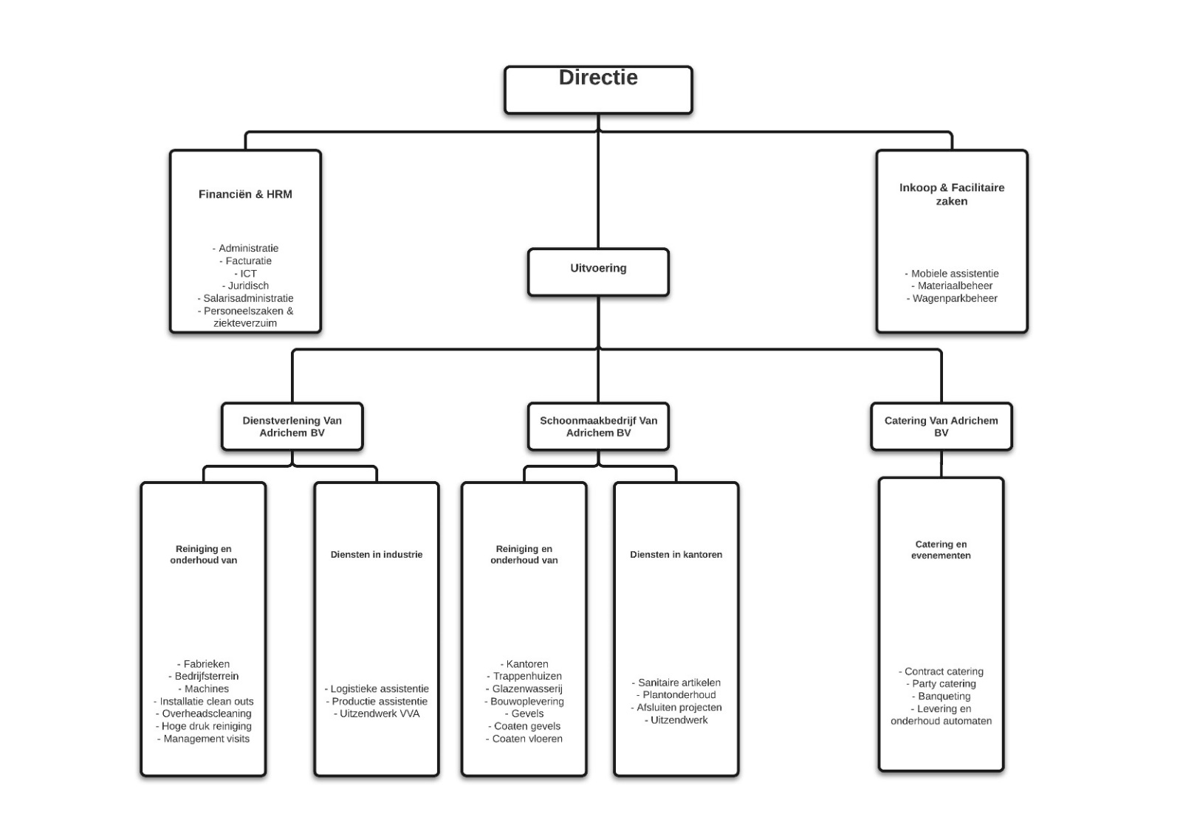

Bijlage 28 – Holdings en BV´s

Bijlage 29 – Analyse 7S-model
Analyse 7S-model | Strategie (Strategy) | Structuur (Structure) | Systemen (Systems) | Personeel (Staff) | Managementstijl (Style) | Gemeenschappelijke waarden (Shared values) | Sleutelvaardigheden (Skills)
Strategie (Strategy) |  | 1 | 2 | 3 | 4 | 5 | 6
Structuur (Structure) |  |  | 7 | 8 | 9 | 10 | 11
Systemen (Systems) |  |  |  | 12 | 13 | 14 | 15
Personeel (Staff) |  |  |  |  | 16 | 17 | 18
Managementstijl (Style) |  |  |  |  |  | 19 | 20
Gemeenschappelijke waarden (Shared values) |  |  |  |  |  |  | 21
Sleutelvaardigheden (Skills)

- Momenteel heerst er binnen de organisatie een onduidelijke hiërarchie met onduidelijke verwachtingen van het personeel. Wanneer er in de toekomst een strategie wordt ontwikkeld, dan zou deze moeilijk uit te voeren zijn vanwege het gebrek aan eenduidigheid onder het personeel.

- Het gebrek aan een duidelijke strategie kan het veranderproces belemmeren wanneer in de toekomst de verouderde systemen worden vervangen.

- Tijdens het optimaliseren en reorganiseren van de interne organisatie zijn er een aantal medewerkers vervangen. Op den duur zal er ook worden gekeken naar het functieprofiel van het middenkader, en of het huidige personeel daaraan voldoet, of overgeplaatst moet worden naar een andere functie. Zonder een duidelijke strategie is het onmogelijk om het functieprofiel van het middenkader aan te passen en de medewerkers een nieuwe functie te geven.

- Momenteel wordt de organisatie top-down bestuurd door de directie. Het middenkader heeft moeite met het zelfstandig nemen van beslissingen, en is daardoor erg afhankelijk van de directie. Dit komt gedeeltelijk door het gebrek aan een eenduidige strategie waar de gehele organisatie naartoe werkt.

- Zonder een duidelijke strategie kunnen gemeenschappelijke waarden moeilijk worden opgebouwd. De huidige gemeenschappelijke waarden zijn grotendeels gebaseerd op de visie van de organisatie. Echter, er zijn geen concrete strategieën waarmee de organisatie kan aantonen dat er wordt gewerkt aan haar visie.

- In de visie en missie van de organisatie worden hoge verwachtingen gecreëerd en beloofd aan de opdrachtgevers. Echter, dit betekend wel dat de skills van de medewerkers moeten voldoen aan de gemaakte beloftes en dat de verwachtingen waar gemaakt kunnen worden.

- De onduidelijke taakverantwoordelijkheden van het middenkader zijn ook van invloed op de administratieve handelingen. Medewerkers zijn zich daardoor niet altijd bewust van hun administratieve verantwoordelijkheden.

- Door het grote verloop van opdrachtgevers heeft de organisatie flink moeten inkrimpen. Hierdoor zijn een aantal functies in het middenkader samengevoegd, met als gevolg dat de werkdruk aanzienlijk is verhoogd. Dankzij deze samenvoegingen zijn vrijwel alle middenkaderfuncties vervaagt en komen de functies niet overeen met de originele taakomschrijvingen. Hierdoor voeren sommige medewerkers taken uit die niet in hun originele taakomschrijving staan opgenomen, en verliezen aandacht voor hun oorspronkelijke functie. Deze onduidelijkheid binnen het middenkader leidt tot een onduidelijke hiërarchie en verwachtingen.

- De onduidelijkheid onder het middenkader wat betreft de hiërarchie en verwachtingen is terug te leiden naar de managementstijl die de directie hanteert. De directeur-grootaandeelhouder bestuurt met behulp van de operationeel directeur de gehele organisatie. Momenteel wordt er te weinig aandacht besteed aan de structuur van de organisatie en de eenduidigheid onder het personeel.

- De medewerkers zijn betrokken bij hun opdrachtgevers en willen hun oprecht zo goed mogelijk van dienst zijn. Hoewel het middenkader veel operationele taken en verantwoordelijkheden heeft, wordt zij beperkt door het gebrek aan bevoegdheid om beslissingen te nemen. Deze beperkingen zorgen er soms voor dat de opdrachtgever niet altijd snel of makkelijk geholpen kunnen worden met hun problemen.

- Beide directeuren hebben een aparte taakomschrijving. Echter, mede dankzij het grote verloop van opdrachtgevers is de focus van de operationeel directeur verschoven naar het generen van omzet. Hier is hij dermate succesvol in, dat men zich moet afvragen of de huidige taakomschrijving van de operationeel directeur wel voldoende gebruik maakt van zijn vaardigheden.

- Het aannemen van hoger opgeleid personeel voor de ondersteunende diensten heeft invloed op bestaande systemen van de organisatie. Het nieuwe personeel is gewend om te werken met modernere administratieve systemen. Veel handelingen moeten handmatig worden uitgevoerd en veel gegevens zijn niet makkelijk beschikbaar. Dit weerhoudt de medewerkers om optimaal te functioneren.

- Het huidige administratieve systeem vereist veel handmatige handelingen. Hierdoor kunnen er gemakkelijk menselijke fouten worden gemaakt. Om dit te zoveel mogelijk te voorkomen worden medewerkers geregeld gecontroleerd door de directie. De verouderde administratieve systemen leiden tot micromanagement binnen de organisatie. Onderzoek wijst uit dat micromanagement negatief van invloed is op de werkomgeving. Medewerkers voelen zich op den duur niet meer betrokken bij de organisatie, en worden minder productief. (Bielaszka-DuVerna, Micromanage at Your Peril, 2008)

- Zolang er geen concrete doelstellingen zijn waarmee de organisatie naar haar visie toewerkt, kan de Van Adrichem Groep haar verouderde systemen niet maximaal optimaliseren. Het is immers onbekend wat de plannen voor de organisatie zijn op de lange termijn.

- De verouderde systemen weerhouden vrijwel alle medewerkers in de organisatie ervan om optimaal te kunnen functioneren. Zo moeten er veel onnodige handelingen worden uitgevoerd die de medewerkers ervan weerhouden om efficiënt hun werk uit te voeren.

- Het aantrekken van hoger opgeleid personeel voor de ondersteunende diensten heeft invloed hebben op de managementstijl binnen de organisatie. Voorheen werkten er lager opgeleiden, waardoor de directie een andere managementstijl moest hanteren, dan nu.

- Momenteel bestaat uit een groot deel van de organisatie uit medewerkers die al jarenlang bij de Van Adrichem Groep in dienst zijn. Velen zijn in het verleden als operationeel medewerker begonnen en met de organisatie meegegroeid in hun functie. Men heeft over het algemeen ‘een hart voor de zaak’. Dit kan in de toekomst veranderen wanneer het huidige personeel wordt vervangen door nieuwe (hoger opgeleide) medewerkers.

- Met het aannemen van nieuw hoger opgeleid personeel kan de organisatie nieuwe vaardigheden verwerven. Het gevaar hiervan is dat bestaande vaardigheden kunnen verdwijnen, wanneer het huidige personeel wordt vervangen.

- De sterke machtscultuur die binnen de organisatie heerst wordt gevormd door de directie. Met name de directeur-grootaandeelhouder bepaalt in grote mate de gemeenschappelijke waarden van de organisatie.

- De directie heeft veel operationele taken en verantwoordelijkheden gedelegeerd naar het middenkader en de ondersteunende diensten. Echter, veel bevoegdheden hebben de medewerkers niet, waardoor beslissingen voornamelijk door de directie zelf worden genomen. Dit zorgt ervoor dat medewerkers erg afhankelijk zijn van de directie en hun vaardigheden niet altijd optimaal benut worden.

- Met name de medewerkers van het middenkader zijn oprecht betrokken bij hun opdrachtgevers en willen hun ook zo goed mogelijk van dienst zijn. Dit proberen zij te realiseren door zich dienstverlenend op te stellen naar de opdrachtgever, zelfstandig problemen op te lossen, en extra dienstverlenende werkzaamheden uit te voeren die buiten hun originele takenpakket vallen. De Van Adrichem Groep wekt deze verwachtingen ook bij haar opdrachtgevers.

Bijlage 30 – Matrix 1
De klant-leveranciersrelatie vanuit het perspectief van de Van Adrichem Groep
 | Huidige klant-leveranciersrelatie | Behoeften van klant-leveranciersrelatie | Geobserveerd
Strategisch niveau | - Het middenkader wordt beschouwd als de intermediair tussen de operationele medewerkers, de organisatie en de opdrachtgever;  - De directeur-grootaandeelhouder is verantwoordelijk voor het binnenhalen van nieuwe opdrachtgevers en opdrachten; | - De directie zou willen zien dat het middenkader een managementrol inneemt, en uiteindelijk een verlengstuk van de directie wordt;  - Daarnaast zou de directie willen zien dat het middenkader ook nieuwe opdrachtgevers werft;  - Van de operationele medewerkers wordt verwacht dat zij zich dienstverlenend en flexibel opstellen, en ook zelfstandig problemen kunnen oplossen; | - Medewerkers van de ondersteunende diensten worden geleidelijk vervangen door nieuwe en hoger opgeleiden;  - De directeur-grootaandeelhouder handelt alle offertetrajecten alleen af. Hierdoor krijgen veel opdrachtgevers laat of geen antwoord op hun offerteaanvragen.
Tactisch niveau | - De taakverantwoordelijkheid die de operationele medewerkers nemen wordt door het middenkader gestimuleerd;  - Er zijn geregeld persoonlijke gesprekken met opdrachtgevers. Daarnaast wordt tussendoor contact onderhouden via e-mail en telefoon; | - Medewerkers krijgen geregeld verzoeken van opdrachtgevers om de directeur-grootaandeelhouder te zien;  - Het is wenselijk dat er standaard evaluatiesessies plaatsvinden nadat een opdrachtgever nieuwe diensten afneemt van de Van Adrichem Groep;  - Medewerkers zijn negatief naar het idee dat zij zich moeten richten op de acquisitie van nieuwe opdrachtgevers; | - Het middenkader zet zich oprecht in voor de opdrachtgever;  - Er heerst een onduidelijke taakverantwoordelijkheid binnen het middenkader. Dit zorgt voor verwarring onderling en bij opdrachtgevers;
Operationeel niveau | - Contacten tussen medewerkers en opdrachtgevers verschillen per locatie en opdrachtgever. | - Medewerkers zouden meer directe feedback van de opdrachtgevers willen horen, zodat zij bepaalde kwesties zelfstandig kunnen oplossen voordat het problemen worden;  - Er is wens naar meer en duidelijkere structuur binnen de interne organisatie. | - Medewerkers zien de flexibiliteit en proactieve instelling als vanzelfsprekend.

Bijlage 31 – Matrix 2
De klant-leveranciersrelatie vanuit het perspectief van de opdrachtgevers
 | Huidige klant-leveranciersrelatie |  | Behoeften van klant-leveranciersrelatie | Geobserveerd
Grote opdrachtgevers | - Grote opdrachtgevers hebben vrijwel alleen contact met medewerkers van het middenkader of de directie van de Van Adrichem Groep;  - Het valt opdrachtgevers op dat de reactiesnelheid op offerteaanvragen is afgenomen, en wijzigingen in bestaande offertes niet altijd tijdig worden doorgevoerd; | - Bij afname van nieuwe diensten is er behoefte naar terugkoppeling en evaluatie na een korte termijn die van tevoren is vastgesteld;  - Periodieke meetings met medewerkers van Van Adrichem die gemachtigd zijn om beslissingen te nemen;
Middelgrote opdrachtgevers | - De opdrachtgever heeft contact met verschillende contactpersonen binnen de Van Adrichem Groep;  - Bij problemen of opmerkingen over operationele zaken wordt dit veelal direct met de operationele medewerkers besproken; | - De opdrachtgever verwacht goed opgeleid en gekwalificeerd personeel;  - Operationele medewerkers zijn pro-actief en pakken problemen zelfstandig op;  - Wanneer de opdrachtgever meerdere diensten afneemt bij de Van Adrichem Groep, dan dienen deze elkaar aan te vullen;  - Het offertetraject van de Van Adrichem Groep neemt veel tijd in beslag;
Kleine opdrachtgevers | - Contact met de medewerkers en directie van Van Adrichem bevalt;  - Operationele medewerkers hebben meer taakverantwoordelijkheid dan hun uitvoerende werk. | - Medewerkers zowel uit het middenkader als op operationeel niveau denken pro-actief mee met de opdrachtgever.

Bijlage 32 – Functieomschrijving: Ambulant objectleider

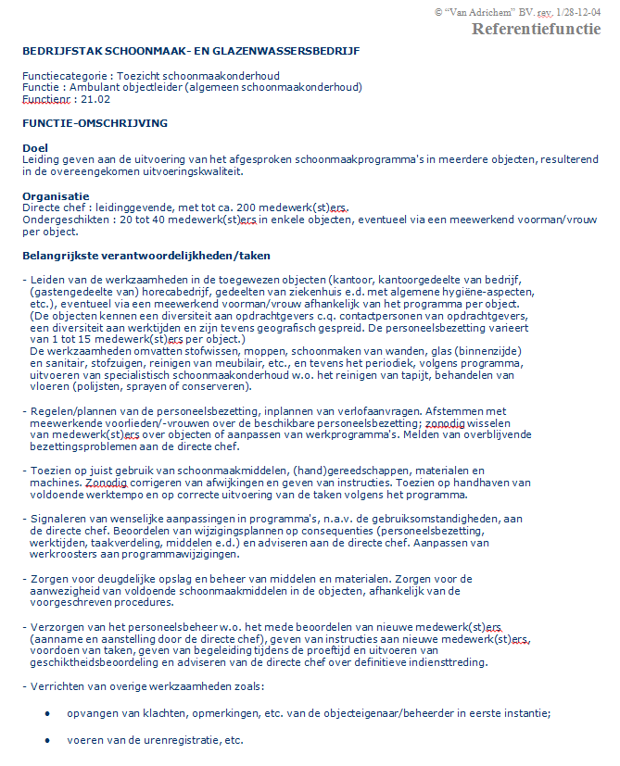
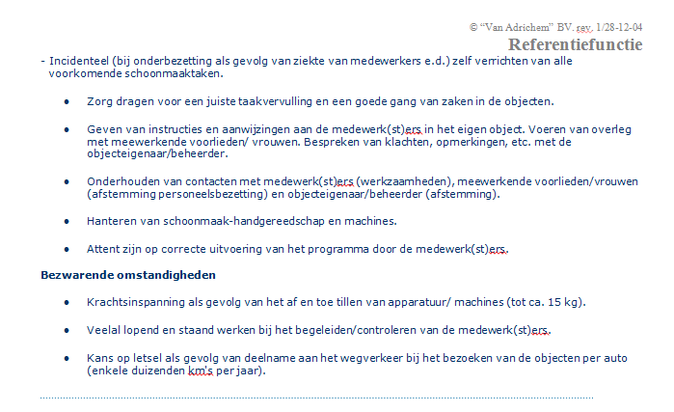

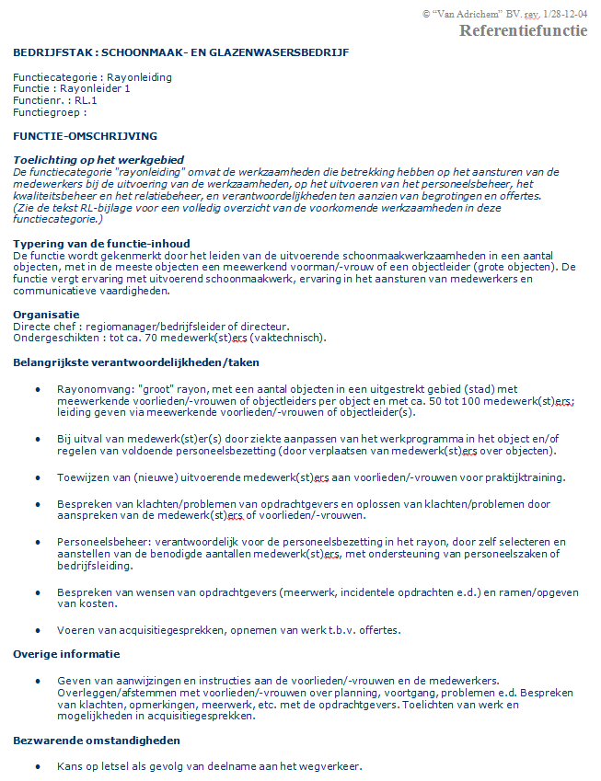
Bijlage 33 – Functieomschrijving: Rayonleider 1

Bijlage 34 – Confrontatiematrix

Kansen |  |  |  |  |  |  |  | Bedreigingen
Sterktes |  | K1 | K2 | K3 | K4 | K5 | K6 |  | B1 | B2 | B3 | B4 | B5
 | S1
 | S2
 | S3
 | S4
 | S5
Zwaktes | Z1
 | Z2
 | Z3
 | Z4
 | Z5
 | Z6
 | Z7
 | Z8

Toelichting matrix: de sterktes, zwaktes, kansen en bedreigingen die in de SWOT-analyse zijn vastgesteld worden in de confrontatiematrix met elkaar in verband gebracht.

Bijlage 35 – Actieplan
 | Actie |  | Doel | Periode | Betrokkenen | Verantwoordelijke | Toelichting
1 | Evaluatie adviesrapport met directie |  | - Informeren van de verschillende onderzoeksresultaten  - Overtuigen van de urgentie van het probleem  - Aanbevelingen tonen | Juni 2014 | Directie van de Van Adrichem Groep | Edwin Du | Nadat het adviesrapport is ingediend worden de bevindingen gepresenteerd aan de directie en het gehele onderzoeksproces geëvalueerd.
2 | Presentatie directie en middenkader  (Creëren van een gevoel van urgentie) |  | - Informeren van de huidige klant-leveranciersrelatie  - Overtuigen van de urgentie van het probleem  - Aanbevelingen tonen | Juni 2014 | Directie en middenkader van de Van Adrichem Groep | Edwin Du | Tijdens de maandelijkse RL+BL vergadering worden de uitkomsten en aanbevelingen van het onderzoek gepresenteerd.
3 | Visie en missie van de organisatie herdefiniëren |  | - Eenduidigheid creëren binnen de gehele Van Adrichem Groep | Juli 2014 | Directie van de Van Adrichem Groep | Directie van de Van Adrichem Groep | De huidige visie en missie van de organisatie zijn te globaal en moeten herdefinieerd worden, zodat er strategieën en doelstellingen gecreëerd kunnen worden.
4 | Taakverantwoordelijkheid van de directie veranderen  (Creëren van de leidende coalitie) |  |  |  | Directie, ondersteunende diensten en het middenkader van de Van Adrichem Groep | Directie van de Van Adrichem Groep | De verschillende aanbevelingen zullen veranderingen aanbrengen in de taakverdeling van de directie.
I |  | Creëren van een gezamenlijke visie en strategieën | - Eenduidigheid creëren zodat er richting wordt gegeven aan het veranderproces. | Juli 2014 | Directie van de Van Adrichem Groep | Directie van de Van Adrichem Groep | In een directievergadering wordt er bepaald wat de ideale strategie is om de taakverantwoordelijkheden van de directie te veranderen.

II | Communiceren van de veranderingsvisie | - De veranderingsvisie communiceren naar alle betrokkenen. | Juli 2014 | Directie, ondersteunende diensten en het middenkader van de Van Adrichem Groep | Directie van de Van Adrichem Groep | Via verschillende kanalen dient de visie gecommuniceerd te worden naar alle betrokkenen, zodat men op de hoogte is van de veranderingen en het belang ervan.
III | Werven van een nieuwe medewerker voor het Bedrijfsbureau | - Personeel vinden voor de nieuwe afdeling | Augustus 2014 t/m september 2014 | Directie van de Van Adrichem Groep | Directeur-grootaandeelhouder | Er dient een nieuwe medewerker aangenomen te worden voor de afdeling Bedrijfsbureau
IV | Opzetten/leiden van de nieuwe afdeling Bedrijfsbureau | - Het knelpunt verwijderen van het bedrijfsproces offertetrajecten | Oktober 2014 t/m maart 2015  (6 maanden) | Directeur-grootaandeelhouder en afdeling Bedrijfsbureau | Directeur-grootaandeelhouder | Er zal een nieuwe medewerker aangenomen worden die wordt ingewerkt door de directeur-grootaandeelhouder en op termijn zelfstandig zal werken.
V | Taakverantwoordelijkheden van het middenkader vaststellen | - Duidelijke verwachtingen en hiërarchie creëren voor medewerkers en opdrachtgevers | Augustus t/m oktober 2014 (3 maanden) | Directeur-grootaandeelhouder en het middenkader | Directeur-grootaandeelhouder | Alle taken en verantwoordelijkheden van het middenkader worden in kaart gebracht en verdeeld onder de correcte functies. Daarnaast zal iedere medewerker zijn officiële functie kenbaar moeten maken.
VI | Acquisitie van grote multi-service contracten | - Gebruik maken van de kwaliteiten van de operationeel directeur  - Inspelen op de vraag naar multi-service contracten | Doorlopend proces met ingang van juni 2014 | Operationeel directeur | Operationeel directeur | Momenteel is de operationeel directeur al bezig met de acquisitie van een grote multi-service contracten. Vanaf juni 2014 valt dit officieel binnen zijn taakomschrijving.

5 | Communiceren van de vooruitgang | - Betrokkenen op de hoogte houden en draagvlak creëren voor verdere veranderingen | Doorlopend proces vanaf juli 2014 t/m maart 2015 (totdat alle veranderingen succesvol zijn geïmplementeerd) | Directie, ondersteunende diensten en het middenkader van de Van Adrichem Groep | Directie van de Van Adrichem Groep | Via verschillende kanalen kunnen betrokkenen op de hoogte blijven van het veranderproces. Omdat men op de hoogte wordt gehouden, zullen zij minder snel weerstand bieden.
6 | Monitoren van de taakverantwoordelijkheid van de directeur-grootaandeelhouder. | - Om ervoor te zorgen dat de directeur-grootaandeelhouder niet terugvalt in zijn oude gewoontes en het gehele offerte traject zelf weer oppakt | Doorlopend proces vanaf juli 2014 t/m maart 2015 (totdat alle veranderingen succesvol zijn geïmplementeerd) | Directie van de Van Adrichem Groep | Operationeel directeur | Als sparringpartner dient de operationeel directeur de directeur-grootaandeelhouder erop te wijzen wanneer hij terugvalt in zijn oude gewoonten.
7 | Evalueren of opdrachtgevers nog geërgerd zijn van de offertetrajecten.  (Voortgang communiceren met betrokkenen) | - Evalueren of het knelpunt van het bedrijfsproces offertetrajecten is verdwenen | - December 2015 (zes maanden nadat de afdeling is gecreëerd)  - Juli 2015 (één jaar nadat de afdeling is gecreëerd) | Directeur-grootaandeelhouder, afdeling Bedrijfsbureau en opdrachtgevers | Directeur-grootaandeelhouder | Door middel van gesprekken met opdrachtgevers kan er gekeken worden of zij het offertetraject nog als een ergernis zien bij de Van Adrichem Groep.

Bijlage 36 – Risicoanalyse
Tijdens het verander traject kunnen de volgende risico’s optreden:
Risico’s | Gevolgen | Maatregelen | Kans | Schade | Prioriteit
Medewerkers uit het middenkader werken niet mee aan de veranderingen en creëren weerstand. | Dit kan het veranderproces vertragen en in het ergste geval een halt toeroepen. | Van te voren een duidelijke visie communiceren en gaande het veranderproces draagvlak creëren door successen te communiceren. | 2 | 3 | 2
Directeur-grootaandeelhouder valt terug in zijn oude patroon. | Er zal geen verbetering optreden in het offertetraject. | De operationeel directeur functioneert als sparringpartner van de directeur-grootaandeelhouder en zal hem indien nodig op zijn acties en gedrag wijzen. | 4 | 4 | 4
De veranderingen worden niet behaald binnen de vooraf gestelde tijd | Het veranderproces loopt vertraging op. | Een strakkere tijdsplanning creëren met deadlines. | 2 | 1 | 1
Niet alle stappen van het actieplan worden opgevolgd | De veranderingen worden niet succesvol geïmplementeerd en het gewenste resultaat wordt niet behaald. | Het belang aantonen van alle stappen in het actieplan. | 3 | 3 | 4
De nieuwe medewerker bedrijfsbureau zorgt niet voor het beoogde resultaat. | Er zal geen verbetering optreden in het offertetraject en de organisatie verliest geld in haar investering in de nieuwe medewerker. | Voor de nieuwe afdeling dient er een medewerker aangenomen te worden met ervaring in een soortgelijke branche als waarin de Van Adrichem Groep opereert. | 3 | 4 | 4

Toelichting model: de risico’s worden gemeten door middel van de factoren Kans, Schade en Prioriteit. Hiervoor wordt gebruik gemaakt van de cijfers; 1 (laag), 2 (matig), 3 (hoog/groot), 4 (zeer hoog/ zeer groot)

Bijlage 37 – Functieomschrijving: Bedrijfsbureau 3
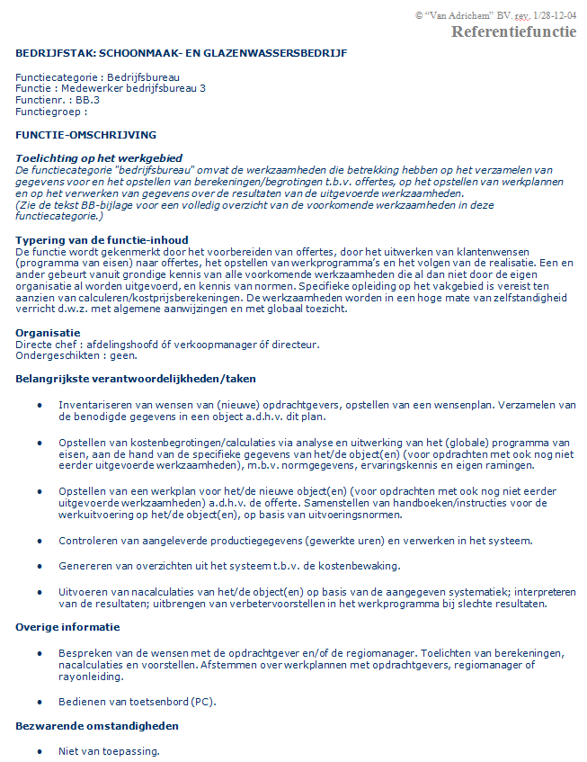

Bijlage 38 – Pro forma calculatie: Bedrijfsbureau 3
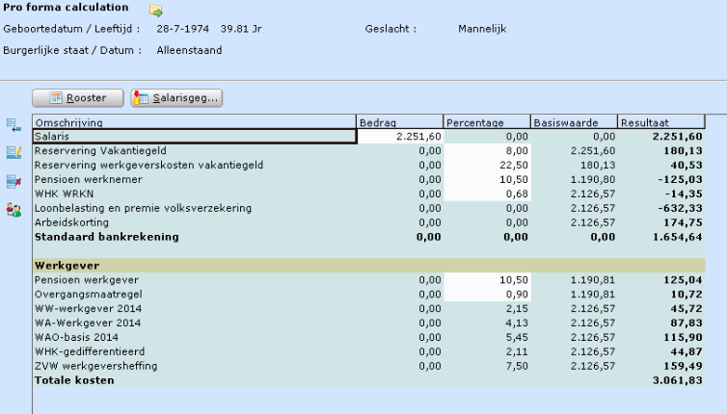

Toelichting: deze pro forma calculatie is gemaakt door middel van het software programma Exact Globe Next.
Een nieuwe medewerker met ervaring voor de functie Bedrijfsbureau 3, zal per maand €3061,83 kosten voor de Van Adrichem Groep. Dit bedrag bestaat uit de volgende kosten:
- Bruto salaris
- Reservering Vakantiegeld
- Reservering werkgeverskosten vakantiegeld
- Pensioen werkgever
- Overgangsmaatregel
- WW-werkgever 2014
- WA-werkgever 2014
- WAO-basis 2014
- WHK-gedifferentieerd
- ZVW werkgeversheffing

Bijlage 39 – Kosten en opbrengsten

Toelichting:
Kosten per maand zijn berekend door: Kosten per jaar/12
Kosten per uur zijn berekend door: Kosten per maand/171.44

30 dagen*(2/7) ± 8.57 Weekenden
30 dagen-8.57 = 21.43 Dagen per maand die worden gewerkt
21.43*8 uur = 171.44 = Uren per maand die worden gewerkt
6 maanden = 26 weken
26*4 = 104 uur
104*€62,96 = €6547,84
 | Kosten per jaar | Kosten per maand | Kosten per uur
Loonkosten medewerker Bedrijfsbureau | €36.741,96 | €3061,83 | €17,85
Facilitaire kosten werkplek | €9.537,- | €794,75 | €4,63
Totale kosten voor de Van Adrichem Groep | €46.278,96 | €3856,58 | €22,50
 | Kosten per jaar | Kosten per maand | Kosten per uur
Loonkosten Directeur-grootaandeelhouder | €120.000,- | €10.000,- | €58,33
Facilitaire kosten werkplek | €9.537,- | €794,75 | €4,63
Totale kosten voor de Van Adrichem Groep | €129.537,- | €10.794,75 | €62,96

